ĐẠI HỌC TRÀ VINH
TRƯỜNG KỸ THUẬT VÀ CÔNG NGHỆ



ĐỒ ÁN TỐT NGHIỆP

XÂY DỰNG HỆ THỐNG HỖ TRỢ TÌM KIẾM
VÀ GỢI Ý ĐỊA ĐIỂM ĂN UỐNG TRÊN ĐỊA BÀN
TỈNH VĨNH LONG THEO HƯỚNG KẾT HỢP

Giảng viên hướng dẫn: ThS. VÕ THÀNH C
Sinh viên thực hiện: PHẠM MINH NHẬT
Mã số sinh viên: 110122130
Lớp: DA22TTB
Khoá: 2022

Vĩnh Long, tháng 6 năm 2026

ĐẠI HỌC TRÀ VINH
TRƯỜNG KỸ THUẬT VÀ CÔNG NGHỆ

ĐỒ ÁN TỐT NGHIỆP

XÂY DỰNG HỆ THỐNG HỖ TRỢ TÌM KIẾM
VÀ GỢI Ý ĐỊA ĐIỂM ĂN UỐNG TRÊN ĐỊA BÀN
TỈNH VĨNH LONG THEO HƯỚNG KẾT HỢP

Giảng viên hướng dẫn: ThS. VÕ THÀNH C
Sinh viên thực hiện: PHẠM MINH NHẬT
Mã số sinh viên: 110122130
Lớp: DA22TTB
Khoá: 2022

Vĩnh Long, tháng 6 năm 2026
LỜI MỞ ĐẦU
Trong thập kỷ gần đây, sự bùng nổ của công nghệ Internet và cuộc cách mạng chuyển đổi số đã thúc đẩy những thay đổi sâu sắc trong cách con người tìm kiếm, tiếp cận và sử dụng thông tin. Sự phát triển đồng thời của các nền tảng web hiện đại, năng lực xử lý dữ liệu lớn và nguồn thông tin số hóa ngày càng phong phú đã tạo điều kiện cho các ứng dụng trực tuyến giải quyết hiệu quả nhiều bài toán thực tiễn vốn phụ thuộc hoàn toàn vào phương thức truyền thống như truyền miệng, sách hướng dẫn in ấn hay trải nghiệm cá nhân.
Trong số các hướng nghiên cứu và ứng dụng của công nghệ thông tin, hệ thống gợi ý là một trong những lĩnh vực phát triển mạnh mẽ nhất và có tác động trực tiếp đến trải nghiệm người dùng. Các phương pháp gợi ý hiện đại, bao gồm lọc dựa trên nội dung, lọc cộng tác và các phương pháp kết hợp có khả năng tự động phân tích hành vi, sở thích và lịch sử tương tác của người dùng để đưa ra các đề xuất phù hợp ở mức độ cá nhân hóa cao. Nhờ đó, khả năng kết nối giữa người dùng với thông tin, sản phẩm và dịch vụ đã được cải thiện đáng kể. So với các phương pháp tìm kiếm và lọc thông tin truyền thống dựa trên từ khóa đơn thuần hay phân loại tĩnh theo danh mục, các hệ thống gợi ý thể hiện khả năng thích ứng tốt hơn với nhu cầu đa dạng và liên tục thay đổi của từng cá nhân người dùng.
Song song với sự phát triển của các thuật toán gợi ý, hệ sinh thái công nghệ phát triển web với các ngôn ngữ, thư viện và nền tảng mã nguồn mở như PHP, MySQL, JavaScript, Google Maps API cũng ngày càng hoàn thiện. Đặc biệt, kiến trúc RESTful API kết hợp cơ sở dữ liệu quan hệ cho phép xây dựng các hệ thống backend linh hoạt, dễ mở rộng và có khả năng tích hợp đa dạng dịch vụ bên thứ ba. Những công nghệ này giúp rút ngắn thời gian phát triển, giảm bớt rào cản kỹ thuật và hỗ trợ triển khai hiệu quả các ứng dụng web tương tác thời gian thực. Nhờ đó, các nền tảng web hiện đại có thể đạt được giao diện trực quan, tốc độ phản hồi nhanh và khả năng hoạt động ổn định trên nhiều thiết bị từ máy tính để bàn đến điện thoại di động.
Bên cạnh đó, xu hướng ứng dụng công nghệ thông tin trong lĩnh vực du lịch và ẩm thực đang nhận được sự quan tâm ngày càng lớn từ cộng đồng nghiên cứu cũng như doanh nghiệp công nghệ. Các nền tảng thông minh thế hệ mới không chỉ tập trung vào việc số hóa và tổng hợp thông tin địa điểm mà còn hướng tới việc cá nhân hóa trải nghiệm, nâng cao hiệu quả tìm kiếm và hỗ trợ ra quyết định cho du khách thông qua các hệ thống gợi ý, bản đồ tương tác, đánh giá, bình luận cộng đồng và tìm kiếm dựa trên vị trí địa lý. Vĩnh Long là một tỉnh nằm ở trung tâm vùng Đồng bằng sông Cửu Long với nền ẩm thực đặc trưng miền Tây Nam Bộ phong phú và hấp dẫn, là một địa phương có tiềm năng du lịch lớn nhưng chưa có một nền tảng trực tuyến chuyên biệt để giới thiệu và gợi ý địa điểm ẩm thực đến du khách một cách hiệu quả.
Những tiến bộ về thuật toán gợi ý, công nghệ web và hạ tầng dữ liệu đã tạo nền tảng thuận lợi cho việc nghiên cứu và phát triển các giải pháp ứng dụng trong thực tiễn. Đặc biệt, các hệ thống giới thiệu và gợi ý địa điểm ẩm thực tích hợp phân tích hành vi người dùng, bản đồ số và đánh giá cộng đồng đang trở thành một hướng nghiên cứu giàu tiềm năng, góp phần mở rộng phạm vi ứng dụng của công nghệ thông tin trong lĩnh vực du lịch, dịch vụ và thúc đẩy quá trình chuyển đổi số tại các địa phương. Xuất phát từ thực tiễn trên, tác giả lựa chọn thực hiện đề tài "ây dựng hệ thống hỗ trợ tìm kiếm và gợi ý địa điểm ăn uống trên địa bàn tỉnh vĩnh long theo hướng kết hợp" nhằm nghiên cứu, thiết kế và phát triển một nền tảng web hoàn chỉnh, hỗ trợ du khách và người dân địa phương khám phá, tìm kiếm và nhận được các gợi ý địa điểm ẩm thực phù hợp với sở thích và nhu cầu cá nhân.

LỜI CẢM ƠN
Trước hết, tôi xin gửi lời cảm ơn đến toàn thể quý thầy cô, giảng viên tại Đại học Trà Vinh, đặc biệt là các thầy cô Trường Kỹ thuật & Công nghệ, Khoa Công nghệ thông tin đã tận tâm chỉ dạy trong suốt quá trình học tập tại trường và đã tạo điều kiện tốt nhất để tôi hoàn thành trọn vẹn bài báo cáo này.
Tiếp theo, tôi xin tỏ lòng biết ơn sâu sắc đến thầy Võ Thành C – Giảng viên Trường Kỹ thuật & Công nghệ, Trường Đại học Trà Vinh, trong quá trình hướng dẫn đồ án đã vô cùng tâm huyết trong việc truyền đạt kiến thức, đưa ra các hướng đi phù hợp và luôn tận tình, sẳn sàng hướng dẫn, chỉ bảo trong suốt quá trình thực hiện đồ án này.
Tôi xin trân trọng cảm ơn cô Nguyễn Ngọc Đan Thanh cố vấn học tập hiện tại của lớp, người đã luôn quan tâm, theo sát, động viên và hỗ trợ tôi trong suốt quá trình học tập tại trường. Sự tận tình, trách nhiệm và những lời khích lệ của Thầy và Cô đã tiếp thêm cho tôi niềm tin và động lực để vượt qua những khó khăn, thử thách trong học tập cũng như trong cuộc sống.
Sau cùng, tôi xin dành lời tri ân sâu sắc nhất đến gia đình – điểm tựa vững chắc và là nguồn động viên lớn lao trong suốt hành trình học tập. Tình yêu thương, sự hy sinh thầm lặng, niềm tin và sự ủng hộ vô điều kiện của gia đình chính là nguồn sức mạnh giúp tôi vượt qua mọi khó khăn, thử thách để kiên trì theo đuổi mục tiêu của mình đến ngày hôm nay.
Trong bài báo cáo, do lượng kiến thức và kinh ngiệm còn khiêm tốn, vẫn còn một số sai sót nhỏ không đáng kể. Do đó, tôi kính mong quý thầy cô thông cảm, góp ý để tôi có thể tiếp thu và cải thiện cho những nghiên cứu trong tương lai. Sau tất cả, kính chúc các thầy cô luôn dồi dào sức khoẻ.
Xin chân thành cảm ơn!
Vĩnh Long, ngày …… tháng 06 năm 2026
Sinh viên thực hiện

Phạm Minh Nhật
UBND TỈNH VĨNH LONG CỘNG HOÀ XÃ HỘI CHỦ NGHĨA VIỆT NAM
ĐẠI HỌC TRÀ VINH Độc lập – Tự do – Hạnh Phúc

BẢN NHẬN XÉT ĐỒ ÁN TỐT NGHIỆP
(Của giảng viên hướng dẫn)

Họ và tên sinh viên: MSSV:
Ngành: Khóa:
Tên đề tài:

Họ và tên Giảng viên hướng dẫn:
Chức danh: Học vị:
NHẬN XÉT
- Nội dung đề tài

- Ưu điểm

- Khuyết điểm

- Điểm mới đề tài

- Giá trị thực trên đề tài

6. Đề nghị sửa chữa bổ sung

7. Đánh giá

Vĩnh Long, ngày …… tháng …… năm 2026
Giảng viên hướng dẫn
(Ký & ghi rõ họ tên)

Võ Thành C

UBND TỈNH VĨNH LONG CỘNG HOÀ XÃ HỘI CHỦ NGHĨA VIỆT NAM
ĐẠI HỌC TRÀ VINH Độc lập - Tự do - Hạnh phúc

BẢN NHẬN XÉT ĐỒ ÁN TỐT NGHIỆP
(Của cán bộ chấm đồ án)
Họ và tên người nhận xét:
Chức danh: Học vị:
Chuyên ngành:
Cơ quan công tác:
Tên sinh viên:
Tên đề tài đồ án tốt nghiệp:

I. Ý KIẾN NHẬN XÉT
1. Nội dung

2. Điểm mới các kết quả của đồ án

3. Ứng dụng thực tế

II. CÁC VẤN ĐỀ CẦN LÀM RÕ
(Các câu hỏi của giáo viên phản biện)

III. KẾT LUẬN
(Ghi rõ đồng ý hay không đồng ý cho bảo vệ đồ án tốt nghiệp)

Vĩnh Long, ngày …… tháng …… năm 2026
Người nhận xét
(Ký & ghi rõ họ tên)

MỤC LỤC
CHƯƠNG 1. ĐẶT VẤN ĐỀ 1
1.1. Lý do chọn đề tài 1
1.2. Mục tiêu 1
1.3. Nội dung 2
1.4. Đối tượng và phạm vi nghiên cứu 2
1.5 . Phương pháp nghiên cứu 3
CHƯƠNG 2. CƠ SỞ LÝ THUYẾT 4
2.1. Tổng quan về hệ thống gợi ý 4
2.2. Các phương pháp sử dụng hệ thống gợi ý 5
2.2.1. Hệ thống gợi ý dựa vào nội dung (Content – Based filtering - CBF) 5
2.2.2. Hệ thống gợi ý dựa vào kỹ thuật lọc cộng tác (Collaborative Filtering ) 6
2.2.3. Hệ thống gợi ý lọc kết hợp (hybrid) 6
2.2.4. Kỹ thuật gợi ý dựa theo phiên (Session – Based Recommendation System) 7
2.3. Bản đồ số và hệ thống thông tin địa lý 8
2.3.1. Giới thiệu về bản đồ số 8
2.3.2 Vai trò của hệ thống thông tin địa lý (GIS) 8
2.4. Tổng quan về PHP 9
2.5. Tổng quan về XAMPP 12
2.5.1. Giới thiệu về XAMPP 12
2.5.2 Các ứng thực tế của XAMPP 13
2.6. Các công nghệ xây dựng trang web 14
2.6.1. Ngôn ngữ HTML 14
2.6.2. Bảng định kiểu CSS 15
2.6.3. Ngôn ngữ Javascript 16
2.6.4. Ngôn ngữ PHP 16
2.6.5. MySQL 18
CHƯƠNG 3. HIỆN THỰC HÓA NGHIÊN CỨU 21
3.1. Mô tả bài toán 21
3.2. Phân tích yêu cầu và lựa chọn công nghệ 22
3.2.1. Phân tích yêu cầu 22
3.2.2 Lựa chọn công nghệ và công cụ sử dụng 23
3.3. Thiết kế kiến trúc hệ thống 26
3.4. Phân tích và thiết kế cơ sở dữ liệu 28
3.4.1. Xác định yêu cầu 28
3.4.2. Sơ đồ kiến trúc cơ sở dữ liệu 29
3.4.3. Danh sách các thực thể 30
3.4.4. Danh sách các thành phần trong thực thể 31
3.5. Yêu cầu chức năng 39
3.6. Yêu cầu phi chức năng 40
3.7. Phân tích thiết kế các thành phần xử lý 41
3.7.1. Mô hình phân cấp chức năng – BFD 41
3.7.2. Danh mục Actor 41
3.7.1.1. Người dùng (Khách du lịch) 41
3.7.1.2. Chủ diểm ăn uống (du lịch) 42
3.7.1.3. Quản trị viên 42
3.7.3. Danh mục Usecase 43
3.7.4. Sơ đồ Use Case 46
3.7.3.1. Sơ đồ Use Case tổng quát 46
3.7.3.2. Sơ đồ Use Case người dùng ( Khách du lịch) 47
3.7.3.3. Sơ đồ Use Case Chủ điểm ăn uống/ du lịch 47
3.7.3.4. Sơ đồ Use Case quản trị viên 48
3.7.5. Xây dựng API phía máy chủ (Back-end) 48
3.7.6. Chi tiết các API 49
3.8.3.1. GET api/locations 49
3.8.3.2. POST api/locations 50
3.8.3.3. PUT api/locations/{id} 51
3.8.3.4. GET api/search 52
3.8.3.5. POST api/services 53
3.8.3.6. POST api/banners 54
3.8.3.7. DELETE api/locations/{id} 55
3.8.3.8. GET api/health 56
3.10. Thiết kế phác thảo giao diện phía khách du lịch, chủ điểm ăn uống (Front-end) 57
3.10.1. Thiết kế khung giao diện làm việc chính 57
3.10.2. Chức năng Đăng nhập 58
3.10.3. Chức năng Xem tin tức 59
3.10.4. Chức năng Khám phá địa điểm ăn uống 59
3.10.5. Chức năng Khám phá địa điểm du lịch (Điểm tham quan) 60
3.10.6. Chức năng Khám phá địa điểm mua sắm 61
3.10.7. Chức năng Đánh giá và bình luận 61
3.10.8. Chức năng Phản hồi 61
3.10.9. Chức năng Quản lý thông tin cá nhân - người dùng 62
3.10.10. Chức năng Quản lý dành cho Chủ địa điểm kinh doanh 62
3.11. Thiết kế giao diện và chức năng phía quản trị viên (Front-end) 63
3.11.1. Thiết kế Layout giao diện quản trị 63
3.11.2. Chức năng Quản lý người dùng 64
3.11.3. Chức năng Quản lý danh mục địa điểm 64
3.11.4. Chức năng Quản lý nội dung và tin tức 65
3.11.5. Chức năng Quản lý đánh giá và phản hồi 65
3.11.6. Chức năng Quản lý tài khoản 66
3.11.7. Chức năng Quản lý tiện ích 66
3.11.8. Chức năng Quản lý thông tin cá nhân - quản trị 67
CHƯƠNG 4. KẾT QUẢ NGHIÊN CỨU 68
4.1. Vai trò Người dùng 68
4.1.1. Chức năng Trang chủ 68
4.1.2. Chức năng Đăng nhập 70
4.1.3. Chức năng Đăng ký tài khoản mới 70
4.1.4. Chức năng Tin tức 71
4.1.5. Chức năng Khám phá địa điểm ăn uống 72
4.1.6. Chức năng Khám phá địa điểm tham quan du lịch 75
4.1.7. Chức năng Khám phá địa điểm mua sắm 77
4.1.8. Chức năng Khám phá tiện ích 79
4.1.9. Chức năng Đánh giá và bình luận 82
4.1.10. Chức năng Phản hồi 83
4.1.11. Chức năng Quản lý thông tin cá nhân - người dùng 84
4.2. Vai trò Chủ điểm ăn uống 85
4.2.1. Chức năng Đăng nhập - Chủ địa điểm kinh doanh 85
4.2.2. Chức năng Quản lý dành cho Chủ địa điểm kinh doanh 86
4.3. Vai trò Quản trị viên (Admin) 87
4.3.1. Chức năng Đăng nhập 87
4.3.2. Chức năng Tổng quan 88
4.3.3. Chức năng Quản lý Banner 89
4.3.4. Chức năng Quản lý Tin tức 90
4.3.5. Chức năng Quản lý địa điểm ẩm thực 91
4.3.6. Chức năng Quản lý địa điểm mua sắm 93
4.3.7. Chức năng Quản lý địa điểm tham quan 94
4.3.8. Chức năng Quản lý phản hồi 96
4.3.9. Chức năng Quản lý tài khoản 96
4.3.10. Chức năng Quản lý thông tin cá nhân 97
4.3.11. Chức năng Quản lý duyệt bài 98
4.3.12. Kết quả thực nghiệm 100
CHƯƠNG 5. KẾT LUẬN VÀ HƯỚNG PHÁT TRIỂN 112
5.1 Kết luận 112
5.2 Hướng phát triển 113
DANH MỤC TÀI LIỆU THAM KHẢO 114
PHỤ LỤC 115

DANH MỤC CÁC HÌNH ẢNH
Hình 2.1 Hệ thống gợi ý dựa vào nội dung 4
Hình 2.2 Hệ thống gợi ý lọc kết hợp 7
Hình 3.1. Kiến trúc tổng thể hệ thống Vinh Long Tourist 26
Hình 3.2. Sơ đồ kiến trúc cơ sở dữ liệu của VinhLongTour 29
Hình 3.3 Mô hình phân cấp chức năng của hệ thống 41
Hình 3.4 Sơ đồ Use Case tổng quát hệ thống 46
Hình 3.5 Sơ đồ Use Case chi tiết Người dùng (Khách du lịch) 47
Hình 3.6 Sơ đồ Use Case chi tiết Chủ điểm ăn uống (điểm kinh doanh) 47
Hình 3.7 Sơ đồ Use Case chi tiết Quản trị viên 48
Hình 3.8. Bản phác thảo khung giao diện chính 58
Hình 3.9. Bản phác thảo giao diện Đăng nhập 59
Hình 3.10. Bản phác thảo giao diện Tin tức 59
Hình 3.11. Bản phác thảo giao diện Khám phá địa điểm ăn uống 60
Hình 3.12. Bản phác thảo giao diện Khám phá địa điểm du lịch 60
Hình 3.13. Bản phác thảo giao diện Đánh giá và bình luận 61
Hình 3.14. Bản phác thảo giao diện Phản hồi 62
Hình 3.15. Bản phác thảo giao diện Quản lý thông tin cá nhân - người dùng 62
Hình 3.16. Bản phác thảo giao diện Quản lý dành cho Chủ điểm ăn uống 63
Hình 3.17. Bản phác thảo Thiết kế Layout giao diện quản trị 64
Hình 3.18. Bản phác thảo giao diện Admin – Quản lý người dùng 64
Hình 3.19. Bản phác thảo giao diện Admin – Quản lý duyệt danh mục địa điểm 65
Hình 3.20. Bản phác thảo giao diện Admin – Quản lý nội dung và tin tức 65
Hình 3.21. Bản phác thảo giao diện Admin – Quản lý đánh giá và phản hồi 66
Hình 3.22. Bản phác thảo giao diện Admin – Quản lý tài khoản 66
Hình 3.23. Bản phác thảo giao diện Admin – Quản lý tiện ích 67
Hình 3.24. Bản phác thảo giao diện Admin – Quản lý thông tin cá nhân 67
Hình 4.1. Giao diện header của Trang chủ 68
Hình 4.2. Giao diện content của Trang chủ 69
Hình 4.3. Giao diện chức năng Cập nhật vị trí người dùng tại trang chủ 69
Hình 4.4. Giao diện chức năng Đăng nhập 70
Hình 4.5. Giao diện Đăng ký tài khoản mới 71
Hình 4.6. Giao diện thực tế chức năng Tin tức 72
Hình 4.7. Giao diện chức năng Khám phá địa điểm ăn uống 73
Hình 4.8. Giao diện Chi tiết địa điểm ăn uống 74
Hình 4.9. Giao diện thực tế chức năng Khám phá địa điểm du lịch 75
Hình 4.10. Giao diện Chi tiết thông tin địa điểm du lịch 76
Hình 4.11. Giao diện Chi tiết đánh giá và bình luận địa điểm du lịch 76
Hình 4.12. Giao diện thực tế chức năng Khám phá địa điểm mua sắm 77
Hình 4.13. Giao diện Chi tiết thông tin địa điểm mua sắm 78
Hình 4.14. Giao diện Chi tiết đánh giá và bình luận địa điểm du lịch 78
Hình 4.15. Giao diện thực tế chức năng Khám phá tiện ích 79
Hình 4.16. Giao diện chức năng Cập nhật vị trí trong Khám phá tiện ích 79
Hình 4.17. Giao diện Chi tiết tiện ích - Các cây ATM 80
Hình 4.18. Giao diện Chi tiết tiện ích - các trạm xăng 81
Hình 4.19. Giao diện Chi tiết tiện ích - Các phương tiện di chuyển 81
Hình 4.20. Giao diện thực tế chức năng Đánh giá và bình luận 82
Hình 4.21. Giao diện thực tế chức năng Đánh giá và bình luận 83
Hình 4.22. Giao diện thực tế chức năng Phản hồi 83
Hình 4.23. Giao diện Form gửi phản hồi 84
Hình 4.24. Giao diện thực tế chức năng Phản hồi 84
Hình 4.25. Tạo bài viết mới đăng tải lên diễn đàn 85
Hình 4.26. Giao diện chức năng Đăng nhập - Chủ địa điểm kinh doanh 86
Hình 4.27. Giao diện thực tế chức năng Chủ địa điểm kinh doanh 87
Hình 4.28. Giao diện thực tế chức năng Đăng nhập - Người dùng 88
Hình 4.29. Giao diện thực tế chức năng Đăng nhập - Admin 88
Hình 4.30. Giao diện thực tế chức năng Quản lý tổng quan - Quản trị 89
Hình 4.31. Giao diện chức năng Quản lý Banner - Quản trị 89
Hình 4.32. Giao diện chức năng thêm mới Banner - Quản trị 90
Hình 4.33. Giao diện thực tế chức năng Quản lý Tin tức - Quản trị 90
Hình 4.34. Giao diện chức năng Thêm tin tức - Quản trị 91
Hình 4.35. Giao diện chức năng Quản lý địa điểm ăn uống - Quản trị 92
Hình 4.36. Giao diện chức năng Thêm địa điểm ăn uống - Quản trị 93
Hình 4.37. Giao diện chức năng Quản lý địa điểm mua sắm - Quản trị 93
Hình 4.38. Giao diện chức năng Thêm địa điểm mua sắm - Quản trị 94
Hình 4.39. Giao diện chức năng Quản lý địa điểm tham quan - Quản trị 95
Hình 4.40. Giao diện chức năng Thêm địa điểm tham quan - Quản trị 95
Hình 4.41. Giao diện thực tế chức năng Quản lý phản hồi - Quản trị 96
Hình 4.42. Giao diện thực tế chức năng Quản lý tài khoản - Quản trị 97
Hình 4.43. Giao diện thực tế chức năng Quản lý thông tin cá nhân - Quản trị 98
Hình 4.44. Giao diện thực tế chức năng Quản lý duyệt bài (Chưa duyệt) 99
Hình 4.45. Giao diện thực tế chức năng Quản lý duyệt bài (Đã duyệt) 99
Hình 4.46. Giao diện Banner và Tin tức trong Trang chủ hệ thống 100
Hình 4.47. Giao diện địa điểm phổ biến và nổi bật trong Trang chủ hệ thống 102
Hình 4.48. Giao diện Cập nhật vị trí người dùng 102
Hình 4.49. Giao diện Tính năng định vị bản đồ và gợi ý địa điểm cho người dùng 103
Hình 4.50. Giao diện chức năng Khám phá địa điểm ăn uống và mua sắm 103
Hình 4.51. Giao diện Chi tiết điểm ăn uống và mua sắm 104
Hình 4.52. Giao diện chức năng Khám phá địa điểm ăn uống và mua sắm 105
Hình 4.53. Giao diện Chi tiết điểm ăn uống và mua sắm 106
Hình 4.54. Giao diện Khám phá địa điểm du lịch 107
Hình 4.55. Giao diện Chi tiết thông tin địa điểm du lịch 107
Hình 4.56. Giao diện Đánh giá và Bình luận địa điểm du lịch 108
Hình 4.57. Giao diện Tiện ích 108
Hình 4.58. Giao diện chức năng Cập nhật vị trí trong Tiện ích 109
Hình 4.59. Giao diện Chi tiết tiện ích - Các cây ATM 109
Hình 4.60. Giao diện Chi tiết tiện ích - các trạm xăng 110
Hình 4.61. Giao diện Chi tiết tiện ích - Các phương tiện di chuyển 110
Hình 4.62. Giao diện Đánh giá và bình luận của người dùng 111
Hình 4.63. Giao diện chức năng Đánh giá và bình luận 111

DANH MỤC CÁC BẢNG, SƠ ĐỒ
Bảng 3.1. Các chức năng trong hệ thống Vinh Long Tourist 22
Bảng 3.2. Các công nghệ được lựa chọn sử dụng 24
Bảng 3.3. Các công cụ được lựa chọn sử dụng 25
Bảng 3.4. Danh sách các thực thể 30
Bảng 3.5. Bảng mô tả bảng Users 32
Bảng 3.6. Bảng mô tả bảng Categories 32
Bảng 3.7. Bảng mô tả bảng Districts 33
Bảng 3.8. Bảng mô tả bảng Locations 33
Bảng 3.9. Bảng mô tả bảng location_galleries 35
Bảng 3.10. Bảng mô tả bảng Services 35
Bảng 3.11. Bảng mô tả bảng articles 37
Bảng 3.12. Bảng mô tả bảng places 38
Bảng 3.13. Bảng mô tả bảng banners 39
Bảng 3.14. Bảng Yêu cầu chức năng 39
Bảng 3.15 Danh mục Usecase 43
Bảng 3.16. Đặc tả API GET api/locations 50
Bảng 3.17. Đặc tả API POST api/locations 51
Bảng 3.18. Đặc tả API PUT api/locations/{id} 52
Bảng 3.19. Đặc tả API GET api/search 53
Bảng 3.20. Đặc tả API POST api/services 54
Bảng 3.21. Đặc tả API POST api/banners 55
Bảng 3.22. Đặc tả API DELETE api/locations/{id} 56
Bảng 3.23. Đặc tả API GET api/health 57

DANH MỤC TỪ VIẾT TẮT
Từ viết tắt | Ý nghĩa
API | Application Programming Interface
CSS | Cascading Style Sheets
HTML | HyperText Markup Language
GIS | Geographic Information System
PHP | Hypertext Preprocessor

ĐẶT VẤN ĐỀ

Lý do chọn đề tài
Trong thời đại công nghệ phát triển không ngừng, các hệ thống tìm kiếm và cá nhân hóa thông tin trở nên cần thiết để cải thiện trải nghiệm người dùng và thúc đẩy kinh tế số trong lĩnh vực dịch vụ, du lịch. Việc áp dụng các thuật toán gợi ý (Recommendation Systems) trong các nền tảng số giúp tăng tính chính xác, giảm thiểu thời gian tìm kiếm và tối ưu hóa việc lựa chọn dịch vụ phù hợp với nhu cầu từng cá nhân.
Bên cạnh đó, các thuật toán theo hướng kết hợp là một giải pháp tiên tiến, khắc phục được nhược điểm của các phương pháp truyền thống, với khả năng tích hợp mạnh mẽ dữ liệu vị trí và hành vi người dùng, là một công cụ hữu ích hỗ trợ quá trình phân tích và đưa ra đề xuất một cách thông minh. Do đó, việc nghiên cứu và phát triển một hệ thống hỗ trợ tìm kiếm và gợi ý địa điểm ăn uống dựa trên hướng kết hợp là một giải pháp khả thi không chỉ giúp người dùng dễ dàng tiếp cận ẩm thực bản địa mà còn giúp quảng bá hình ảnh, thúc đẩy kinh tế cho các hộ kinh doanh dịch vụ ăn uống trên địa bàn tỉnh Vĩnh Long.
Đề tài này hướng tới việc xây dựng hệ thống giúp người dùng dễ dàng tìm kiếm và nhận được các gợi ý chất lượng phù hợp với sở thích của mình, tạo điều kiện thuận lợi cho việc phát triển du lịch và trải nghiệm ẩm thực của du khách và người dân địa phương. Đây cũng là nền tảng giúp phát triển dữ liệu số về ẩm thực, tạo nguồn lực mạnh mẽ cho việc xây dựng các ứng dụng đô thị thông minh của tỉnh Vĩnh Long trong tương lai.

Mục tiêu
Xây dựng thành công hệ thống hỗ trợ tìm kiếm địa điểm ăn uống tại tỉnh Vĩnh Long với giao diện thân thiện, hiệu quả, cung cấp giải pháp gợi ý cá nhân hóa, giúp người dân và khách du lịch dễ dàng tiếp cận các địa điểm ăn uống phù hợp với nhu cầu. Hệ thống cho phép người dùng tìm kiếm địa điểm ăn uống tại tỉnh Vĩnh Long với thuật toán gợi ý theo hướng kết hợp, từ đó hỗ trợ cung cấp giải pháp gợi ý cá nhân hóa dựa trên sở thích người dùng và đánh giá cộng đồng.

Nội dung
Nghiên cứu cơ sở lý thuyết và quy trình của hệ thống gợi ý.
Khảo sát nghiệp vụ và thu thập dữ liệu thực tế các địa điểm ăn uống. Ngoài ra, tích hợp thêm các địa điểm tham quan và mua sắm giúp người dùng dễ dàng lên lịch trình du lịch trên địa bàn tỉnh Vĩnh Long. Dữ liệu bao gồm các thuộc tính: tên, địa chỉ, thực đơn, tầm giá, email và số điện thoại liên hệ.
Phát triển hệ thống Website bao gồm chức năng tìm kiếm đa năng, bộ lọc thông minh (theo giá, loại hình, dịch vụ), hệ thống đánh giá, bình luận và gợi ý cá nhân hóa.

1.4. Đối tượng và phạm vi nghiên cứu
Đối tượng nghiên cứu:
Các thuật toán gợi ý phổ biến trong hệ thống gợi ý.
Nghiên cứu thuật toán gợi ý theo hướng kết hợp.
Quy trình nghiệp vụ liên quan đến việc tìm kiếm, đánh giá, xếp hạng địa điểm; cấu trúc dữ liệu của các địa điểm dịch vụ ăn uống và hành vi, sở thích tương tác của người dùng trên hệ thống.
Phạm vi nghiên cứu:
Tập trung khảo sát, thu thập dữ liệu và áp dụng thực nghiệm tại các địa điểm ăn uống (nhà hàng, quán ăn, quán cà phê, quán ăn vặt,...) nằm trên địa bàn tỉnh Vĩnh Long.
Đề tài sẽ giới hạn trong Tập dữ liệu thông tin về các địa điểm ăn uống bao gồm: Tên địa điểm, loại hình ẩm thực, vị trí (tọa độ), khoảng giá (giá trung bình một món ăn trong menu), thời gian hoạt động và các thông tin mô tả chi tiết của địa điểm.
Xây dựng Website hoàn chỉnh, cung cấp giao diện trực quan giúp người dùng dễ dàng tìm kiếm, nhận gợi ý và định vị các địa điểm ăn uống phù hợp trên địa bàn tỉnh Vĩnh Long. Ngoài ra có thể tìm kiếm các địa điểm mua sắm, tham quan du lịch trong địa bàn tỉnh.

. Phương pháp nghiên cứu
Phương pháp nghiên cứu lý thuyết:
Nghiên cứu các tài liệu khoa học liên quan đến Hệ thống gợi ý.
Nghiên cứu các tài liệu cần thiết về thiết kế và xây dựng website.
Phương pháp thực nghiệm:
Thu thập dữ liệu các quán ăn tại Vĩnh Long từ các nguồn tin cậy (Chẳng hạn như Google map hoặc các địa điểm ở địa phương ) để xây dựng cơ sở dữ liệu mẫu.
Xây dựng mô hình cơ sở dữ liệu, kiến trúc hệ thống và cài đặt các nền tảng và công cụ cần thiết.
Từng bước phát triển các tính năng như: trang tin tức, trang địa điểm ăn uống, bổ sung các địa điểm mua sắm và các điểm tham quan, các chức năng quản lý tương ứng và phát triển giao diện cho hệ thống
Kiểm thử các chức năng, sửa lỗi và triển khai các chức năng đã tạo trên hệ thống.

CƠ SỞ LÝ THUYẾT

Tổng quan về hệ thống gợi ý
Hệ thống gợi ý là công cụ phần phẩm sử dụng hệ hỗ trợ ra quyết định hay còn gọi là hệ thống lọc thông tin để cung cấp các gợi ý phù hợp cho người dùng. Các gợi ý liên quan đến các quá trình ra quyết định khác nhau tại những thời điểm bất kỳ cho người dùng, Các hệ thống gợi ý này có thể hỗ trợ người dùng chọn loại hàng hóa nào, xem phim gì, hoặc tìm kiếm cụ thể về loại tin tức nào. Các hệ thống này sẽ sử dụng các kỹ thuật trong trí tuệ nhân tạo và học để hiểu được sở thích của người dùng, vì thế hệ thống sẽ dự đoán và đưa ra những gợi ý về những sản phẩm mà người dùng có thể quan tâm.
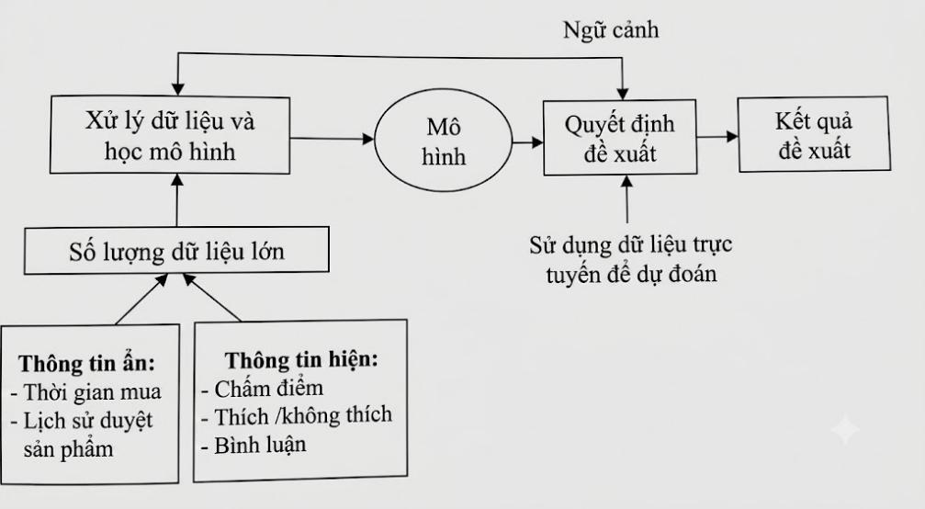
Hình 2.1 Hệ thống gợi ý dựa vào nội dung
Bên cạnh đó, sự phát triển không ngừng của hệ thống thông tin, hệ thống gợi ý ngày càng có vai trò quan trọng giúp người dùng tìm được những thứ mình cần. Do số lượng các sản phẩm được cung cấp ngày ngày nhiều trên hệ thống thương mại điện tử cũng như các hệ thống ứng dụng khác. Vì vậy, việc tối ưu hóa và dự đoán các sản phẩm này giúp người dùng tìm được thông tin nhanh chóng và chính xác hơn. Ví dụ: trong các trang thương mại điện tử hiện nay như Amazon, Shopee, Lazada, ...nhằm cung cấp sản phẩm phù hợp với mục đích mua sắm của người dùng, các hệ thống này tính toán và dựa vào lịch sử xem, thích, sản phẩm của người dùng hoặc tính toán sự tương đồng sản phẩm của những nhóm người dùng có sở thích giống nhau. Từ đó, hệ thống sẽ biết và dự đoán được sản phẩm nào là phù hợp mà người dùng có thể thích để mua tiếp theo.

Sử dụng tốt các hệ thống gợi ý này sẽ giúp tiết kiệm được thời gian, bỏ qua những thứ mà người dùng không thích, tốc độ tìm kiếm sẽ nhanh hơn. Hệ thống sẽ giúp công ty, doanh nghiệp có thể giới thiệu những sản phẩm mà người dùng chưa từng biết đến. Các sản phẩm/dịch vụ được giới thiệu theo hướng cá nhân hóa, gia tăng doanh thu và tăng thế mạnh cạnh tranh với công ty, đơn vị khác, giảm thiểu tình trạng khách hàng rời đi để đến với các đối thủ cạnh tranh khác bởi gì hệ thống hiểu được nhu cầu của người dùng và dự đoán được những thứ người dùng mong muốn.
Khác với các công cụ tìm kiếm, hệ thống gợi ý có thể giới thiệu và đưa ra những sản phẩm dịch vụ mà người dùng có thể chưa từng biết đến. Các công cụ tìm kiếm truyền thống đòi hỏi người dùng cần mô tả yêu cầu của họ bằng cách gõ từ khóa tìm kiếm, từ đó hệ thống mới biết được người dùng muốn gì và đưa ra gợi ý cho phù hợp. Còn các hệ thống gợi ý hiện nay không cần cung cấp những thông tin này, tự động hệ thống sẽ hiểu được và đưa ra gợi ý từ lịch sử các tương tác của người dùng.

Các phương pháp sử dụng hệ thống gợi ý

Hệ thống gợi ý dựa vào nội dung (Content – Based filtering - CBF)
Trong các hệ thống gợi ý dựa vào nội dung, hệ thống này sử dụng phương là dựa vào dữ liệu về các sản phẩm mà người dùng đã thích trong quá khứ, từ đó hệ thống sẽ tính toán độ tương tự với các sản phẩm hiện được người dùng quan tâm. Hay nói cách khác, hệ thống sẽ gợi ý những sản phẩm tương tự với sản phẩm mà người dùng đã thích, đã xem và đã mua.
Ví dụ, nếu người dùng đã đọc một quyển sách về “Kỹ năng giao tiếp” và thực sự thích “thể loại sách giao tiếp”, hệ thống sẽ lưu trữ các thông tin này và dự đoán những sách tương tự cho người dùng dựa vào những gì họ đã thích, ví dụ như: “Lời nói trong văn hóa giao tiếp”, “Làm chủ bản thân”,...
Các trụ điểm của hệ thống dựa vào nội dung:
- Các sản phẩm được gợi ý phù hợp với sở thích của từng người dùng riêng lẻ.
- Có thể thực hiện gợi ý mà không cần phụ thuộc dữ liệu của các người dùng.
- Các sản phẩm được gợi ý sẽ tương tự với những sản phẩm mà người dùng đã từng thích, chọn và mua.
Một số hạn chế của phương pháp gợi ý dựa vào nội dung.
- Do hệ thống dựa vào hồ sơ người dùng nên nếu hồ sơ người dùng không đúng thì kết quả có thể gợi ý sai.
- Hệ thống gợi ý dựa vào lịch sử của người dùng, vì vậy hệ thống sẽ không gợi ý được nếu người dùng không có lịch sử tương tác với hệ thống. Do đó, hệ thống không thể gợi ý đối với những khách hàng mới.
- Các sản phẩm được cập nhật mới sẽ không thể gợi ý đến khách hàng do các sản phẩm này vẫn chưa có các lịch sử tương tác của người dùng.

Hệ thống gợi ý dựa vào kỹ thuật lọc cộng tác (Collaborative Filtering )
Trong các hệ thống gợi ý dựa vào kỹ thuật lọc cộng tác, phương pháp được sử dụng là phân tích dữ liệu người dùng để tìm ra mối tương quan giữa những người dùng và các sản phẩm. Lọc cộng tác thực hiện bằng cách tạo một cơ sở dữ liệu về sở thích cho các mục của người dùng, cơ sở dữ liệu này được lưu trữ dưới dạng (users) - sản phẩm (items) bằng các vectơ. Sau đó, nó so khớp những người dùng có sở thích và sở thích có liên quan bằng cách tính toán các điểm tương đồng giữa các hồ sơ của họ để đưa ra các đề xuất. Những người dùng như vậy xây dựng một nhóm được gọi là vùng, sau đây là ví dụ về nguyên tắc cơ bản của gợi ý lọc cộng tác dựa trên sản phẩm:
- Người dùng A thích sản phẩm A và sản phẩm C, người dùng B thích sản phẩm A, sản phẩm B và sản phẩm C và người dùng C thích sản phẩm A.
- Từ tùy chọn lịch sử những sản phẩm này của người dùng, nó có thể được coi là sản phẩm A tương tự như sản phẩm C. Những người thích sản phẩm A thích sản phẩm C.
- Dựa trên nhận định này, người dùng C cũng có thể thích sản phẩm C.
- Vì vậy hệ thống gợi ý đề xuất sản phẩm C cho người dùng C.

Hệ thống gợi ý lọc kết hợp (hybrid)
Hệ thống gợi ý lọc kết hợp (hybrid method): là hệ thống kết hợp hai phương pháp gợi ý dựa trên nội dung và phương pháp gợi ý lọc cộng tác nhưng khi sử dụng phương pháp này sẽ tập trung vào thuộc tính của người dùng cụ thể để tạo sự đa dạng cho các gợi ý.
Do hai phương pháp gợi ý dựa vào nội dung và gợi ý dựa vào lọc cộng tác có ưu điểm và hạn chế riêng, vì vậy kết hợp có thể tận dụng được hồ sơ người dùng và đo được sự tương đồng của các người dùng từ đó sử dụng độ tương đồng này làm trọng số cho sự két hợp hai phương pháp. Sự kết hợp này có thể làm tăng hiệu quả các dự đoán, khắc phục phần nào vấn đề thưa thớt dữ liệu và thiếu thông tin. Tuy nhiên, hệ thống kết hợp của hai phương pháp này lại phức tạp và tốn nhiều chi phí hơn. Hầu hết các hệ thống thương mại lớn thường sử dụng kết hợp cả hai phương pháp này.
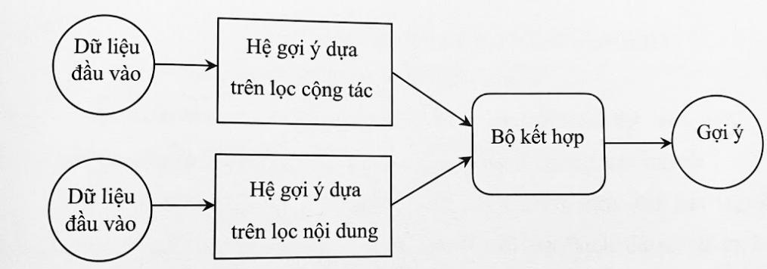
Hình 2.2 Hệ thống gợi ý lọc kết hợp
Thứ nhất, chúng ta có thể kết hợp từ kết quả của 02 phương pháp thành một kết quả.
Thứ hai: ở một thời điểm có thể sử dụng phương pháp này, thời điểm khác có thể sử dụng phương pháp còn lại.

Kỹ thuật gợi ý dựa theo phiên (Session – Based Recommendation System)
Khác với các phương pháp gợi ý ở trên, kỹ thuật gợi ý dựa trên phiên khai thác và tìm hiểu sở thích của người dùng từ dữ liệu phiên do người dùng tạo ra trong giao dịch. Mỗi phiên chứa nhiều hành vi tương tác giữa người dùng - sản phẩm, xảy ra trong một khoảng thời gian liên tục.
Bằng cách sử dụng mỗi phiên làm đơn vị dữ liệu đầu vào cơ bản nhất, hệ thống gợi ý dựa trên phiên có thể nắm bắt các tùy chọn ngắn hạn của người dùng từ các phiên gần đây nhất của người dùng, cũng như các thay đổi trong tùy chọn từ phiên này sang phiên khác. Vì vậy, để đưa ra các đề xuất chính xác hơn và theo thời gian thực.
Ví dụ: nếu người dùng nhấp vào 10 sản phẩm trong thời gian đăng nhập vào trang điện tử bán hàng của Amazon, thì 10 sản phẩm này tạo thành một chuỗi ngắn, hệ thống sẽ dựa vào các dữ liệu phiên này để gợi ý các danh sách sản phẩm mà khách hàng có thể nhấp vào lần nhấp tiếp theo.
Do các đặc điểm dữ liệu lớn và ẩn danh của dữ liệu phiên, các kỹ thuật gợi ý dựa trên phiên gần đây đã nhận được sự chú ý nghiên cứu và áp dụng. Đặc biệt, các kỹ thuật học sâu đã và đang được nghiên cứu và ứng dụng ngày càng nhiều trong các hệ thống gợi ý dựa trên phiên.

Bản đồ số và hệ thống thông tin địa lý

Giới thiệu về bản đồ số
Hệ thống thông tin địa lý (GIS) là một hệ thống được thiết kế để thu thập, lưu trữ, xử lý, phân tích, quản lý và trình bày tất cả các loại dữ liệu địa lý. Từ khóa quan trọng của công nghệ này là Địa lý – điều này có nghĩa là một phần dữ liệu mang tính không gian. Nói cách khác, đó là dữ liệu được liên hệ đến các vị trí trên trái đất bằng một cách nào đó.
Đi kèm với dữ liệu này thường là dữ liệu dạng bảng, được gọi là dữ liệu thuộc tính. Dữ liệu thuộc tính có thể được định nghĩa chung là thông tin bổ sung về từng đối tượng không gian. Ví dụ, trường học là một ví dụ. Vị trí thực tế của trường học là dữ liệu không gian. Dữ liệu bổ sung như tên trường, cấp độ giáo dục được giảng dạy, sức chứa học sinh sẽ tạo thành dữ liệu thuộc tính.
Sự kết hợp giữa hai loại dữ liệu này cho phép GIS trở thành một công cụ giải quyết vấn đề hiệu quả thông qua phân tích không gian.
GIS không chỉ đơn thuần là phần mềm. Con người và phương pháp được kết hợp với phần mềm và công cụ không gian địa lý để cho phép phân tích không gian, quản lý các tập dữ liệu lớn và hiển thị thông tin dưới dạng bản đồ hoặc đồ họa [1].

2.3.2 Vai trò của hệ thống thông tin địa lý (GIS)
GIS có thể được sử dụng như một công cụ trong cả quá trình giải quyết vấn đề và ra quyết định, cũng như để trực quan hóa dữ liệu trong môi trường không gian. Dữ liệu không gian địa lý có thể được phân tích để xác định các thông tin như:
- vị trí của các đối tượng và mối quan hệ với các đối tượng khác.
- nơi có mật độ nhiều nhất và ít nhất của một số đối tượng.
- mật độ của các đối tượng trong một không gian nhất định.
- những gì đang xảy ra bên trong một khu vực quan tâm.
- những gì đang xảy ra gần một số đối tượng hoặc hiện tượng.
- một khu vực cụ thể đã thay đổi như thế nào theo thời gian.
Để rõ hơn, chúng ta sẽ tìm hiểu kỹ hơn về 6 bước trên:
1. Lập bản đồ vị trí các đối tượng: lập bản đồ vị trí không gian của các đặc điểm trong thế giới thực và hình dung mối quan hệ không gian giữa chúng.
- Lập bản đồ số lượng: mọi người lập bản đồ số lượng, chẳng hạn như vị trí có nhiều nhất và ít nhất, để tìm những địa điểm đáp ứng tiêu chí của họ hoặc để xem mối quan hệ giữa các địa điểm.
3. Lập bản đồ mật độ: đôi khi việc lập bản đồ mật độ tập trung, hoặc một đại lượng được chuẩn hóa theo diện tích hoặc tổng số, lại quan trọng hơn.
4. Xác định những gì nằm bên trong: chúng ta có thể sử dụng GIS để xác định những gì đang xảy ra hoặc những đặc điểm nào nằm bên trong một khu vực hoặc vùng cụ thể. Chúng ta có thể xác định các đặc điểm của "bên trong" bằng cách tạo ra các tiêu chí cụ thể để xác định một khu vực quan tâm.
5. Tìm kiếm những gì ở gần đó: chúng ta có thể tìm hiểu những gì đang xảy ra trong một khoảng cách nhất định xung quanh một đối tượng hoặc sự kiện bằng cách lập bản đồ những gì ở gần đó bằng các công cụ xử lý địa lý như BUFFER.
6. Lập bản đồ sự thay đổi: chúng ta có thể lập bản đồ sự thay đổi trong một khu vực địa lý cụ thể để dự đoán các điều kiện trong tương lai, quyết định hướng hành động hoặc đánh giá kết quả của một hành động hoặc chính sách [1].

Tổng quan về PHP
PHP (viết tắt của Hypertext Preprocessor ) là một ngôn ngữ lập trình kịch bản mã nguồn mở đa năng được sử dụng rộng rãi, đặc biệt phù hợp cho phát triển web và có thể được nhúng vào HTML. Ví dụ:
<!DOCTYPE html>
<html>
<head>
<title>Example</title>
</head>
<body>
<?php
echo "Hi, I'm a PHP script!";
?>
</body>
</html>
Thay vì nhiều lệnh để xuất ra HTML (như trong C hoặc Perl), các trang PHP chứa HTML với mã được nhúng thực hiện một việc gì đó (trong trường hợp này, xuất ra "Chào, tôi là một tập lệnh PHP! "). Mã PHP được bao bọc bởi các lệnh xử lý bắt đầu và kết thúc đặc biệt <?php,?> cho phép chuyển đổi giữa chế độ PHP và các chế độ khác.
Điểm khác biệt giữa PHP và JavaScript phía máy khách là mã được thực thi trên máy chủ, tạo ra HTML rồi gửi đến máy khách. Máy khách sẽ nhận được kết quả chạy đoạn mã đó, nhưng không biết mã nguồn bên dưới là gì. Thậm chí, máy chủ web có thể được cấu hình để xử lý tất cả các tệp HTML bằng PHP, và khi đó người dùng không thể biết được PHP đang được sử dụng.
Ưu điểm tuyệt vời nhất của PHP là nó cực kỳ đơn giản cho người mới bắt đầu, nhưng lại cung cấp nhiều tính năng nâng cao cho lập trình viên chuyên nghiệp. Đừng ngại đọc danh sách dài các tính năng của PHP. Với PHP, hầu như ai cũng có thể bắt đầu và viết các đoạn mã đơn giản một cách nhanh chóng.
PHP chủ yếu tập trung vào lập trình phía máy chủ, vì vậy nó có thể làm bất cứ điều gì mà các chương trình CGI khác có thể làm, chẳng hạn như thu thập dữ liệu biểu mẫu, tạo nội dung trang động hoặc gửi và nhận cookie. Có hai lĩnh vực chính sử dụng các tập lệnh PHP:
Lập trình kịch bản phía máy chủ. Đây là lĩnh vực được sử dụng rộng rãi nhất và là mục tiêu chính của PHP. Cần ba thứ để làm cho nó hoạt động: trình phân tích cú pháp PHP (CGI hoặc mô-đun máy chủ), máy chủ web và trình duyệt web. Tất cả những thứ này có thể chạy trên máy tính cục bộ để thử nghiệm lập trình PHP.
Lập trình dòng lệnh: một kịch bản PHP có thể được chạy mà không cần máy chủ hoặc trình duyệt, chỉ cần trình phân tích cú pháp PHP là đủ để sử dụng theo cách này. Kiểu sử dụng này lý tưởng cho các kịch bản được thực thi thường xuyên bằng cron (trên Unix hoặc macOS) hoặc Trình lập lịch tác vụ (trên Windows). Các kịch bản này cũng có thể được sử dụng cho các tác vụ xử lý văn bản đơn giản.
PHP có thể được sử dụng trên tất cả các hệ điều hành chính, bao gồm Linux, nhiều biến thể Unix (bao gồm HP-UX, Solaris và OpenBSD), Microsoft Windows, macOS, RISC OS, và có thể cả các hệ điều hành khác. PHP cũng hỗ trợ hầu hết các máy chủ web hiện nay. Điều này bao gồm Apache, IIS và nhiều máy chủ khác. Và điều này bao gồm bất kỳ máy chủ web nào có thể sử dụng tệp nhị phân FastCGI PHP, như lighttpd và nginx. PHP hoạt động như một mô-đun hoặc như một bộ xử lý CGI.
Vì vậy, với PHP, các nhà phát triển có quyền tự do lựa chọn hệ điều hành và máy chủ web. Hơn nữa, họ cũng có thể lựa chọn sử dụng lập trình thủ tục, lập trình hướng đối tượng (OOP) hoặc kết hợp cả hai.
PHP không chỉ giới hạn ở việc xuất HTML. Khả năng của PHP bao gồm xuất ra nhiều loại tệp tin đa dạng, chẳng hạn như hình ảnh hoặc tệp PDF, mã hóa dữ liệu và gửi email. Nó cũng có thể dễ dàng xuất ra bất kỳ văn bản nào, chẳng hạn như JSON hoặc XML. PHP có thể tự động tạo ra các tệp này và lưu chúng vào hệ thống tệp, thay vì in ra, tạo thành bộ nhớ đệm phía máy chủ cho nội dung động.
Một trong những tính năng mạnh mẽ và quan trọng nhất của PHP là khả năng hỗ trợ nhiều loại cơ sở dữ liệu . Việc viết một trang web có tích hợp cơ sở dữ liệu trở nên vô cùng đơn giản bằng cách sử dụng một trong các tiện ích mở rộng dành riêng cho cơ sở dữ liệu (ví dụ: đối với mysql ), hoặc sử dụng một lớp trừu tượng như PDO , hoặc kết nối với bất kỳ cơ sở dữ liệu nào hỗ trợ tiêu chuẩn Open Database Connection thông qua tiện ích mở rộng ODBC . Các cơ sở dữ liệu khác có thể sử dụng cURL hoặc socket , như CouchDB.
PHP cũng hỗ trợ giao tiếp với các dịch vụ khác bằng các giao thức như LDAP, IMAP, SNMP, NNTP, POP3, HTTP, COM (trên Windows) và vô số các giao thức khác. Nó cũng có thể mở các socket mạng thô và tương tác bằng bất kỳ giao thức nào khác. PHP hỗ trợ trao đổi dữ liệu phức tạp WDDX giữa hầu hết các ngôn ngữ lập trình web. Nói về khả năng kết nối, PHP hỗ trợ khởi tạo các đối tượng Java và sử dụng chúng một cách minh bạch như các đối tượng PHP.
PHP có các tính năng xử lý văn bản hữu ích , bao gồm biểu thức chính quy tương thích với Perl ( PCRE ), và nhiều tiện ích mở rộng cũng như công cụ để phân tích cú pháp và truy cập tài liệu XML . PHP chuẩn hóa tất cả các tiện ích mở rộng XML trên nền tảng vững chắc của libxml2 , và mở rộng bộ tính năng bằng cách thêm hỗ trợ SimpleXML , XMLReader và XMLWriter [2].

Tổng quan về XAMPP

Giới thiệu về XAMPP
XAMPP là một bộ phần mềm mã nguồn mở và đa nền tảng, được phát triển bởi Apache Friends nhằm cung cấp một giải pháp toàn diện để giả lập môi trường máy chủ web ngay trên máy tính cá nhân. Gói phần mềm này tích hợp sẵn một bộ công cụ máy chủ hoàn chỉnh, bao gồm máy chủ web Apache, hệ quản trị cơ sở dữ liệu MariaDB, cùng các ngôn ngữ lập trình phổ biến là PHP và Perl. Người dùng có thể xây dựng, kiểm thử và trình diễn các ứng dụng web trong một môi trường cục bộ (localhost) mà không cần phải đầu tư chi phí cho hosting hay máy chủ ảo.
Ý nghĩa của tên gọi XAMPP:
X (Cross-Platform): đại diện cho tính đa nền tảng. XAMPP có thể hoạt động trên nhiều hệ điều hành khác nhau như Windows, Linux, và macOS, mang lại sự linh hoạt cho người dùng.
A (Apache): đây là phần mềm máy chủ web (Web server) mã nguồn mở phổ biến nhất thế giới. Apache tiếp nhận các yêu cầu từ trình duyệt web (ví dụ, khi bạn gõ localhost vào trình duyệt) và trả về nội dung website tương ứng.
M (MariaDB/MySQL): đây là hệ quản trị cơ sở dữ liệu (Database Management System). MariaDB là một nhánh phát triển từ MySQL, hoàn toàn tương thích với MySQL. Cơ sở dữ liệu là nơi lưu trữ toàn bộ dữ liệu động của website như bài viết, thông tin sản phẩm, tài khoản người dùng.
P (PHP): một ngôn ngữ lập trình phía máy chủ (server-side scripting language) rất thông dụng, đặc biệt trong việc xây dựng website động. Các hệ thống quản trị nội dung (CMS) lớn như WordPress, Joomla, Drupal đều được viết bằng PHP.
P (Perl): một ngôn ngữ lập trình, tuy nhiên hiện nay ít được sử dụng rộng rãi cho phát triển web hiện đại so với PHP. XAMPP vẫn tích hợp Perl cho những ai có nhu cầu.
Các thành phần Apache, MariaDB/MySQL và PHP phối hợp chặt chẽ với nhau. Khi bạn truy cập một trang web trên localhost, Apache nhận yêu cầu. Nếu đó là một file PHP, Apache sẽ chuyển nó cho PHP interpreter xử lý. Trong quá trình đó, mã PHP có thể tương tác với cơ sở dữ liệu MariaDB/MySQL để đọc hoặc ghi dữ liệu. Sau đó, PHP tạo ra trang HTML hoàn chỉnh và Apache gửi trả lại cho trình duyệt của bạn. XAMPP giúp tự động cài đặt và cấu hình tất cả các thành phần này để chúng hoạt động trơn tru [4].

2.5.2 Các ứng thực tế của XAMPP
XAMPP có nhiều ứng dụng thực tế, đặc biệt hữu ích cho người mới bắt đầu và các lập trình viên:
Tạo môi trường phát triển và thử nghiệm website PHP/MySQL trên máy tính cá nhân: Bạn có thể viết code, sửa lỗi và xem kết quả ngay lập tức mà không cần Internet hay upload file lên hosting.
Học lập trình web với PHP và MySQL: XAMPP cung cấp một môi trường đầy đủ, miễn phí và dễ cài đặt, rất lý tưởng cho sinh viên và người tự học.
Cài đặt và thử nghiệm các mã nguồn mở phổ biến: Bạn có thể dễ dàng cài đặt WordPress trên XAMPP, Joomla, Drupal hay các mã nguồn PHP khác trên localhost. Việc này giúp bạn làm quen với quá trình cài đặt, khám phá tính năng, tùy chỉnh giao diện (theme) và thử nghiệm plugin mà không ảnh hưởng đến website thật. Sau khi bạn đã thành thạo việc cài đặt WordPress trên XAMPP, việc chuyển website lên hosting sẽ trở nên dễ dàng hơn.
Kiểm tra các plugin, theme, hoặc bản cập nhật website một cách an toàn: Trước khi áp dụng thay đổi lớn cho website chính thức, bạn có thể tạo bản sao trên XAMPP để thử nghiệm, đảm bảo mọi thứ hoạt động ổn định.
Ưu điểm của XAMPP:
- Miễn phí và mã nguồn mở: không tốn chi phí bản quyền và được cộng đồng hỗ trợ lớn.
- Quá trình cài đặt đơn giản, tích hợp sẵn Apache, MySQL, PHP, Perl vào một gói.
- Hỗ trợ đa nền tảng như trên Windows, Linux, và macOS.
- Có sẵn Bảng điều khiển dễ sử dụng: Giao diện trực quan giúp dễ dàng khởi động (Start), dừng (Stop) các dịch vụ như Apache, MySQL.
- Cộng đồng người dùng lớn: Dễ tìm tài liệu hướng dẫn và cách khắc phục sự cố [4].

Các công nghệ xây dựng trang web

Ngôn ngữ HTML
HTML (HyperText Markup Language) là ngôn ngữ đánh dấu chuẩn được sử dụng để xây dựng và định dạng nội dung trên các trang web. HTML lần đầu được phát triển vào năm 1993 bởi Tim Berners-Lee, người sáng tạo ra World Wide Web. HTML đã trải qua nhiều phiên bản và cập nhật, từ HTML 1.0 cho đến phiên bản hiện tại là HTML5 giúp cải thiện tính năng, khả năng tương tác và hỗ trợ các công nghệ hiện đại hơn trên web.
HTML rất quan trọng vì nó giúp các trình duyệt web hiểu và hiển thị nội dung theo đúng cấu trúc mà nhà phát triển mong muốn. Nó cũng hỗ trợ việc tạo ra các siêu liên kết (hyperlinks), cho phép người dùng điều hướng giữa các trang web một cách dễ dàng. Nhờ sự đơn giản và tính phổ biến, HTML là ngôn ngữ cốt lõi mà mọi nhà phát triển web đều phải nắm vững khi xây dựng trang web hoặc ứng dụng trực tuyến.
Vai trò chính của HTML là:
- Tạo cấu trúc nội dung: HTML xác định cách các phần tử (như đoạn văn, tiêu đề, liên kết, hình ảnh, v.v.) được tổ chức và hiển thị trên một trang web.
- Kết hợp với CSS và JavaScript: HTML cung cấp cấu trúc cơ bản, trong khi CSS định nghĩa về hình thức và JavaScript thêm các tính năng tương tác.
Một tài liệu HTML cơ bản thường có cấu trúc sau:
<!DOCTYPE html>
<html lang="en">
<head>
<meta charset="UTF-8">
<meta name="viewport" content="width=device-width, initial-scale=1.0">
<title>Document</title>
</head>
<body>
<h1>Example Heading</h1>
</body>
</html>
Các phần chính:
<!DOCTYPE html>: khai báo kiểu tài liệu, thông báo cho trình duyệt biết rằng tài liệu này sử dụng HTML5.
<html>: thẻ gốc chứa toàn bộ nội dung của tài liệu HTML.
<head>: chứa thông tin siêu dữ liệu về tài liệu như tiêu đề (hiển thị trên tab trình duyệt), charset và các liên kết đến tài nguyên như CSS.
<body>: chứa nội dung thực sự hiển thị trên trang web, bao gồm các phần tử như văn bản, hình ảnh, liên kết, biểu mẫu [5],…

Bảng định kiểu CSS
CSS (Cascading Style Sheets) là ngôn ngữ được sử dụng để mô tả cách trình bày, định dạng và bố cục của các phần tử trong một tài liệu HTML. Trong khi HTML định nghĩa cấu trúc và nội dung của trang web, CSS được sử dụng để kiểm soát giao diện của trang, bao gồm màu sắc, phông chữ, khoảng cách, kích thước, vị trí của các phần tử và nhiều thuộc tính khác.
CSS hoạt động bằng cách áp dụng các quy tắc (rules) lên các phần tử HTML. Mỗi quy tắc bao gồm một bộ chọn (selector) để chọn các phần tử cụ thể và một tập hợp các thuộc tính (properties) cùng giá trị (values) để định nghĩa kiểu dáng cho các phần tử đó.
Một số đặc điểm chính của CSS:
- Tách biệt nội dung và trình bày: CSS giúp tách riêng phần trình bày ra khỏi nội dung giúp việc quản lý và thay đổi giao diện trang web trở nên dễ dàng hơn mà không ảnh hưởng đến cấu trúc HTML.
- Thừa kế và phân tầng (Cascading): CSS tuân theo nguyên tắc phân tầng, nghĩa là khi có nhiều quy tắc được áp dụng lên cùng một phần tử, các quy tắc có độ ưu tiên cao hơn sẽ được áp dụng. CSS cũng hỗ trợ thừa kế, cho phép các thuộc tính của một phần tử cha được kế thừa bởi các phần tử con.
- Định dạng đa dạng: CSS cho phép định dạng phong phú và linh hoạt như màu sắc, phông chữ, căn lề, khoảng cách giữa các phần tử, độ rộng, độ cao, bo tròn góc, hiệu ứng đổ bóng, hiệu ứng chuyển động và nhiều thuộc tính khác.
- Khả năng đáp ứng (Responsive): CSS hỗ trợ các kỹ thuật tạo ra giao diện linh hoạt, phù hợp với nhiều kích thước màn hình khác nhau, từ điện thoại di động đến máy tính để bàn, thông qua việc sử dụng các đơn vị đo lường linh hoạt và các truy vấn phương tiện (media queries).
Có ba cách chính để tích hợp CSS vào tài liệu HTML:
- Inline CSS: Được định nghĩa trực tiếp trong thuộc tính style của một thẻ HTML.
- Internal CSS: Được đặt trong thẻ <style> trong phần <head> của tài liệu HTML.
- External CSS: CSS được viết trong một file riêng biệt với đuôi .css và liên kết với tài liệu HTML bằng thẻ <link> [5].

Ngôn ngữ Javascript
JavaScript là ngôn ngữ lập trình website phổ biến hiện nay, nó được tích hợp và nhúng vào HTML giúp website trở nên sống động hơn. JavaScript đóng vai trò như là một phần của trang web, thực thi cho phép Client-side script từ phía người dùng cũng như phía máy chủ (Nodejs) tạo ra các trang web động.
JavaScript là một ngôn ngữ lập trình thông dịch với khả năng hướng đến đối tượng. Là một trong 3 ngôn ngữ chính trong lập trình web và có mối liên hệ lẫn nhau để xây dựng một website sống động, chuyên nghiệp:
HTML: Hỗ trợ trong việc xây dựng layout, thêm nội dung dễ dàng trên website.
CSS: Hỗ trợ việc định dạng thiết kế, bố cục, style, màu sắc,…
JavaScript: Tạo nên những nội dung “động” trên website.
Nhiệm vụ của Javascript là xử lý những đối tượng HTML trên trình duyệt như thêm, xóa, sửa các thuộc tính CSS và các thẻ HTML một cách dễ dàng. Tuy nhiên, hiện nay với sự xuất hiện của NodeJS đã giúp cho Javascript có thể làm việc ở backend.
Bạn thử truy cập vào một số website trên internet thì sẽ thấy có những hiệu ứng slide, menu xổ xuống, các hình ảnh chạy qua chạy lại rất đẹp. tất cả các chức năng này đều được xử lý bằng Javascript đấy các bạn ạ.
Trong những năm gần đây, sự xuất hiện của các framework như NodeJS, ExpressJS (NodeJS framework), và nhiều thư viện frontend khác như Angular, jQuery, RactJS ra đời, giúp tạo ra một cơn sốt với từ khóa Javascript Fullstack [5].

Ngôn ngữ PHP
PHP là một ngôn ngữ lập trình kịch bản mã nguồn mở phổ biến, chủ yếu được sử dụng trong phát triển web. Nó chạy ở phía máy chủ và tạo ra nội dung động được hiển thị trên ứng dụng web. PHP dễ dàng nhúng vào HTML và cho phép các nhà phát triển tạo ra các trang web tương tác và xử lý các tác vụ như quản lý cơ sở dữ liệu, xử lý biểu mẫu và xác thực người dùng.
Đặc điểm của PHP:
- Mã PHP được thực thi trên máy chủ, tạo ra đầu ra HTML được gửi đến trình duyệt của máy khách.
- Đây là một ngôn ngữ kiểu động, cho phép các biến thay đổi kiểu dữ liệu trong quá trình thực thi, mang lại sự linh hoạt trong lập trình.
- PHP là ngôn ngữ lập trình độc lập nền tảng, có nghĩa là nó có thể chạy trên nhiều hệ điều hành khác nhau như Windows, Linux và macOS.
- PHP hỗ trợ quản lý phiên, cho phép theo dõi hoạt động của người dùng trên các trang khác nhau của một trang web.
- Hỗ trợ tương tác dễ dàng với các cơ sở dữ liệu như MySQL , cho phép xử lý dữ liệu hiệu quả.
- Chạy trên nhiều hệ điều hành với các máy chủ web phổ biến như Apache và Nginx.
Một số ưu điểm nổi bật của PHP:
PHP là một ngôn ngữ đa mô hình, hỗ trợ các phương pháp lập trình mệnh lệnh, lập trình chức năng, lập trình hướng đối tượng và lập trình thủ tục.
PHP là ngôn ngữ lập trình kịch bản phía máy chủ được nhúng trong HTML. Nó được sử dụng để quản lý nội dung động, cơ sở dữ liệu, theo dõi phiên, thậm chí xây dựng toàn bộ các trang web thương mại điện tử.
PHP được tích hợp với một số cơ sở dữ liệu phổ biến bao gồm MySQL, PostgreSQL, Oracle, Sybase, Informix và Microsoft SQL Server.
PHP hoạt động rất nhanh, đặc biệt khi được biên dịch thành một mô-đun Apache trên hệ điều hành Unix. Máy chủ MySQL, sau khi khởi động, thực hiện ngay cả những truy vấn rất phức tạp với tập kết quả khổng lồ trong thời gian kỷ lục.
PHP hỗ trợ nhiều giao thức như POP3, IMAP và LDAP. PHP hỗ trợ kiến trúc đối tượng phân tán (COM và CORBA), cho phép phát triển đa tầng.
PHP rất dễ sử dụng: ngôn ngữ PHP cố gắng trở nên dễ sử dụng nhất có thể.
PHP có cú pháp quen thuộc giống như C.

MySQL
MySQL là một hệ quản trị cơ sở dữ liệu quan hệ (RDBMS) mã nguồn mở phổ biến, được sử dụng rộng rãi trong các ứng dụng web và doanh nghiệp để quản lý và lưu trữ dữ liệu. Được phát triển từ đầu những năm 1990 bởi MySQL AB, MySQL đã trở thành một trong những hệ quản trị cơ sở dữ liệu phổ biến nhất nhờ hiệu suất cao, tính ổn định và dễ dàng sử dụng. Hiện tại, MySQL thuộc sở hữu của Oracle Corporation sau khi mua lại Sun Microsystems vào năm 2010. Dưới đây là mô tả chi tiết về các tính năng và lợi ích của MySQL:
- Hệ quản trị cơ sở dữ liệu quan hệ (RDBMS): MySQL là một hệ quản trị cơ sở dữ liệu quan hệ, nghĩa là nó sử dụng bảng (table) để lưu trữ dữ liệu và các bảng này có thể liên kết với nhau thông qua các khóa (keys) và quan hệ (relationships). Mô hình quan hệ giúp cho việc tổ chức và truy vấn dữ liệu trở nên dễ dàng và hiệu quả hơn. Cấu trúc dữ liệu dạng bảng rất phù hợp cho việc quản lý dữ liệu có cấu trúc rõ ràng, chẳng hạn như thông tin khách hàng, đơn đặt hàng hoặc dữ liệu sản phẩm trong các hệ thống thương mại điện tử.
- Khả năng mở rộng và hiệu suất cao: MySQL nổi tiếng với khả năng xử lý khối lượng dữ liệu lớn và đáp ứng các yêu cầu truy vấn phức tạp một cách nhanh chóng. Nhờ khả năng tối ưu hóa mạnh mẽ, MySQL có thể hoạt động tốt trên các ứng dụng từ quy mô nhỏ đến quy mô lớn, từ các trang web cá nhân đến các hệ thống thương mại điện tử lớn và dịch vụ tài chính phức tạp. Ngoài ra, MySQL cũng có thể được sử dụng trong môi trường phân tán giúp tăng khả năng mở rộng và cung cấp hiệu suất tốt hơn khi xử lý các yêu cầu từ nhiều người dùng.
- Hỗ trợ đa nền tảng: MySQL có khả năng hoạt động trên nhiều hệ điều hành khác nhau, bao gồm Linux, Windows, macOS và các hệ điều hành khác. Điều này giúp MySQL dễ dàng tích hợp vào các hệ thống hiện có mà không cần phải thay đổi nhiều về cơ sở hạ tầng. Khả năng đa nền tảng của MySQL là một yếu tố quan trọng làm tăng tính linh hoạt và tiện lợi trong việc triển khai các giải pháp phần mềm.
- Tính toàn vẹn dữ liệu và bảo mật cao: MySQL cung cấp các tính năng mạnh mẽ để đảm bảo tính toàn vẹn của dữ liệu, bao gồm việc hỗ trợ các giao dịch (transactions), khóa ngoại (foreign keys) và các quy tắc ràng buộc (constraints). Ngoài ra, MySQL cung cấp cơ chế bảo mật mạnh mẽ để kiểm soát quyền truy cập vào cơ sở dữ liệu, bao gồm việc sử dụng xác thực người dùng và phân quyền. Điều này đảm bảo rằng chỉ có những người dùng được ủy quyền mới có thể truy cập và thao tác trên dữ liệu nhạy cảm.
- Hỗ trợ SQL và các tính năng nâng cao: MySQL sử dụng Structured Query Language (SQL), ngôn ngữ tiêu chuẩn cho việc truy vấn và quản lý cơ sở dữ liệu. SQL giúp người dùng dễ dàng thực hiện các thao tác như thêm, xóa, sửa đổi và truy xuất dữ liệu. MySQL cũng hỗ trợ các tính năng nâng cao của SQL như các hàm tổng hợp (aggregate functions), chỉ mục (indexes), views, stored procedures và triggers giúp tối ưu hóa quá trình xử lý dữ liệu và thực hiện các tác vụ phức tạp hơn.
- Sao lưu và phục hồi dữ liệu: MySQL cung cấp nhiều công cụ và tính năng để sao lưu và phục hồi dữ liệu một cách hiệu quả. Các công cụ như mysqldump hoặc các giải pháp phục hồi từ tập tin sao lưu giúp bảo đảm tính liên tục của dịch vụ trong trường hợp xảy ra lỗi hệ thống hoặc mất dữ liệu. Khả năng sao lưu và phục hồi dễ dàng giúp MySQL trở thành lựa chọn tin cậy cho các ứng dụng yêu cầu tính sẵn sàng cao.
- Cộng đồng và hỗ trợ rộng rãi: MySQL là một dự án mã nguồn mở với cộng đồng người dùng và nhà phát triển rộng lớn. Điều này giúp cung cấp nhiều tài nguyên hỗ trợ bao gồm tài liệu, hướng dẫn, diễn đàn và các ví dụ thực hành. Sự hỗ trợ từ cộng đồng giúp người dùng dễ dàng tìm giải pháp cho các vấn đề gặp phải và liên tục cải tiến dự án dựa trên phản hồi của người dùng.
- Tính tương thích cao với các ngôn ngữ lập trình: MySQL có thể dễ dàng tích hợp với nhiều ngôn ngữ lập trình phổ biến như PHP, Java, Python, Ruby và .NET. Điều này giúp các nhà phát triển dễ dàng xây dựng và triển khai các ứng dụng web và di động mà không gặp khó khăn trong việc tích hợp cơ sở dữ liệu. Khả năng tương thích này làm cho MySQL trở thành một trong những sự lựa chọn phổ biến nhất cho các dự án phát triển phần mềm hiện nay.

HIỆN THỰC HÓA NGHIÊN CỨU

Mô tả bài toán
Hệ thống Vinh Long Tourist là một ứng dụng nền tảng web được xây dựng nhằm mục đích giới thiệu, tìm kiếm các quán ăn, nhà hàng, điểm mua sắm cũng như các tiện ích du lịch tại tỉnh Vĩnh Long. Hệ thống tích hợp bản đồ tương tác thông minh, giúp người dùng dễ dàng định vị và tìm kiếm các địa điểm xung quanh một cách trực quan.
Hệ thống sử dụng phương thức đăng nhập thông qua tài khoản và mật khẩu hoặc thông qua tài khoản Google. Sau khi đăng nhập, giao diện sẽ cung cấp các tính năng tương ứng với từng vai trò người dùng. Có ba vai trò chính trong hệ thống: Quản trị viên, Chủ điểm ăn uống và người dùng. Mỗi người dùng sẽ chỉ được cấp quyền sử dụng các chức năng tương ứng với vai trò của mình.
Người dùng khi truy cập vào hệ thống có thể xem danh sách các địa điểm theo độ phổ biến hoặc nổi bật. Đối với các địa điểm ẩm thực hay mua sắm, hệ thống cung cấp đầy đủ thông tin chi tiết như: giờ mở cửa, số điện thoại liên hệ, địa chỉ, mức giá tham khảo, thực đơn, hình ảnh trực quan và vị trí chính xác trên bản đồ. Đặc biệt, hệ thống hỗ trợ tính năng Gợi ý cá nhân hóa dựa trên lịch sử hoạt động, tìm kiếm và thói quen đánh giá của từng người dùng, từ đó đưa ra những đề xuất địa điểm phù hợp nhất.
Người dùng có thể tìm kiếm và lọc các địa điểm theo khu vực, loại hình kinh doanh (nhà hàng, quán ăn, cafe) và mức giá tham khảo. Bên cạnh đó, sau khi trải nghiệm, người dùng có quyền để lại Bình luận và đánh giá (từ 1 đến 5 sao). Điểm số này sẽ được hệ thống tính toán cộng dồn để quyết định thứ hạng độ "Phổ biến" và "Nổi bật" của địa điểm đó trên bảng xếp hạng trang chủ.
Ngoài chức năng tìm kiếm địa điểm thông thường, hệ thống cung cấp một khu vực dành riêng cho các Tiện ích du lịch như: tìm kiếm ATM, cây xăng, thông tin các tuyến xe di chuyển và đặc biệt là chức năng "Địa điểm gần tôi". Chức năng này sử dụng tọa độ GPS kết hợp cùng thuật toán Haversine để tính toán và gợi ý các địa điểm nằm trong phạm vi bán kính gần nhất với vị trí người dùng. Khách du lịch cũng có thể theo dõi mục Tin tức để cập nhật các sự kiện, lễ hội hoặc bài viết bổ ích.

Đối với vai trò Chủ điểm ăn uống, ngoài việc có thể sử dụng mọi tính năng như một người dùng thông thường, họ còn có thêm một chức năng đặc quyền duy nhất: Đăng bài viết giới thiệu về địa điểm kinh doanh của riêng mình. Chủ cơ sở có thể nhập đầy đủ các thông tin của quán ăn (như tên, địa chỉ, hình ảnh, giờ mở cửa, mức giá, thực đơn...) tương tự như biểu mẫu thêm địa điểm của hệ thống. Tuy nhiên, điểm khác biệt là sau khi hoàn tất, thông tin này không được cập nhật ngay lập tức mà sẽ được đẩy vào trạng thái chờ duyệt.
Để duy trì hoạt động và đảm bảo tính chính xác của dữ liệu, Quản trị viên sẽ sử dụng giao diện quản lý chuyên biệt. Quản trị viên có trách nhiệm kiểm duyệt bài viết về địa điểm do các Chủ điểm ăn uống đăng tải. Chỉ khi được quản trị viên duyệt thành công, địa điểm mới chính thức xuất hiện trên trang chủ và bản đồ để người dùng có thể nhìn thấy và tương tác. Ngoài ra, quản trị viên cũng dễ dàng theo dõi tổng thể, thêm, sửa, xóa trực tiếp thông tin địa điểm, quản lý danh mục, bài viết tin tức, kiểm duyệt đánh giá và xem các số liệu thống kê của toàn bộ hệ thống.

Phân tích yêu cầu và lựa chọn công nghệ

Phân tích yêu cầu
Hệ thống sẽ có ba vai trò người dùng là quản trị viên, chủ điểm ăn uống và người dùng. Các chức năng ứng với từng phân quyền được ghi rõ trong bảng 3.1.
Bảng 3.1. Các chức năng trong hệ thống Vinh Long Tourist
STT | Chức năng | Người dùng | Chủ điểm ăn uống | Quản trị
1 | Đăng nhập | 
2 | Xem danh sách, tìm kiếm và lọc địa điểm
3 | Xem chi tiết địa điểm, tương tác bản đồ
4 | Xem gợi ý cá nhân hoá và "Địa điểm gần tôi"
5 | Bình luận và đánh giá địa điểm
7 | Xem tin tức, sự kiện và các tiện ích du lịch
8 | Đăng bài viết (chờ duyệt)
9 | Quản lý địa điểm, danh mục (Chỉnh sửa/xóa)
10 | Thêm địa điểm kinh doanh mới (hiển thị trực tiếp)
11 | Quản lý và duyệt các bài đăng
12 | Quản lý bình luận, đánh giá của người dùng
13 | Thống kê hệ thống

3.2.2 Lựa chọn công nghệ và công cụ sử dụng
Các phần chính của hệ thống bao gồm:
- Front-end: giao diện người dùng của trang web, hiển thị thông tin và xử lý các thao tác của người dùng.
- Back-end: cung cấp các API RESTful, đóng vai trò là trung tâm xử lý dữ liệu, thực thi các thuật toán tính toán điểm số và gợi ý của hệ thống.
- Database: nơi lưu trữ an toàn toàn bộ dữ liệu của trang web, từ thông tin địa điểm, người dùng, đánh giá đến bài đăng chờ duyệt.
- External APIs: tích hợp các dịch vụ bên ngoài như Google Maps API để hiển thị dịch vụ bản đồ số và Google Sign-In API để xác thực tài khoản.
Các công nghệ được ưu tiên lựa chọn để phù hợp thoả mãn các tiêu chí:
- Mã nguồn mở/Miễn phí.
- Phù hợp với mô hình ứng dụng web tiêu chuẩn, dễ phát triển và bảo trì.
- Tương thích tốt với các dịch vụ lưu trữ web (Hosting) truyền thống phổ thông.
- Tối ưu hiệu năng truy vấn dữ liệu và tính toán khoảng cách không gian.
- Tài liệu phát triển đầy đủ và rõ ràng.
- Dễ cập nhật, bảo trì.
- Khả năng mở rộng.
- Tối ưu chi phí khi triển khai ở quy mô nhỏ và vừa.
Dựa theo các tiêu chí trên, các công nghệ phù hợp được lựa chọn trong bảng 3.2.
Bảng 3.2. Các công nghệ được lựa chọn sử dụng
STT | Module | Công nghệ | Diễn giải
1 | Front-end | HTML, CSS, JavaScript | Framework tạo khung giao diện nhanh chóng và mượt mà.
1 | Front-end | Google Maps API | Dịch vụ bản đồ số của Google, dùng để nhúng bản đồ tương tác, định vị tọa độ của chủ điểm ăn uống và hỗ trợ tìm kiếm không gian.
2 | Back-end | PHP | Ngôn ngữ kịch bản phía máy chủ mạnh mẽ, phổ biến, dễ dàng xây dựng luồng xử lý dữ liệu (đặc biệt là tính năng kiểm duyệt) và thuật toán gợi ý.
2 | Back-end | RESTful API | Kiến trúc thiết kế API tiêu chuẩn, cho phép Front-end và Back-end giao tiếp qua lại với nhau thông qua định dạng dữ liệu JSON.
3 | Database | MySQL | Là cơ sở dữ liệu mã nguồn mở miễn phí, phổ biến, xử lý tốt các truy vấn phức tạp (tính khoảng cách địa lý) và quản lý tốt các bảng quan hệ dữ liệu (chờ duyệt/đã duyệt).
5 | Authentication | Google Sign-In API | Dịch vụ xác thực an toàn được cung cấp bởi Google, giúp người dùng đăng nhập nhanh chóng và bảo mật cao.
Các công cụ sử dụng bao gồm:
Bảng 3.3. Các công cụ được lựa chọn sử dụng
STT | Chức năng | Công cụ | Diễn giải
1 | Môi trường phát triển và soạn thảo mã nguồn | Visual Studio Code | Trình soạn thảo mã nguồn nhẹ, đa năng, hỗ trợ nhiều tiện ích mở rộng giúp viết code nhanh chóng và tích hợp sẵn Terminal để thực thi lệnh.
2 | Môi trường triển khai | Xampp | Phần mềm máy chủ web bao gồm Apache HTTP Server, MariaDB, PHP, và Perl. Hỗ trợ tạo môi trường phát triển và kiểm thử website một cách trực quan, dễ dàng và nhanh chóng trên môi trường cục bộ.
3 | Kiểm thử API | Postman | Công cụ chuyên dụng hỗ trợ tạo và gửi các yêu cầu HTTP (GET, POST...) để kiểm tra, tương tác và đảm bảo tính chính xác của các API trong quá trình phát triển dự án.

Thiết kế kiến trúc hệ thống
Kiến trúc tổng thể:
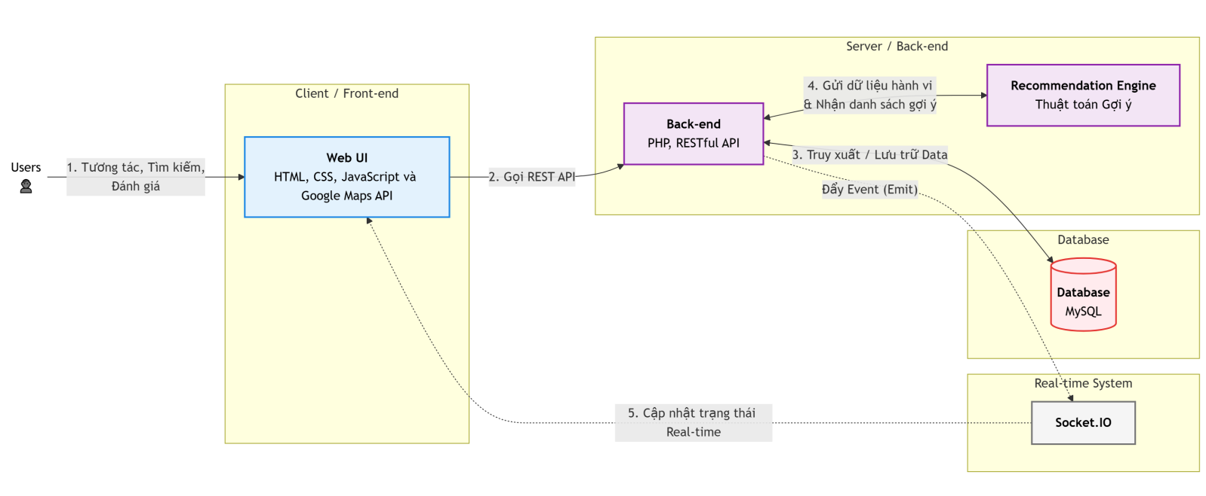
Hình 3.1. Kiến trúc tổng thể hệ thống Vinh Long Tourist
Kiến trúc phần mềm của hệ thống được thiết kế theo mô hình Client-Server kết hợp với hệ thống gợi ý (Recommendation Engine).
Hệ thống bao gồm các thành phần chính:
- Người dùng: giao diện Web UI đa nền tảng được thiết kế thân thiện, phục vụ cho các nhóm người dùng khác nhau (User - khách du lịch, Business - chủ địa điểm, Admin - quản trị viên).
- Back-end: đóng vai trò là trung tâm điều phối dữ liệu, cung cấp các API xử lý nghiệp vụ chính như quản lý địa điểm và đánh giá.
- Database: quản trị cơ sở dữ liệu quan hệ MySQL, lưu trữ thông tin địa điểm, người dùng, lịch sử hoạt động và các điểm số gợi ý.
- Recommendation Engine: thuật toán tính toán gợi ý được tích hợp trong Back-end nhằm phân tích điểm số phổ biến và hành vi để đưa ra danh sách các địa điểm phù hợp nhất..
- Real-time System: dịch vụ Socket.IO hỗ trợ đồng bộ hóa các sự kiện cập nhật ngay lập tức mà không cần tải lại trang.
Chi tiết luồng hoạt động của hệ thống được thực hiện tuần tự qua các bước sau:
Bước 1. Tương tác và tìm kiếm từ người dùng, có thể tương tác với hệ thống thông qua giao diện Web:
- Tìm kiếm các địa điểm du lịch, nhà hàng, quán ăn trên nền bản đồ (Google Maps API).
- Xem thông tin chi tiết, hình ảnh, tiện ích và các đánh giá từ cộng đồng.
Bước 2. Thu thập và ghi nhận hành vi người dùng. Khi người dùng thực hiện các thao tác trên hệ thống:
- Hệ thống Back-end sẽ ghi nhận các hành vi như xem chi tiết hoặc tìm kiếm vào bảng user_activity.
- Dữ liệu lịch sử này là nguồn thông tin đầu vào quan trọng giúp hệ thống hiểu được thói quen và sở thích của từng cá nhân để phục vụ cho hệ thống gợi ý.
Bước 3. Xử lý nghiệp vụ Đánh giá. Khi người dùng quyết định trải nghiệm dịch vụ:
- Gửi yêu cầu: người dùng thực hiện viết bình luận, chấm điểm (reviews) thông qua giao diện Web bằng cách gọi các REST API.
- Xử lý: back-end tiếp nhận, xác thực và lưu trữ dữ liệu vào Database. Đồng thời, hệ thống sẽ tính toán và cập nhật lại các chỉ số thống kê của địa điểm trong bảng location_scores (như avg_rating, total_reviews, five_star_count).
Bước 4. Vận hành Động cơ gợi ý. Trong quá trình người dùng truy cập, hệ thống gợi ý sẽ hoạt động ngầm để cá nhân hóa nội dung:
- Back-end phân tích dữ liệu từ user_activity kết hợp với location_scores (bao gồm popularity_score, highlight_score).
- Thông qua các thuật toán tính toán, hệ thống trích xuất ra danh sách các địa điểm phù hợp nhất (Top Rated, Featured) để đề xuất lên giao diện cho người dùng.
Bước 5. Đồng bộ hóa dữ liệu thời gian thực.
Trong suốt quá trình hệ thống vận hành, mọi dữ liệu thay đổi trạng thái quan trọng từ Back-end sẽ được liên tục cập nhật theo thời gian thựclên giao diện Front-end thông qua kết nối Socket.IO. Ví dụ: khi có tin nhắn liên hệ mới, người dùng sẽ nhận được thông báo trực tiếp trên màn hình mà không cần phải tải lại trang.

Phân tích và thiết kế cơ sở dữ liệu

Xác định yêu cầu
Đề tài “Xây dựng Website gợi ý ẩm thực và du lịch Vĩnh Long” được hình thành nhằm giải quyết nhu cầu tìm kiếm, khám phá các địa điểm ăn uống và tham quan chất lượng tại Vĩnh Long của khách du lịch cũng như người dân địa phương. Đồng thời, hệ thống còn đóng vai trò là cầu nối giúp các chủ địa điểm kinh doanh quảng bá hình ảnh, dịch vụ của mình đến với tập khách hàng tiềm năng một cách hiệu quả và trực quan, thay thế việc tìm kiếm thông tin manh mún qua nhiều nguồn khác nhau.
Hệ thống hướng đến việc cung cấp một nền tảng trực tuyến thống nhất, nơi các nhóm người dùng có thể:
- Khám phá và tìm kiếm: cho phép người dùng dễ dàng tìm kiếm, lọc các địa điểm ẩm thực, nhà hàng, địa điểm du lịch và mua sắm tại Vĩnh Long thông qua hệ thống đề xuất và bản đồ tương tác trực quan.
- Tương tác và cá nhân hóa: hỗ trợ khách du lịch xem thông tin chi tiết, hình ảnh, đánh giá các địa điểm từ người khác. Đồng thời cung cấp tính năng viết đánh giá, bình luận và chấm điểm.
- Hỗ trợ kinh doanh: cung cấp công cụ cho các chủ địa điểm thêm mới, cập nhật thông tin địa điểm và quản lý phản hồi bình luận từ khách hàng.
- Theo dõi hiệu suất: cung cấp các số liệu thống kê chi tiết (ví dụ: lượt xem, mức độ tương tác, số lượng bình luận và điểm đánh giá) để giúp chủ địa điểm nắm bắt được hiệu quả quảng bá trên nền tảng.
- Quản lý tổng thể: cho phép quản trị viên quản lý và kiểm duyệt chặt chẽ toàn bộ hệ thống bao gồm: Quản lý bài viết, tin tức, địa điểm ăn uống, du lịch mua sắm, quản lý thông tin tài khoản, danh mục, kiểm duyệt các địa điểm mới, quản lý bình luận, và theo dõi các báo cáo thống kê tổng quan.

Sơ đồ kiến trúc cơ sở dữ liệu
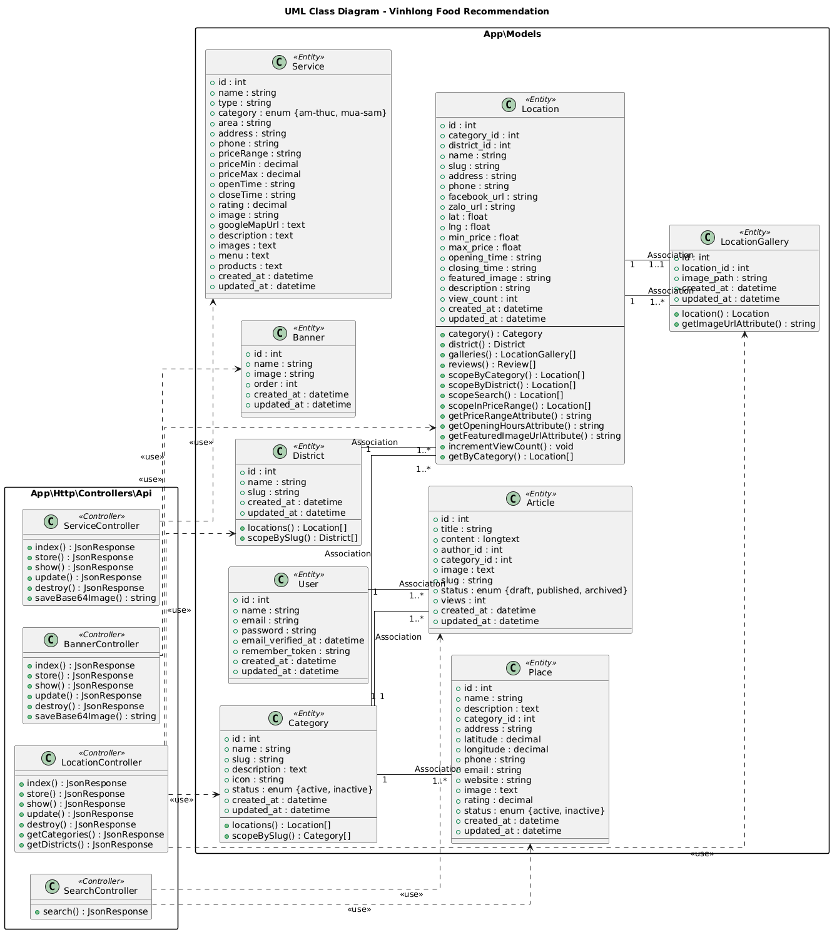
Hình 3.2. Sơ đồ kiến trúc cơ sở dữ liệu của VinhLongTour

Danh sách các thực thể
Bảng 3.4. Danh sách các thực thể
STT | Tên thực thể | Mô tả
1 | Users | Thực thể User dùng để lưu trữ thông tin tài khoản người dùng trong hệ thống. Dữ liệu này bao gồm tên, email, mật khẩu, xác thực email và token đăng nhập, phục vụ cho quá trình xác thực, phân quyền và quản lý tài khoản.
2 | Categories | Thực thể Category dùng để lưu trữ thông tin các danh mục phân loại (ví dụ: ẩm thực, mua sắm,...). Giúp tổ chức, phân nhóm các địa điểm, bài viết để người dùng dễ dàng tìm kiếm, lọc dữ liệu theo nhu cầu.
3 | District | Thực thể District dùng để lưu trữ thông tin về các phường/ xã hoặc khu vực địa lý tại Vĩnh Long. Phục vụ cho tính năng phân vùng địa điểm và hỗ trợ người dùng tìm kiếm, lọc các địa điểm theo khu vực cụ thể.
4 | Location | Thực thể Location là dữ liệu cốt lõi, dùng để lưu trữ thông tin chi tiết về các địa điểm (nhà hàng, quán ăn, quán cafe,...). Bao gồm thông tin định danh (tên, mô tả), liên hệ (địa chỉ, SĐT, Facebook, Zalo), vị trí tọa độ bản đồ (lat, lng), khoảng giá, giờ hoạt động, hình ảnh đại diện và thống kê lượt xem.
5 | LocationGallery | Thực thể LocationGallery dùng để lưu trữ thư viện hình ảnh chi tiết của từng địa điểm. Mỗi bản ghi liên kết trực tiếp với một Location, giúp cung cấp nhiều hình ảnh trực quan hơn về không gian và món ăn cho người dùng.
6 | Service | Thực thể Service dùng để quản lý các dịch vụ hoặc cơ sở kinh doanh, lưu trữ các thông tin chi tiết như danh mục, phân khúc giá (priceMin, priceMax), giờ mở/đóng cửa, điểm đánh giá (rating), thực đơn (menu), danh sách sản phẩm và liên kết định vị trực tiếp đến Google Maps.
7 | Banner | Thực thể Banner dùng để lưu trữ và quản lý các hình ảnh quảng cáo, sự kiện hoặc thông báo nổi bật để hiển thị trên giao diện chính của ứng dụng/website. Hỗ trợ sắp xếp vị trí hiển thị thông qua thứ tự ưu tiên (order).
8 | Article | Thực thể Article dùng để lưu trữ các bài viết, tin tức, blog đánh giá ẩm thực hoặc cẩm nang du lịch. Bao gồm nội dung chi tiết, tác giả, danh mục bài viết, hình ảnh minh họa, trạng thái (nháp, xuất bản, lưu trữ) và thống kê lượt người xem.
9 | Place | Thực thể Place dùng để lưu trữ thông tin về các địa danh nổi bật, điểm đến du lịch hoặc cơ sở liên quan. Bao gồm vị trí tọa độ (latitude, longitude), thông tin liên hệ đa dạng (website, email, phone), điểm đánh giá tổng quan (rating) và trạng thái hoạt động.

Danh sách các thành phần trong thực thể
Chi tiết mỗi bảng sẽ có các thuộc tính, kiểu dữ liệu, ràng buộc được nêu rõ trong các bảng bên dưới (từ Bảng 3.5 đến Bảng 3.13).
* Mô tả bảng User (người dùng):

Bảng 3.5. Bảng mô tả bảng Users
STT | Thuộc tính | Kiểu dữ liệu | Ràng buộc | Diễn giải
1 | id | String | Khoá chính | Mã người dùng
2 | name | String |  | Tên hiển thị người dùng
3 | email | String | Duy nhất | Địa chỉ email người dùng
4 | password | String |  | Mật khẩu đăng nhập
5 | email_verified_at | datetime |  | Thời gian xác thực email
6 | remember_token | string |  | Token lưu trạng thái đăng nhập
7 | created_at | datetime |  | Thời gian tạo tài khoản
8 | updated_at | datetime |  | Thời gian cập nhật gần nhất
* Mô tả bảng Categories (Danh mục):
Bảng 3.6. Bảng mô tả bảng Categories
STT | Thuộc tính | Kiểu dữ liệu | Ràng buộc | Diễn giải
 | id | String | Khoá chính | Mã danh mục
 | name | String | Khoá ngoại | Tên danh mục
 | slug | String |  | Đường dẫn tuỳ chỉnh của danh mục
 | description | text |  | Mô tả chi tiết danh mục
 | status | enum |  | Trạng thái hiển thị
 | created_at | datetime |  | Thời gian tạo
 | updated_at | datetime |  | Thời gian cập nhật
* Mô tả bảng Districts (Phường/ xã):
Bảng 3.7. Bảng mô tả bảng Districts
STT | Thuộc tính | Kiểu dữ liệu | Ràng buộc | Diễn giải
 | id | String | Khoá chính | Mã Phường/ xã
 | name | String | Khoá ngoại | Tên Phường/ xã
 | slug | String |  | Đường dẫn tuỳ chỉnh của Phường /Xã
 | created_at | datetime |  | Thời gian tạo
 | updated_at | datetime |  | Thời gian cập nhật
* Mô tả bảng Locations (Địa điểm):
Bảng 3.8. Bảng mô tả bảng Locations
STT | Thuộc tính | Kiểu dữ liệu | Ràng buộc | Diễn giải
 | id | String | Khoá chính | Mã địa điểm
 | category_id | String | Khoá ngoại | Mã danh mục (liên kết bảng categories )
 | district_id | String | Khoá ngoại | Mã Phường/ Xã (liên kết bảng dítricts )
 | name | String |  | Tên địa điểm
 | slug | String |  | Đường dẫn tuỳ chỉnh của Địa điểm
 | address | String |  | Địa chỉ cụ thể
 | phone | String |  | Số dịa thoại
 | lat | float |  | Vĩ độ (Google Maps)
 | lng | float |  | Kinh độ (Google Maps)
 | min_price | float |  | Mức giá thấp nhất
 | max_price | float |  | Mức giá cao nhất nhất
 | opening_time | String |  | Giờ mở cửa
 | closing_time | String |  | Giờ dóng cửa
 | featured_image | String |  | Hình ảnh nổi bật (ảnh đại diện của địa điểm)
 | description | String |  | Giới thệu
 | view_count | int | Mặc định :0 | Tổng lượt xem
 | created_at | datetime |  | Thời gian tạo
 | updated_at | datetime |  | Thời gian cập nhật

* Mô tả bảng location_galleries (Thư viện ảnh địa điểm):
Bảng 3.9. Bảng mô tả bảng location_galleries
STT | Thuộc tính | Kiểu dữ liệu | Ràng buộc | Diễn giải
 | id | String | Khóa chính | Mã hình ảnh
 | location_id | String | Khóa ngoại | Mã địa điểm (liên kết bảng locations)
 | image_path | String |  | Đường dẫn lưu trữ hình ảnh
4 | created_at | datetime |  | Thời gian tạo
5 | updated_at | datetime |  | Thời gian cập nhật
* Mô tả bảng Services (Dịch vụ):
Bảng 3.10. Bảng mô tả bảng Services
STT | Thuộc tính | Kiểu dữ liệu | Ràng buộc | Diễn giải
 | id | String | Khoá chính | Mã dịch vụ
 | name | String |  | Tên dịch vụ
 | type | String |  | Loại hình dịch vụ
 | category | enum |  | Danh mục lớn của dịch vụ
 | area | String |  | Khu vực
 | address | String |  | Địa chỉ
 | phone | String |  | Số điện thoại liên hệ
 | priceRange | String |  | Khoảng giá
 | priceMin | decimal |  | Mức giá tối thiểu
 | priceMax | decimal |  | Mức giá tối đa
 | openTime | String |  | Giờ mở cửa
 | closeTime | String |  | Giờ đóng cửa
 | rating | decimal |  | Điểm đánh giá trung bình
 | image | text |  | Hình ảnh đại diện
 | googleMapUrl | text |  | Link Google Maps
 | description | text |  | Mô tả dịch vụ
 | images | text | Mặc định :0 | Danh sách các hình ảnh khác
 | menu | text |  | Thông tin thực đơn
 | products | text |  | Danh sách sản phẩm nổi bật
 | created_at | datetime |  | Thời gian tạo
 | updated_at | datetime |  | Thời gian cập nhật

* Mô tả bảng articles (Bài viết / Tin tức):
Bảng 3.11. Bảng mô tả bảng articles
STT | Thuộc tính | Kiểu dữ liệu | Ràng buộc | Diễn giải
 | id | String | Khoá chính | Mã bài viết
 | title | String |  | Tên bài viết
 | content | String |  | Nội dung chi tiết
 | author_id | String | Khóa ngoại | Mã tác giả (liên kết bảng users)
 | category_id | String | Khóa ngoại | Mã danh mục (liên kết bảng categories)
 | image | String |  | Hình ảnh đại diện bài viết
 | slug | String |  | Đường dẫn tùy chọn của bài viết
 | status | enum |  | Trạng thái bài viết
 | views | int | Mặc định: 0 | Lượt xem bài viết
11 | created_at | datetime |  | Thời gian tạo
12 | updated_at | datetime |  | Thời gian cập nhật

* Mô tả bảng places (Điểm đến):
Bảng 3.12. Bảng mô tả bảng places
STT | Thuộc tính | Kiểu dữ liệu | Ràng buộc | Diễn giải
 | id | String | Khoá chính | Mã điểm đến
 | name | String |  | Tên điểm đến
 | description | String |  | Mô tả chi tiết
 | category_id | String | Khóa ngoại | Mã danh mục
 | address | String |  | Địa chỉ
 | latitude | decimal |  | Vĩ độ
 | longitude | decimal |  | Kinh độ
 | phone | String |  | Số điện thoại
 | email | String |  | Địa chỉ email
 | website | String |  | Trang web liên hệ
 | image | String |  | Hình ảnh đại diện
 | rating | decimal | Mặc định: 0 | Điểm đánh giá
 | status | enum | ('active', 'inactive') | Trạng thái hoạt động
14 | created_at | datetime |  | Thời gian tạo
15 | updated_at | datetime |  | Thời gian cập nhật

* Mô tả bảng banners (Ảnh quảng cáo):
Bảng 3.13. Bảng mô tả bảng banners
STT | Thuộc tính | Kiểu dữ liệu | Ràng buộc | Diễn giải
 | id | String | Khoá chính | Mã banner
 | name | String |  | Tên banner
 | image | String |  | Đường dẫn hình ảnh
 | order | String | Mặc định: 0 | Thứ tự hiển thị
5 | created_at | datetime |  | Thời gian tạo
6 | updated_at | datetime |  | Thời gian cập nhật

Yêu cầu chức năng
Dựa trên kết quả phân tích người dùng, khảo sát nghiệp vụ và quy trình thiết kế, hệ thống được xây dựng với nhiều nhóm chức năng khác nhau nhằm phục vụ ba nhóm đối tượng chính: khách du lịch, chủ điểm ăn uống và quản trị viên. Bảng dưới đây mô tả các chức năng cốt lõi và quyền truy cập tương ứng
Bảng 3.14. Bảng Yêu cầu chức năng
STT | Nhóm chức năng | Khách  du lịch | Chủ địa điểm | Quản trị
1 | XÁC THỰC
 | Đăng nhập / Đăng xuất | ✓ | ✓ | ✓
 | Xem / Cập nhật hồ sơ cá nhân | ✓ | ✓ | ✓
 | Đổi mật khẩu | ✓ | ✓ | ✓
2 | TÌM KIẾM & KHÁM PHÁ
 | Tìm kiếm và lọc địa điểm | ✓ | ✓ | ✓
 | Xem bản đồ trực quan | ✓ | ✓ | ✓
 | Xem chi tiết địa điểm và menu | ✓ | ✓ | ✓
 | Xem hệ thống đề xuất địa điểm | ✓ | ✗ | ✗
3 | QUẢN LÝ ĐỊA ĐIỂM ĂN UỐNG, DU LỊCH, MUA SẮM
 | Thêm mới địa điểm | ✗ | ✓ | ✓
 | Cập nhật thông tin, hình ảnh, địa chỉ | ✗ | ✓ | ✓
 | Quản lý dịch vụ, menu | ✗ | ✗ | ✓
 | Kiểm duyệt, phê duyệt địa điểm mới | ✗ | ✗ | ✓
4 | ĐÁNH GIÁ & TƯƠNG TÁC
 | Viết đánh giá, bình luận và chấm điểm | ✓ | ✓ | ✓
 | Phản hồi bình luận của khách | ✗ | ✓ | ✓
 | Quản lý và kiểm duyệt nội dung bình luận | ✗ | ✗ | ✓
5 | QUẢN LÝ HỆ THỐNG & NGƯỜI DÙNG
 | Xem, thêm, xóa, sửa tài khoản người dùng | ✗ | ✗ | ✓
 | Quản lý danh mục (Thêm, xóa, sửa) | ✗ | ✗ | ✓
 | Quản lý tin tức (Thêm, xóa, sửa) | ✗ | ✗ | ✓
 | Quản lý banner (Thêm, xóa, sửa) | ✗ | ✗ | ✓
 | Quản lý tiện ích và các địa điểm tiện ích (Thêm, xóa, sửa) | ✗ | ✗ | ✓
6 | THỐNG KẾ & BÁO CÁO
 | Xem thống kê số lượng địa điểm trong hệ thống | ✗ | ✗ | ✓
 | Xem thống kê tổng số bình luận, đánh giá và điểm đánh giá từng địa điểm trong hệ thống | ✗ | ✓ | ✓
 | Xem báo cáo tổng quan toàn hệ thống | ✗ | ✗ | ✓

Yêu cầu phi chức năng
Hiệu suất: hệ thống đảm bảo tốc độ tải trang nhanh, đặc biệt trong việc tải và hiển thị trên hệ thống bản đồ Google Maps, phản hồi tức thời các truy vấn tìm kiếm và lọc với thời gian chờ tối đa dưới 5 giây.
Khả năng mở rộng: cơ sở dữ liệu và cấu trúc API được thiết kế dạng module, cho phép dễ dàng tích hợp thêm các địa điểm mới, mở rộng danh mục hoặc thêm tính năng mà không phá vỡ kiến trúc cũ.
Bảo mật: mật khẩu người dùng được mã hóa trước khi lưu trữ. Các API thực hiện kiểm tra phiên đăng nhập chặt chẽ để phân quyền, ngăn chặn khách du lịch thực hiện các hành động của chủ địa điểm hay quản trị viên.
Tính tương thích: giao diện website hoạt động ổn định trên các trình duyệt phổ biến (Chrome, Safari, Firefox, Edge) và tự động thay đổi cách hiển thị trên Mobile.
Tính dễ sử dụng: tập trung vào giao diện thân thiện. Luồng trải nghiệm của khách du lịch (từ việc tìm kiếm trên bản đồ đến lúc xem chi tiết và lưu lại) được tối giản hoá để người dùng ở mọi độ tuổi đều có thể sử dụng dễ dàng.

Phân tích thiết kế các thành phần xử lý

Mô hình phân cấp chức năng – BFD

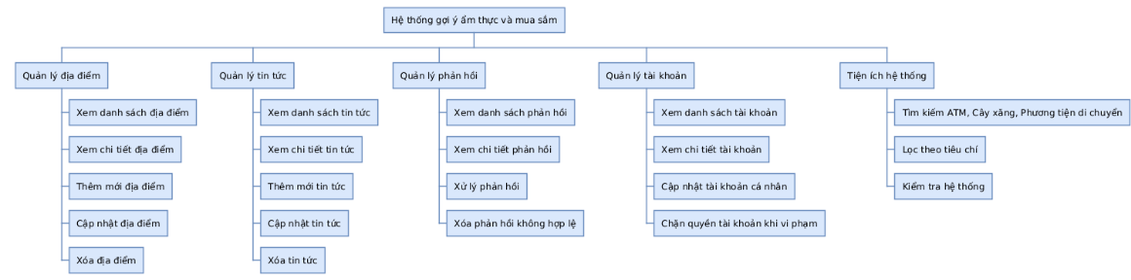
Hình 3.3 Mô hình phân cấp chức năng của hệ thống

Danh mục Actor

3.7.1.1. Người dùng (Khách du lịch)
Khách du lịch (hoặc người dùng) là actor sử dụng nền tảng để phục vụ nhu cầu tìm kiếm, tham khảo thông tin địa điểm ăn uống, vui chơi. Đây là nhóm người dùng chiếm số lượng lớn nhất trên hệ thống. Thông qua website, khách du lịch có thể sử dụng tính năng tìm kiếm tích hợp bản đồ để khám phá các địa điểm xung quanh hoặc theo các tiêu chí bộ lọc cụ thể (theo khu vực, danh mục ẩm thực, loại hình kinh doanh và mức giá). Tại trang chi tiết, actor này có thể xem địa chỉ chính xác, tham khảo các dịch vụ, menu món ăn, và đọc các bình luận đánh giá từ những người đã trải nghiệm trước đó. Hệ thống cũng cung cấp cơ chế đề xuất thông minh giúp khách du lịch có thêm nhiều lựa chọn phù hợp. Sau khi trải nghiệm thực tế, khách du lịch có thể viết bài đánh giá, chấm điểm sao để chia sẻ cảm nhận với cộng đồng. Để sử dụng tính năng đánh giá và bình luận, khách du lịch cần tiến hành đăng ký và đăng nhập tài khoản.

3.7.1.2. Chủ diểm ăn uống (du lịch)
Chủ địa điểm là actor đại diện cho các chủ cơ sở kinh doanh nhà hàng, quán ăn, hoặc địa điểm du lịch tại Vĩnh Long. Actor này sử dụng hệ thống như một kênh quảng bá thương hiệu trực tiếp tới người tiêu dùng. Chủ địa điểm sử dụng hệ thống để đăng ký thông tin doanh nghiệp, gửi yêu cầu tạo địa điểm mới để chờ ban quản trị duyệt. Sau khi được cấp quyền sở hữu địa điểm, họ có thể trực tiếp thêm, sửa, cập nhật thông tin chung, cập nhật danh sách dịch vụ, và điều chỉnh menu ẩm thực. Trong quá trình hoạt động, chủ địa điểm có quyền theo dõi các bài đánh giá của khách du lịch về cơ sở của mình và có thể viết phản hồi chính thức ngay bên dưới bình luận đó để giải quyết thắc mắc hoặc cảm ơn khách hàng. Ngoài ra, nền tảng cung cấp cho chủ địa điểm chức năng xem thống kê để nắm bắt được lượt xem, lượt tiếp cận hồ sơ địa điểm của mình, qua đó đánh giá được hiệu quả kinh doanh.

3.7.1.3. Quản trị viên
Quản trị viên là actor có quyền hạn cao nhất trong hệ thống, đảm bảo website vận hành theo đúng quy tắc, nội dung minh bạch và an toàn. Admin là người có thẩm quyền tiếp nhận, xem xét, phê duyệt hoặc từ chối các địa điểm mới do Chủ địa điểm gửi lên trước khi những địa điểm này xuất hiện công khai trên bản đồ và trên hệ thống . Đồng thời, Admin chịu trách nhiệm quản lý các chức năng trong toàn bộ hệ thống như: quản lý tin tức, địa điểm ăn uống du lịch, mua sắm, quản lý phản hồi, tiện ích trong hệ thống và có quyền kiểm duyệt, gỡ bỏ các bình luận, đánh giá vi phạm tiêu chuẩn cộng đồng.
Admin quản lý toàn bộ tài khoản Chủ địa điểm và Khách du lịch và được cung cấp một trang báo cáo tổng quan cho phép theo dõi mọi số liệu thống kê về tình hình phát triển của hệ thống như tổng số người dùng, tổng số địa điểm hoạt động và lượng truy cập.

Danh mục Usecase
Bảng 3.15 Danh mục Usecase
STT | Tên Usecase | Mô tả ngắn
1 | Đăng ký tài khoản mới | Người dùng điền các thông tin đăng ký như họ tên, email, tên đăng nhập, mật khẩu và địa chỉ (không bắt buộc), hệ thống kiểm tra hợp lệ, mã hóa mật khẩu và lưu vào cơ sở dữ liệu.
2 | Đăng nhập hệ thống | Người dùng nhập tên đăng nhập và mật khẩu, hệ thống xác thực và tạo phiên làm việc session để truy cập.
3 | Đăng xuất khỏi hệ thống | Hệ thống thu hồi session hiện tại và kết thúc phiên làm việc an toàn và chuyển hương về trang chủ với tài khoản khách.
4 | Xem thông tin cá nhân | Người dùng xem hồ sơ cá nhân. Chủ địa điểm và Quản trị viên có thể xem thêm trang tổng quan của mình.
5 | Cập nhật thông tin cá nhân | Người dùng thay đổi họ tên, ảnh đại diện, số điện thoại; hệ thống kiểm tra và lưu thông tin mới.
6 | Thay đổi mật khẩu | Người dùng xác thực mật khẩu cũ và nhập mật khẩu mới, hệ thống mã hóa và lưu lại để bảo mật.
7 | Tìm kiếm địa điểm | Khách du lịch nhập từ khóa tìm kiếm hoặc thao tác trên bản đồ Google Maps để tìm nhà hàng, quán ăn.
8 | Lọc theo danh mục | Khách du lịch sử dụng bộ lọc (khu vực, loại hình, mức giá) để thu hẹp kết quả tìm kiếm địa điểm mong muốn.
9 | Xem chi tiết địa điểm | Khách du lịch truy cập xem thông tin cụ thể của địa điểm bao gồm địa chỉ, hình ảnh, mô tả và vị trí trên bản đồ.
10 | Xem danh sách đề xuất | Hệ thống tự động lấy dữ liệu và hiển thị các địa điểm nổi bật, phổ biến hoặc mới nhất cho người dùng.
11 | Xem dịch vụ và menu | Khách du lịch xem danh sách các dịch vụ, món ăn kèm theo mức giá do chủ địa điểm cung cấp.
12 | Viết đánh giá và bình luận | Sau khi trải nghiệm, khách du lịch để lại bình luận và chấm điểm sao (rating) cho địa điểm.
13 | Đăng ký địa điểm mới | Chủ địa điểm điền form cung cấp thông tin về cơ sở kinh doanh (địa chỉ, hình ảnh) và gửi yêu cầu để Admin duyệt.
14 | Cập nhật thông tin địa điểm | Chủ địa điểm thay đổi thông tin giới thiệu, hình ảnh, giờ mở cửa hoặc vị trí bản đồ của nhà hàng mình.
15 | Quản ly dịch vụ và menu | Chủ địa điểm thêm mới, chỉnh sửa giá hoặc xóa các món ăn/thức uống trong thực đơn của quán.
16 | Phản hồi bình luận khách | Chủ địa điểm trả lời trực tiếp bên dưới các bình luận đánh giá của khách hàng về địa điểm của mình.
17 | Xem thống kê lượt xem | Chủ địa điểm xem biểu đồ thống kê về lượt truy cập, lượt xem hồ sơ địa điểm của mình để đánh giá hiệu quả.
18 | Quản lý tài khoản người dùng | Quản trị viên xem danh sách người dùng, khóa/mở khóa hoặc xóa các tài khoản vi phạm.
19 | Kiểm duyệt địa điểm | Quản trị viên xem xét, phê duyệt hoặc từ chối các yêu cầu tạo địa điểm mới do Chủ địa điểm gửi lên.
20 | Quản lý danh mục | Quản trị viên thêm mới, cập nhật hoặc xóa các danh mục phân loại ẩm thực và du lịch của hệ thống.
21 | Quản lý tin tức | Quản trị viên thêm mới, cập nhật hoặc xóa tin tức hoặc bài viết trên hệ thống.
22 | Quản lý địa điểm | Quản trị viên thêm mới, cập nhật hoặc xóa các địa điểm ăn uống, du lịch hoặc mua sắm trên hệ thống.
23 | Quản lý tiện ich | Quản trị viên thêm mới, cập nhật hoặc xóa các địa điểm tiện ích trên hệ thống.
24 | Quản lý nội dung bình luận | Quản trị viên giám sát các đánh giá, có quyền ẩn hoặc xóa các bình luận vi phạm tiêu chuẩn cộng đồn
25 | Xem báo cáo hệ thống | Quản trị viên xem bảng điều khiển tổng quan với thống kê số lượng người dùng, tổng số địa điểm và tương tác.
26 | Phân quyền người dùng | Quản trị viên chuyển đổi vai trò thành người dùng/ chủ điểm ăn uống và gán quyền tùy chỉnh; không thể thay đổi vai trò quản trị viên.

Sơ đồ Use Case

3.7.3.1. Sơ đồ Use Case tổng quát
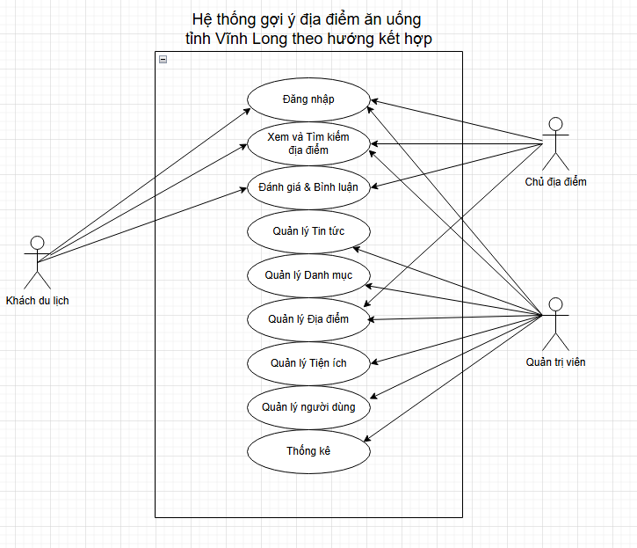
Hình 3.4 Sơ đồ Use Case tổng quát hệ thống

3.7.3.2. Sơ đồ Use Case người dùng ( Khách du lịch)
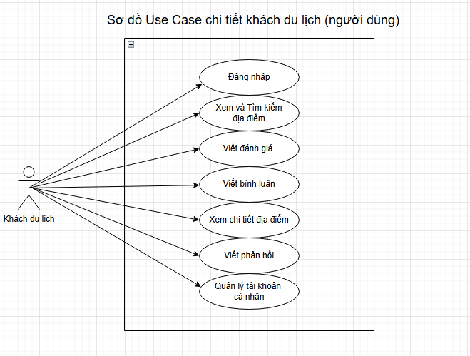
Hình 3.5 Sơ đồ Use Case chi tiết Người dùng (Khách du lịch)

3.7.3.3. Sơ đồ Use Case Chủ điểm ăn uống/ du lịch
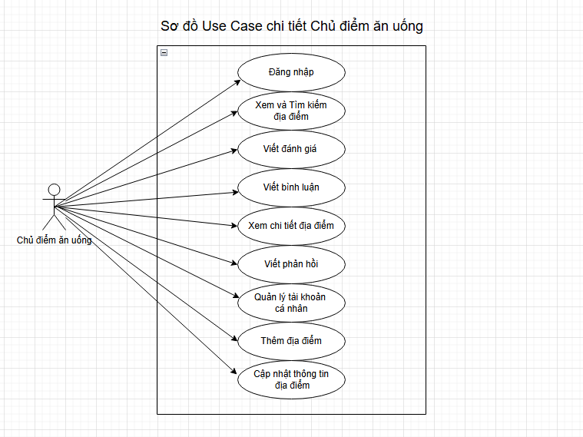
Hình 3.6 Sơ đồ Use Case chi tiết Chủ điểm ăn uống (điểm kinh doanh)

3.7.3.4. Sơ đồ Use Case quản trị viên
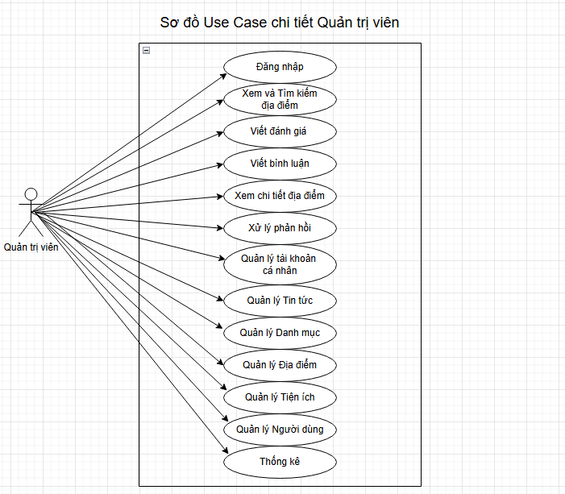
Hình 3.7 Sơ đồ Use Case chi tiết Quản trị viên

Xây dựng API phía máy chủ (Back-end)
Hệ thống API được thiết kế theo kiến trúc RESTful, tổ chức theo từng chức năng nghiệp vụ đặc thù nhằm đảm bảo tính phân tách rõ ràng, dễ dàng bảo trì, mở rộng và truy xuất dữ liệu hiệu quả cho ứng dụng gợi ý địa điểm. Toàn bộ hệ thống được xây dựng tổng cộng gồm 19 API, chia làm 5 nhóm chính bao gồm:
Nhóm API Quản lý Địa điểm (Locations API): nhóm API này gồm 7 API, đóng vai trò trọng tâm trong việc quản lý cơ sở dữ liệu các địa điểm ẩm thực và mua sắm tại Vĩnh Long. Các chức năng bao gồm: thao tác cơ bản đối với địa điểm (tạo mới, lấy danh sách kết hợp phân trang và lọc theo tiêu chí, xem chi tiết, cập nhật, xóa), quản lý bộ sưu tập hình ảnh đính kèm của từng địa điểm. Đồng thời nhóm này cung cấp 2 API phụ trợ quan trọng để lấy danh sách danh mục (categories) và danh sách khu vực/phường, xã (districts) nhằm phục vụ trực tiếp cho bộ lọc tìm kiếm trên giao diện người dùng.
Nhóm API Quản lý Dịch vụ (Services API): nhóm API này gồm 5 API, đảm nhiệm việc cung cấp và quản lý thông tin các dịch vụ hỗ trợ trên hệ thống. Bao gồm các chức năng chuẩn RESTful: lấy danh sách toàn bộ dịch vụ, thêm một dịch vụ mới, xem chi tiết thông tin dịch vụ, cập nhật thông tin và gỡ bỏ dịch vụ khỏi hệ thống.
Nhóm API Quản lý Banner (Banners API): nhóm API này gồm 5 API, chịu trách nhiệm quản lý trực tiếp các hình ảnh quảng cáo, banner nổi bật hiển thị trên ứng dụng giúp thu hút người dùng. Nhóm này bao gồm các chức năng: lấy danh sách banner hiện có, tải lên và tạo mới banner, xem chi tiết, cập nhật thông tin, hình ảnh banner và xóa banner khi không còn hiệu lực.
Nhóm API Tìm kiếm (Search API): nhóm API này gồm 1 API chuyên biệt, chịu trách nhiệm tiếp nhận và xử lý các truy vấn tìm kiếm tổng hợp từ phía người dùng. API này giúp tra cứu thông tin địa điểm hoặc dịch vụ nhanh chóng và trả về kết quả phù hợp nhất dựa trên từ khóa.
Nhóm API Kiểm tra hệ thống (Health Check API): nhóm API này gồm 1 API, đóng vai trò giám sát, dùng để kiểm tra tình trạng kết nối và hoạt động của máy chủ cũng như toàn bộ hệ thống API. Nó giúp nhanh chóng xác minh ứng dụng đang hoạt động bình thường và sẵn sàng phục vụ các luồng request khác.

Chi tiết các API
Một số các API chính:

3.8.3.1. GET api/locations
Mô tả: lấy danh sách và tìm kiếm địa điểm
Chức năng: truy xuất danh sách các địa điểm ẩm thực/mua sắm trên hệ thống. Hỗ trợ đa dạng các tiêu chí lọc để người dùng dễ dàng tìm kiếm.
Hỗ trợ: lọc theo danh mục (am-thuc, mua-sam), lọc theo khu vực (tên hoặc ID phường xã), tìm kiếm từ khóa , lọc theo khoảng giá (min_price và max_price).

Bảng 3.16. Đặc tả API GET api/locations
Tên API | Input | Output | Quy trình xử lí
http://localhost:8000/api/locations | GET:  (Query params)  ?category=am-thuc  &district=1  &search=cafe  &min_price=20000  &max_price=50000 | JSON: {  "success": true,  "data": [  {  "id": 1,  "name": "Cafe XYZ",  "category": "am-thuc",  "area": "Vĩnh Long",  ...  }  ],  "count": 1  } | Bước 1: Client gửi request GET kèm theo các tham số query lọc dữ liệu.  Bước 2: Router nhận request, forward đến  LocationController@index.  Bước 3: Controller khởi tạo Query Builder với model Location, kết nối các quan hệ (category, district, galleries).  Bước 4: Xử lý logic lọc tuần tự:  nếucó category, district, search  hoặc price, áp dụng điều kiện WHERE tương ứng vào query.  Bước 5: Thực thi query, format lại dữ liệu (transform) và response mảng JSON kèm tổng số lượng.

3.8.3.2. POST api/locations
Mô tả: thêm mới địa điểm ẩm thực/mua sắm
Chức năng: nhận dữ liệu văn bản và hình ảnh từ Client để khởi tạo một địa điểm mới trên hệ thống.
Hỗ trợ: sử dụng Database Transaction để đảm bảo toàn vẹn dữ liệu đa bảng. Giải mã và lưu trữ chuỗi hình ảnh dạng Base64 thành file vật lý. Tự động quét và tạo mới khu vực nếu chưa có sẵn trong cơ sở dữ liệu.
Bảng 3.17. Đặc tả API POST api/locations
Tên API | Input | Output | Quy trình xử lí
http://localhost:8000/api/locations | POST: {  "name": "Tên quán",  "category": "am-thuc",  "area": "Vĩnh Long",  "imageBase64": "data:image/..."  } | JSON: {  "success": true,  "message": "Thêm địa điểm thành công!",  "data": {  "id": 1,  ...  }  } | Bước 1: Người dùng điền form thêm địa điểm trên giao diện và gửi request Payload JSON.  Bước 2: Hệ thống điều hướng đến LocationController@store  Bước 3: Validate chặt chẽ dữ liệu đầu vào. Bắt đầu quá trình Database Transaction.  Bước 4: Giải mã Base64 lưu file ảnh gốc. Truy vấn DB lấy ID danh mục và tự động tạo ID khu vực. Insert bản ghi vào bảng locations và bảng ảnh galleries.  Bước 5: DB::commit() chốt giao dịch và trả về HTTP status 201 kèm dữ liệu vừa tạo.

3.8.3.3. PUT api/locations/{id}
Mô tả: cập nhật thông tin địa điểm
Chức năng: chỉnh sửa dữ liệu của địa điểm đang có và cho phép ghi đè các hình ảnh đính kèm.
Hỗ trợ: khả năng kiểm tra validate linh hoạt bằng rule sometimes. Truy quét và xóa vĩnh viễn file ảnh cũ trên ổ cứng trước khi thay thế file mới, xóa và gán đè toàn bộ bộ sưu tập hình ảnh liên kết.

Bảng 3.18. Đặc tả API PUT api/locations/{id}
Tên API | Input | Output | Quy trình xử lí
http://localhost:8000/api/locations/1 | PUT: {  "name": "Tên quán mới",  "servicePriceMin": 30000  } | JSON: {  "success": true,  "message": "Cập nhật địa điểm thành công!",  "data": {...}  } | Bước 1: client gửi request PUT vào endpoint kèm theo ID trên URL.  Bước 2: router chuyển hướng đến LocationController@update.  Bước 3: tìm bản ghi qua findOrFail($id). nếu có truyền mảng ảnh mới lên, hệ thống gọi hàm unlink xóa ảnh cũ đi để tránh rác ổ cứng.  Bước 4: gán đè các thuộc tính mới mà request cung cấp vào model hiện tại.  Bước 5: lưu thay đổi bằng hàm save(), cập nhật bảng liên kết và trả kết quả.

3.8.3.4. GET api/search
Mô tả: tìm kiếm tổng hợp toàn hệ thống (global search)
Chức năng: xử lý tìm kiếm thông tin theo từ khóa quét trên toàn bộ các dữ liệu gốc cùng một lúc.
Hỗ trợ: tìm kiếm đa tuyến (multi-model search) chạy song song trên nhiều bảng dữ liệu. Áp dụng toán tử LIKE để truy tìm theo tên gọi và địa chỉ cụ thể. Cấu trúc trả về gộp nhóm (nested JSON) tối ưu việc hiển thị frontend.

Bảng 3.19. Đặc tả API GET api/search
Tên API | Input | Output | Quy trình xử lí
http://localhost:8000/api/search | GET:  (query params)  ?search=bún+bò | JSON: {  "success": true,  "data": {  "locations": [...],  "services": [...]  }  } | Bước 1: client gõ từ khóa lên thanh search, gọi GET request kèm biến search.  Bước 2: hệ thống trỏ vào SearchController@search.  Bước 3: controller tạo 2 luồng truy vấn: 1 luồng quét toàn bộ bảng locations, 1 luồng quét bảng services dùng mệnh đề LIKE.  Bước 4: bắt toàn bộ kết quả, gom thành một object JSON chung (gồm 2 mảng nhỏ bên trong).  Bước 5: response gửi object tổng về client để bóc tách và đổ lên các tab UI.

3.8.3.5. POST api/services
Mô tả: thêm mới dịch vụ hỗ trợ (nhà hàng, quán ăn quán cafe...)
Chức năng: khởi tạo bản ghi dịch vụ với các trường dữ liệu mang tính cấu trúc phức tạp (mảng).
Hỗ trợ: encode tự động mã hóa mảng (array) dữ liệu từ UI (menu, products) thành chuỗi chuẩn JSON để nạp vào database. Vòng lặp lưu trữ chuỗi hình ảnh base64 (galleryBase64). Tự động khởi tạo giá trị đánh giá mặc định cho dịch vụ mới.

Bảng 3.20. Đặc tả API POST api/services
Tên API | Input | Output | Quy trình xử lí
http://localhost:8000/api/services | POST: {  "name": "Quán Trà Sữa",  "type": "cafe",  "menu": [  "Trà Sữa 1",  "Trà Sữa 2"  ]  } | JSON: {  "success": true,  "data": {  "id": 1,  "menu": "["Trà Sữa 1",...]",  "rating": 4.5,  ...  }  } | Bước 1: client gửi dữ liệu form service, đặc biệt có chứa các mảng như menu.  Bước 2: router chuyển hướng đến ServiceController@store.  Bước 3: validate input cơ bản.  Bước 4: xử lý format đặc biệt: chạy hàm json_encode() để bọc mảng menu và products thành chuỗi JSON tương thích MySQL. thiết lập rating = 4.5 mặc định.  Bước 5: insert DB và response trạng thái 201 created.

3.8.3.6. POST api/banners
Mô tả: tạo mới banner quảng cáo
Chức năng: tải lên hình ảnh banner nổi bật và tự động cấu hình thứ tự hiển thị ưu tiên.
Hỗ trợ: thuật toán auto-ordering hỗ trợ tính toán và tự tìm giá trị thứ tự (order) phù hợp nhất. Decode và sinh ngẫu nhiên mã hash cho tên file ảnh nhằm chống trùng lặp tên khi lưu vào thư mục public.

Bảng 3.21. Đặc tả API POST api/banners
Tên API | Input | Output | Quy trình xử lí
http://localhost:8000/api/banners | POST: {  "name": "Mừng Khai Trương",  "imageBase64": "data:image/..."  } | JSON: {  "success": true,  "data": {  "id": 1,  "name": "Mừng Khai Trương",  "order": 1  }  } | Bước 1: client truyền lên tên quảng cáo kèm mã ảnh base64.  Bước 2: chuyển vào hàm store của BannerController.  Bước 3: decode mảng base64 ra file vật lý, mã hóa sinh chuỗi file name không lặp (uniqid) và lưu file xuống ổ cứng.  Bước 4: gọi hàm SQL max('order') quét xem banner nào đang có số thứ tự lớn nhất, sau đó cộng thêm 1 để gán tự động cho banner mới lên.  Bước 5: lưu vào cơ sở dữ liệu và phản hồi kết quả về client.

3.8.3.7. DELETE api/locations/{id}
Mô tả: xóa địa điểm và dọn dẹp hệ thống
Chức năng: gỡ bỏ địa điểm khỏi database và truy quét file hệ thống để dọn sạch rác vật lý ổ cứng.
Hỗ trợ:
- Dọn dẹp ổ cứng: lấy toàn bộ đường dẫn ảnh cũ của quán, dùng hàm unlink để băm nhỏ và xóa vĩnh viễn.
- Khởi chạy DB transaction để bẻ khóa các ràng buộc khóa ngoại an toàn.
- Trả lỗi tiêu chuẩn 404 not found nếu ID bị can thiệp trái phép.
Bảng 3.22. Đặc tả API DELETE api/locations/{id}
Tên API | Input | Output | Quy trình xử lí
http://localhost:8000/api/locations/1 | DELETE:  (param trên URL)  id = 1 | JSON: {  "success": true,  "message": "Xóa địa điểm thành công!"  } | Bước 1: quản trị viên bấm xóa, client nổ lệnh DELETE truyền thẳng ID lên.  Bước 2: router chuyển thẳng  LocationController@destroy.  Bước 3:gọi findOrFail($id)  chặn ngay lập tức nếu ID fake.bật DB::beginTransaction.  Bước 4: chạy lệnh query xóa  sạch dữ liệu trong bản phụ  location_galleries. gọi hàm file system xóa vật lý các ảnh đuôi .jpg/.png nằm trong source code tương ứng của record đó.  Bước 5: xóa bản ghi commit()  transaction và bắn JSON thông báo.

3.8.3.8. GET api/health
Mô tả: kiểm tra trạng thái máy chủ (health check).
Chức năng: giám sát và xác thực tình trạng hoạt động (uptime) của toàn bộ hệ thống API.
Hỗ trợ:
- Không sử dụng controller: cấu hình trực tiếp route bằng closure function để tăng tốc độ phản hồi (giảm tối đa độ trễ network).
- Trả về dấu thời gian thực của máy chủ để đối chiếu độ trễ.
Bảng 3.23. Đặc tả API GET api/health
Tên API | Input | Output | Quy trình xử lí
http://localhost:8000/api/health |  | JSON: {  "success": true,  "status": "online",  "timestamp": "..."  }  } | Bước 1: load balancer hoặc hệ thống monitor tự động ping request GET liên tục vào endpoint này.  Bước 2: route web.php bắt request và xử lý logic trực tiếp bên trong file route (không rẽ nhánh qua controller).  Bước 3: xây dựng chuỗi JSON báo cáo trạng thái online.  Bước 4: gán thêm now()  timestamp và trả ngay về client với HTTP status 200.  Bước 5: phía nhận đối chiếu timestamp để đo đạc chất lượng mạng (latency).

3.10. Thiết kế phác thảo giao diện phía khách du lịch, chủ điểm ăn uống (Front-end)

3.10.1. Thiết kế khung giao diện làm việc chính
Khung giao diện chính được thiết kế với bốn thành phần chính:
- Header (1): cho phép người dùng dễ dàng truy cập các tính năng toàn cục như tìm kiếm, chuyển đổi ngôn ngữ, xem thông báo và quản lý hồ sơ cá nhân.
- Navbar (2): chứa danh sách các liên kết điều hướng đến các trang quan trọng như: Trang chủ, Tin tức, Dịch vụ, Tiện ích, Phản hồi và Điểm tham quan,… Giúp người dùng dễ dàng truy cập các phần khác nhau của hệ thống.
- Content (3): vùng hiển thị nội dung chính của trang web. Hiển thị thông tin tương ứng với trang mà người dùng đã chọn từ Navbar, ví dụ: danh sách các bài viết, địa điểm ăn uống phổ biến, nổi bật, thông tin sự kiện và cập nhật vị trí của bạn trên google maps.
- Footer (4): phần chân trang, có thể chứa thông tin liên hệ, bản quyền hoặc các liên kết đến chính sách và điều khoản sử dụng.
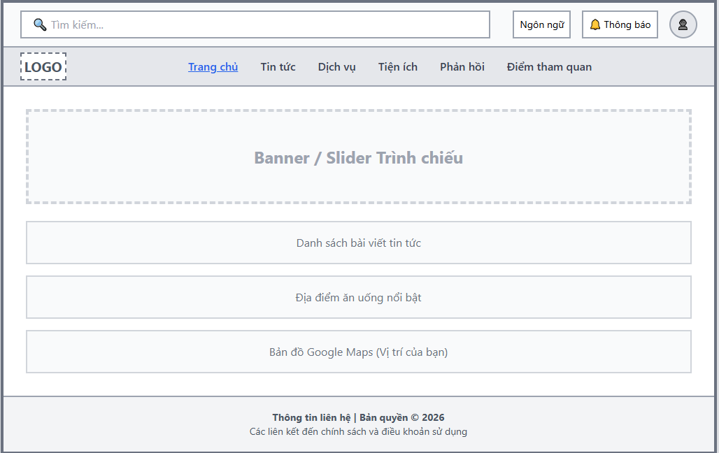
Hình 3.8. Bản phác thảo khung giao diện chính

3.10.2. Chức năng Đăng nhập
Người dùng nhập tên đăng nhập và mật khẩu hoặc đăng nhập nhanh qua Google trên trang đăng nhập. Nếu đúng thì chuyển đến giao diện người dùng, nếu sai thì hiển thị thông báo lỗi. Sau khi đăng nhập, người dùng có thể sử dụng được các chức năng như đánh giá, bình luận, hay quản lý quán ăn (đối với chủ điểm ăn uống).
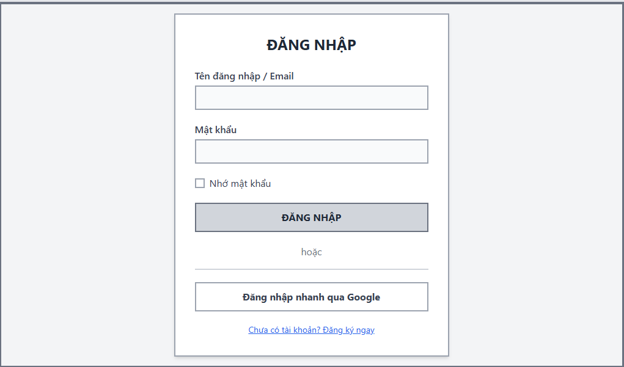
Hình 3.9. Bản phác thảo giao diện Đăng nhập

3.10.3. Chức năng Xem tin tức
Cập nhật các bản tin nhanh về du lịch, cẩm nang khám phá, các món ẩm thực nổi tiếng, nổi bật hoặc các bài viết giới thiệu văn hóa địa phương do ban quản trị hệ thống đăng tải. Giúp du khách nắm bắt thông tin chính thống và kịp thời trong quá trình đi lại, tham quan và lên lịch trình du lịch dễ dàng hơn
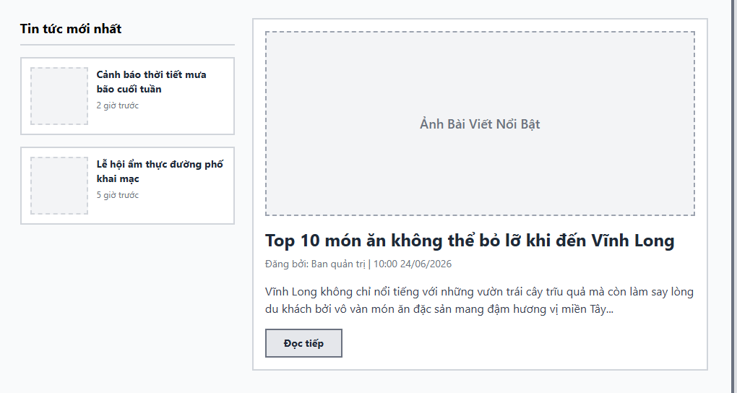
.Hình 3.10. Bản phác thảo giao diện Tin tức

3.10.4. Chức năng Khám phá địa điểm ăn uống
Các địa điểm ăn uống trên hệ thống được phân loại thành 3 nhóm chính: quán ăn bình dân, nhà hàng và quán cafe
Giao diện hiển thị danh sách các địa điểm với các thông tin như: tên quán, địa chỉ, mức giá, điểm đánh giá trung bình,… Các chức năng được hỗ trợ gồm tìm kiếm và lọc theo nhiều tiêu chí khác nhau. Ở từng địa điểm cụ thể, giao diện hiển thị các thông tin chi tiết như mô tả quán, menu món ăn, giờ mở cửa và vị trí quán trên Google Maps.
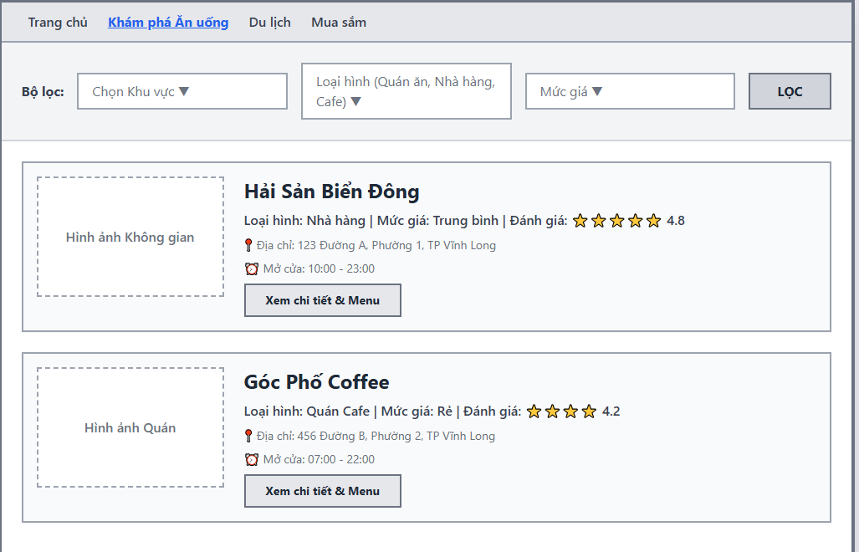
Hình 3.11. Bản phác thảo giao diện Khám phá địa điểm ăn uống

3.10.5. Chức năng Khám phá địa điểm du lịch (Điểm tham quan)
Cho phép du khách tìm kiếm và xem thông tin chi tiết về các danh lam thắng cảnh, di tích lịch sử, hoặc khu vui chơi giải trí tại địa phương. Giao diện hiển thị các thông tin quan trọng như tên địa điểm, mô tả địa điểm, giá vé, giờ mở cửa, hình ảnh, bài giới thiệu và đánh giá của khách tham quan trước đó, từ đó giúp du khách dễ dàng lên kế hoạch tham quan.
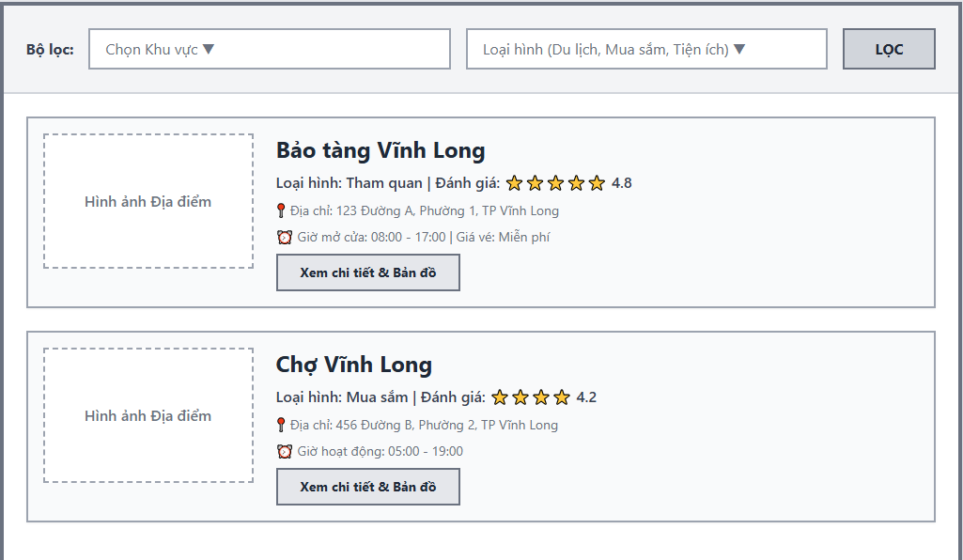
Hình 3.12. Bản phác thảo giao diện Khám phá địa điểm du lịch

3.10.6. Chức năng Khám phá địa điểm mua sắm
Hỗ trợ du khách tìm kiếm các chợ truyền thống, siêu thị, trung tâm thương mại hoặc các cửa hàng bán đặc sản địa phương để mua sắm quà lưu niệm. Cung cấp thông tin vị trí, các mặt hàng nổi bật và hướng dẫn đường đi. Chức năng này sẽ có giao diện tương tự với chức năng khám phá địa điểm ăn uống và khám phá địa điểm du lịch.

3.10.7. Chức năng Đánh giá và bình luận
Ở mỗi địa điểm ăn uống, du lịch hoặc mua sắm, người dùng có thể lướt xuống bên dưới chi tiết thông tin địa điểm để xem đánh giá và bình luận của các thực khách tại địa điểm ăn uống đó.
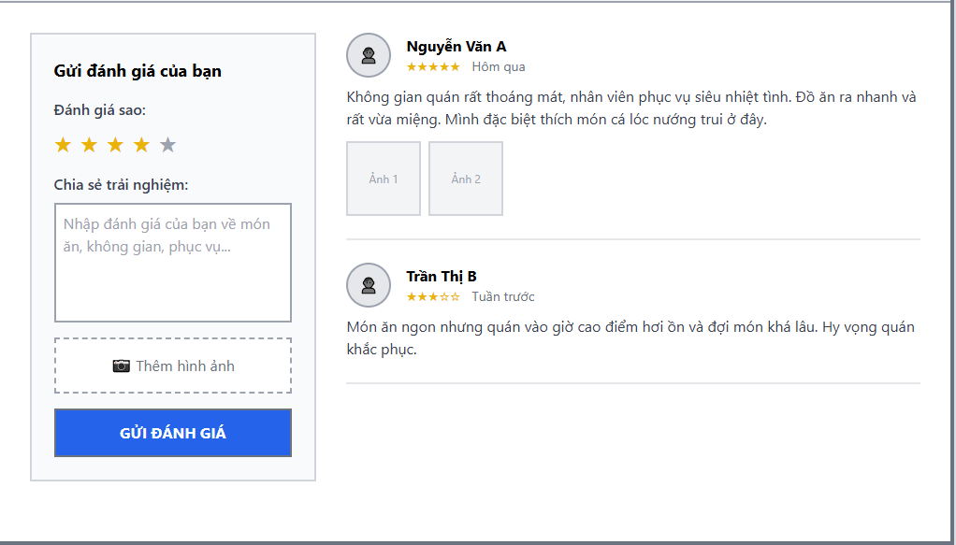
Hình 3.13. Bản phác thảo giao diện Đánh giá và bình luận

3.10.8. Chức năng Phản hồi
Cung cấp kênh giao tiếp trực tiếp giữa người dùng và ban quản trị. Người dùng có thể gửi các ý kiến đóng góp, báo cáo lỗi hệ thống, hoặc báo cáo các thông tin địa điểm không chính xác. Hệ thống cho phép người dùng đính kèm hình ảnh để minh họa chi tiết vấn đề.
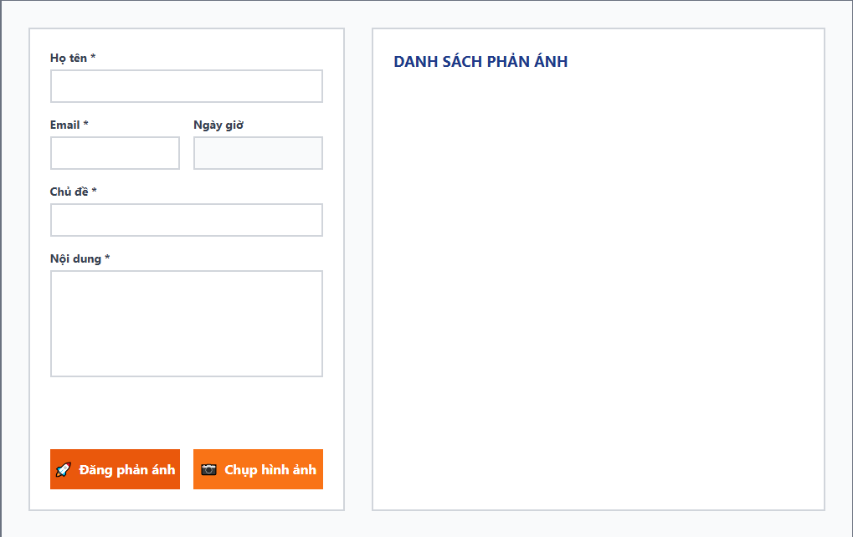
Hình 3.14. Bản phác thảo giao diện Phản hồi

3.10.9. Chức năng Quản lý thông tin cá nhân - người dùng
Giao diện bao gồm các thông tin như tên đăng nhập, họ tên khách, email, đổi mật khẩu và form nhập liệu chi tiết bên phải bao gồm: tên đăng nhập, tên, email, số điện thoại, giới tính, ngày sinh và lựa chọn đổi ảnh đại diện. Ngoài ra có thể chọn xem Lịch sử đánh giá và xem Địa điểm đã lưu.
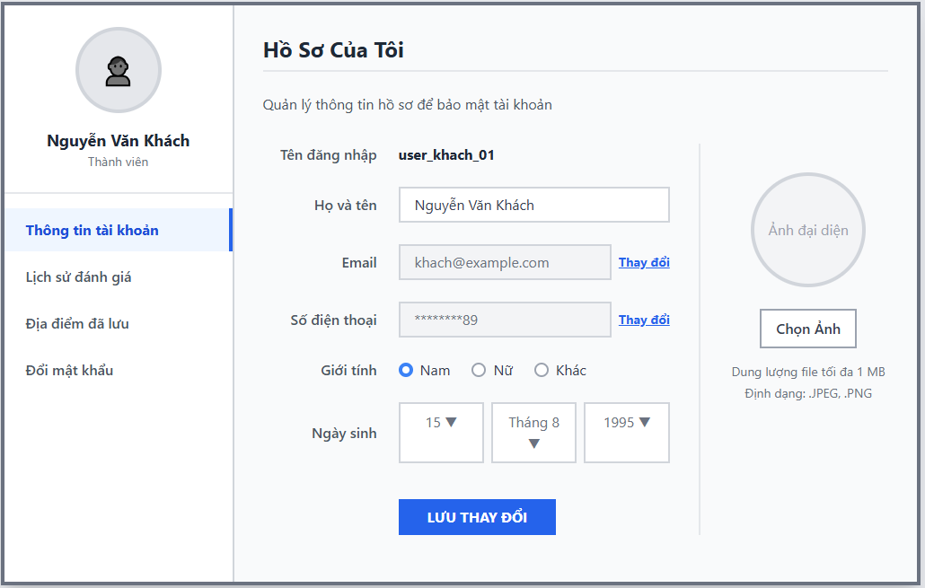
Hình 3.15. Bản phác thảo giao diện Quản lý thông tin cá nhân - người dùng

3.10.10. Chức năng Quản lý dành cho Chủ địa điểm kinh doanh
Chức năng này giúp các chủ nhà hàng, quán ăn dễ dàng quản lý thông tin địa điểm kinh doanh của họ trên nền tảng. Chủ điểm ăn uống có thể tạo thông tin cho cơ sở kinh doanh mới.
Trong từng địa điểm cụ thể, chủ quán có thể chỉnh sửa chi tiết các thông tin (tên quán, mô tả thông tin, cập nhật menu món ăn, giá cả, giờ hoạt động), quản lý các phản hồi đánh giá của khách hàng. Ngoài ra, giao diện này còn cung cấp các biểu đồ thống kê (lượt xem trang, lượt phổ biến và điểm đánh giá) để chủ quán dễ dàng đánh giá tổng quan hiệu quả kinh doanh.
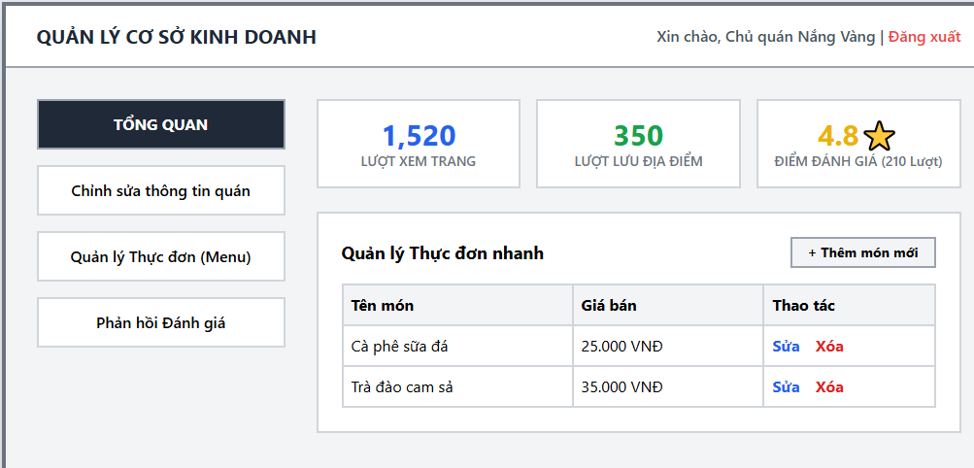
Hình 3.16. Bản phác thảo giao diện Quản lý dành cho Chủ điểm ăn uống

3.11. Thiết kế giao diện và chức năng phía quản trị viên (Front-end)

3.11.1. Thiết kế Layout giao diện quản trị
Khung giao diện quản trị được thiết kế chuyên biệt để tối ưu hóa không gian hiển thị dữ liệu lớn, bao gồm:
Sidebar: chứa các menu quản lý chuyên sâu (Quản lý tin tức, người dùng, Quản lý địa điểm, Quản lý bài viết, Quản lý phản hồi...).
Header: hiển thị thông tin quản trị viên, nút đăng xuất và thanh tìm kiếm nhanh.
Main Content: khu vực hiển thị bảng dữ liệu, biểu đồ thống kê tương ứng với chức năng đang thao tác.
Giao diện tổng quan hiển thị các biểu đồ, số liệu thống kê quan trọng của toàn hệ thống như: tổng số lượng người dùng mới, tổng số địa điểm hiện có, lượt truy cập trong ngày, số lượng đánh giá mới, và các hoạt động gần đây. Chức năng này giúp quản trị viên dễ dàng nắm bắt bức tranh toàn cảnh về tình hình hoạt động của nền tảng
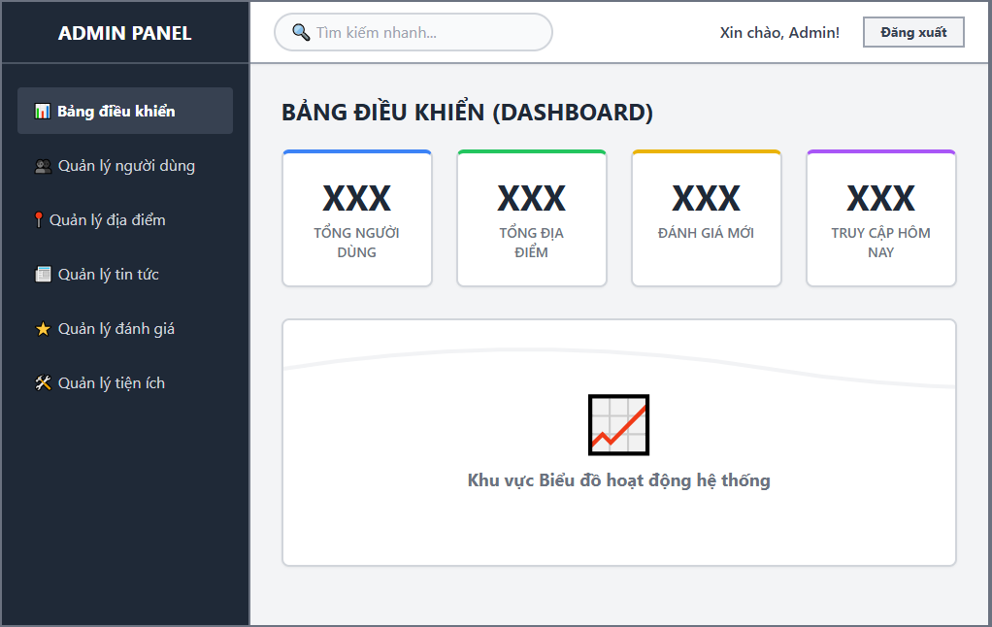
Hình 3.17. Bản phác thảo Thiết kế Layout giao diện quản trị

3.11.2. Chức năng Quản lý người dùng
Cho phép quản trị viên xem danh sách toàn bộ khách du lịch và chủ điểm kinh doanh. Có thể tìm kiếm, khóa hoặc mở khóa các tài khoản có hành vi vi phạm tiêu chuẩn cộng đồng, cấp quyền, hoặc xem lịch sử hoạt động của từng tài khoản một cách chi tiết.
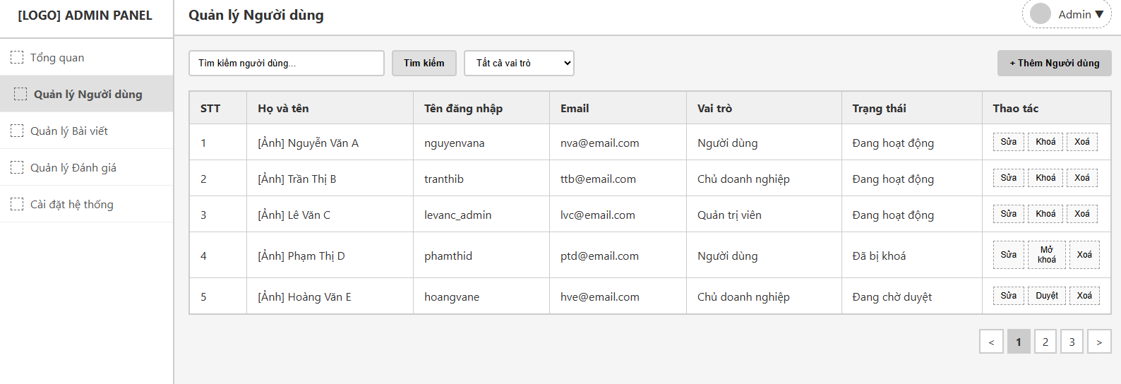
Hình 3.18. Bản phác thảo giao diện Admin – Quản lý người dùng

3.11.3. Chức năng Quản lý danh mục địa điểm
Quản trị viên có toàn quyền kiểm soát cơ sở dữ liệu các địa điểm trên hệ thống (Ăn uống, Mua sắm, Tham quan, Tiện ích). Quản trị viên có thể thêm mới, chỉnh sửa, xóa, hoặc. Giao diện này hiển thị dưới dạng bảng dữ liệu, tích hợp bộ lọc mạnh mẽ theo loại hình, khu vực và trạng thái hiển thị.
Ngoài ra quản trị viên có thể phê duyệt các địa điểm do chủ cơ sở đăng ký mới, có quyền duyệt hoặc từ chối các địa điểm này.
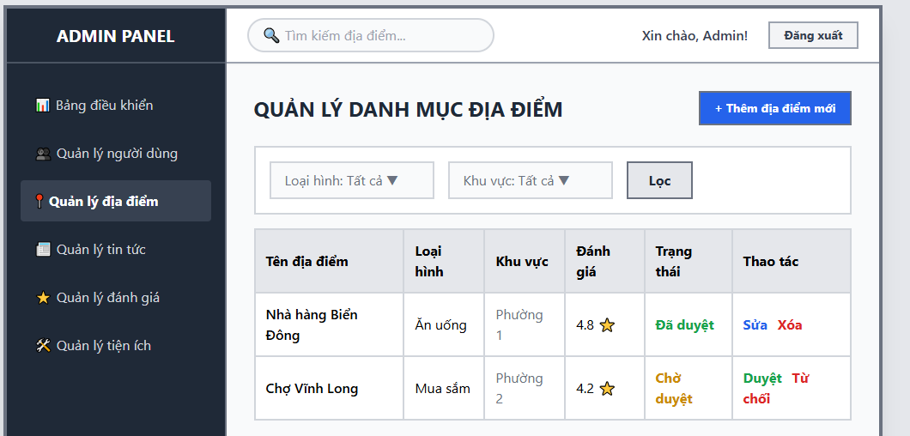
Hình 3.19. Bản phác thảo giao diện Admin – Quản lý duyệt danh mục địa điểm

3.11.4. Chức năng Quản lý nội dung và tin tức
Khu vực dành cho quản trị viên soạn thảo, đăng tải và quản lý các bài viết tin tức thông báo trên hệ thống. Bên cạnh đó, đây cũng là nơi quản trị viên duyệt các bài viết chia sẻ trên diễn đàn của người dùng trước khi chúng được xuất bản công khai, đảm bảo nội dung luôn hữu ích.
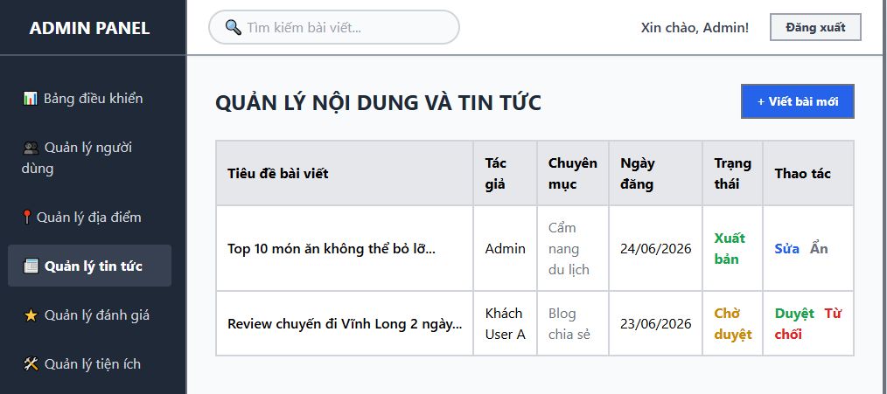
Hình 3.20. Bản phác thảo giao diện Admin – Quản lý nội dung và tin tức

3.11.5. Chức năng Quản lý đánh giá và phản hồi
Hiển thị danh sách toàn bộ các đánh giá của người dùng. Quản trị viên có quyền ẩn hoặc xóa các bình luận chứa từ ngữ không phù hợp, spam quảng cáo. Đồng thời, đây cũng là nơi quản trị viên tiếp nhận, xử lý và trả lời các báo cáo lỗi/góp ý được gửi từ người dùng thông qua chức năng Phản hồi.
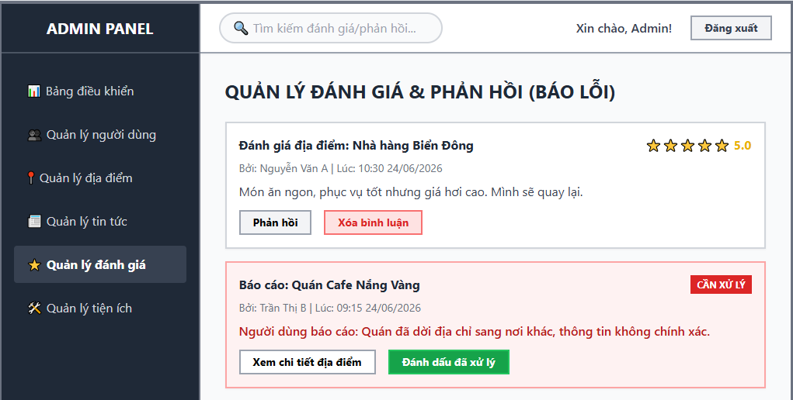
Hình 3.21. Bản phác thảo giao diện Admin – Quản lý đánh giá và phản hồi

3.11.6. Chức năng Quản lý tài khoản
Cho phép quản trị viên xem và quản lý toàn bộ danh sách tài khoản đang hoạt động trên hệ thống (bao gồm tài khoản của du khách và tài khoản của chủ điểm kinh doanh). Giao diện cung cấp các công cụ để quản trị viên tìm kiếm, phân quyền tài khoản, xem lịch sử hoạt động, đặt lại mật khẩu, hoặc tiến hành khóa đối với những tài khoản có hành vi vi phạm chính sách và tiêu chuẩn cộng đồng của nền tảng.
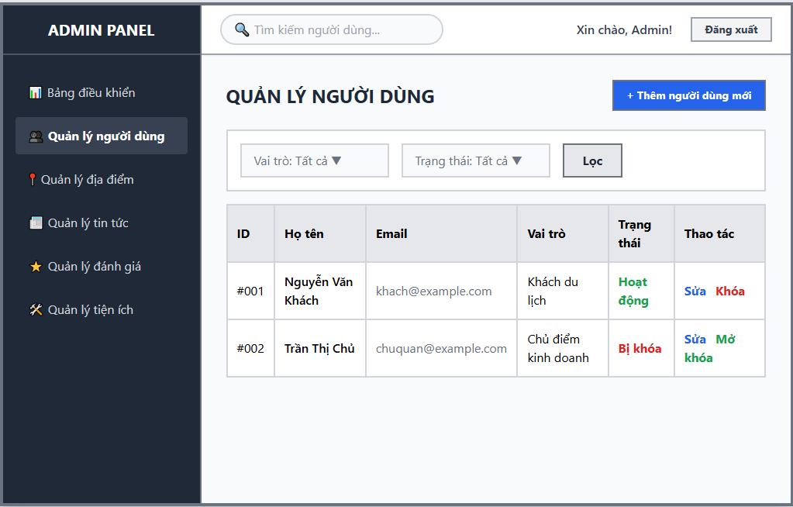
Hình 3.22. Bản phác thảo giao diện Admin – Quản lý tài khoản

3.11.7. Chức năng Quản lý tiện ích
Cung cấp công cụ chuyên biệt để quản trị viên cập nhật cơ sở dữ liệu về các tiện ích công cộng phục vụ du lịch (như trạm xăng, cây ATM, bãi đỗ xe,….). Quản trị viên có thể thêm mới, chỉnh sửa thông tin hoặc xóa các tiện ích không còn hoạt động. Đặc biệt, chức năng này hỗ trợ cập nhật tọa độ GPS chính xác để đồng bộ vị trí lên bản đồ số, giúp du khách dễ dàng định vị và tra cứu.
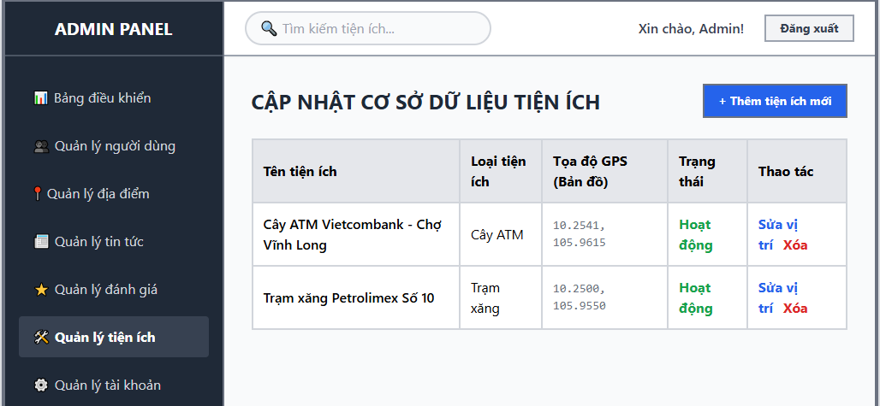
Hình 3.23. Bản phác thảo giao diện Admin – Quản lý tiện ích

3.11.8. Chức năng Quản lý thông tin cá nhân - quản trị
Giao diện bao gồm phần bên trái hiển thị các chức năng quản lý, phần bên phải gồm các thông tin cá nhân của quản trị viên như tên hiển thị, email, số điện thoại, thay đổi mật khẩu và lựa chọn đổi ảnh đại diện.
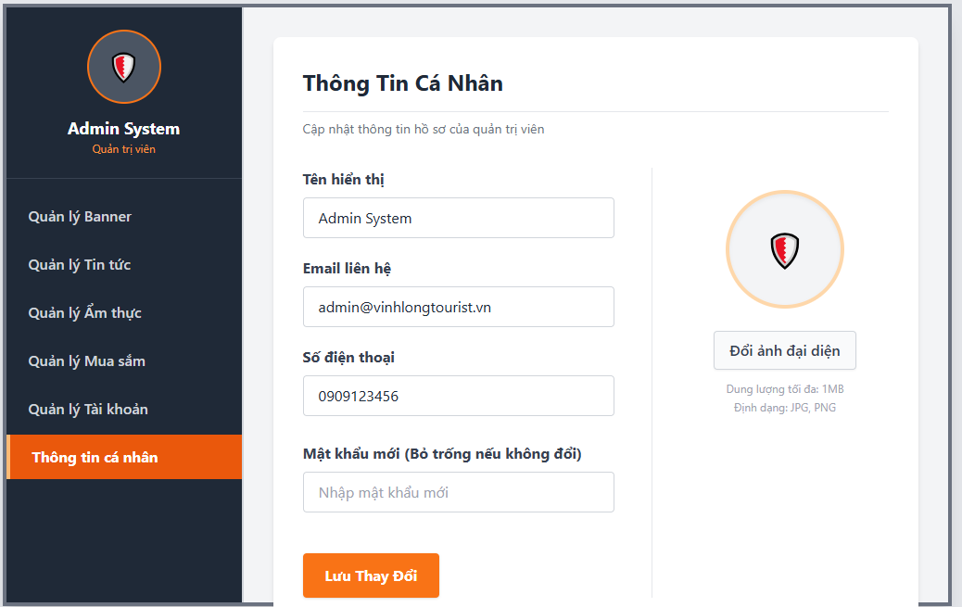
Hình 3.24. Bản phác thảo giao diện Admin – Quản lý thông tin cá nhân

KẾT QUẢ NGHIÊN CỨU

Vai trò Người dùng

Chức năng Trang chủ
Tại trang chủ được thiết kế với ba thành phần chính:
- Phần đầu trang cho phép người dùng dễ dàng truy cập các tính năng toàn cục như thanh tìm kiếm, chuyển đổi ngôn ngữ, xem thông báo và quản lý hồ sơ cá nhân. Bên dưới chứa danh sách các chức năng dẫn đến các trang quan trọng trong hệ thống như: Tin tức, Dịch vụ, Tiện ích, Phản hồi và Điểm tham quan. Các chức năng được thể hiện rõ ràng giúp người dùng dễ dàng theo dõi và truy cập các phần khác nhau của hệ thống.
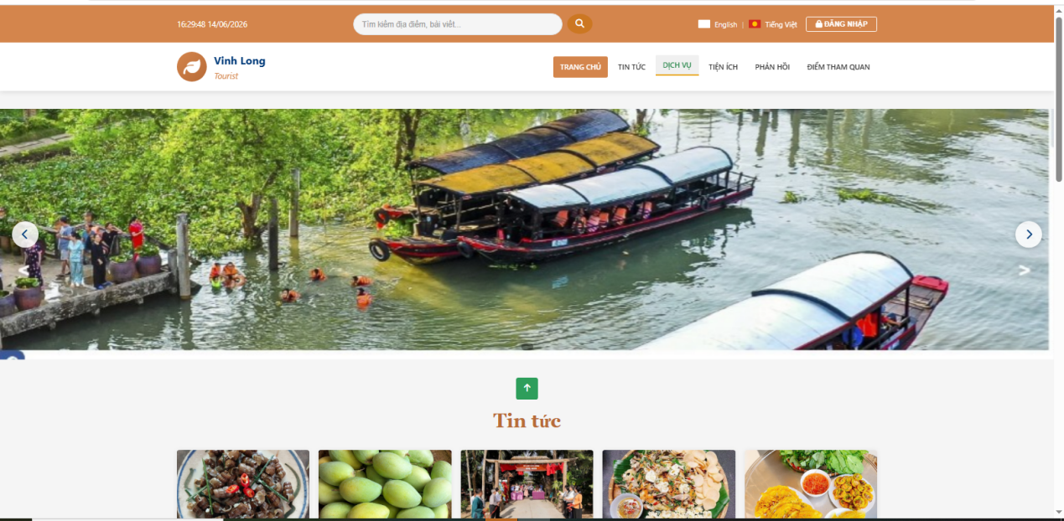
Hình 4.1. Giao diện header của Trang chủ
- Phần giữa trang hiển thị các nội dung chính của trang web, bao gồm các banner, danh sách các bài viết, tin tức, địa điểm ăn uống phổ biến hoặc nổi bật và các thông tin sự kiện của hệ thống.
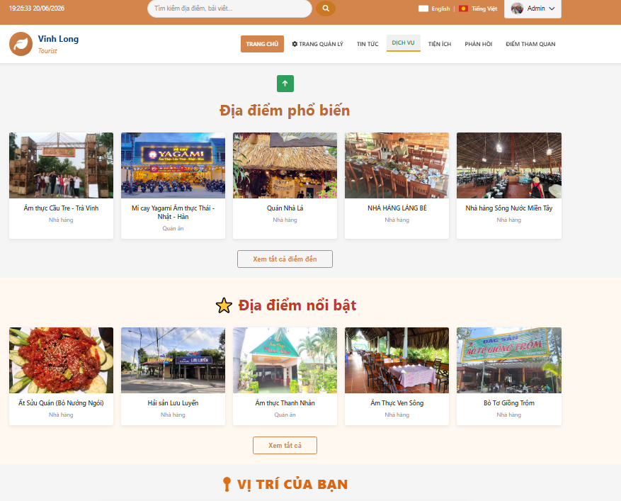
Hình 4.2. Giao diện content của Trang chủ
- Phần dưới cùng của trang hiển thị vị trí thiết bị của người dùng, người dùng có thể cập nhật vị trí hiện tại khi bấm vào “Cập nhật” bên dưới google maps của trang. Hệ thống sẽ lập tức quét và cập nhật vị trí hiện tại của người dùng, đồng thời cũng gợi ý các địa điểm ăn uống, du lịch hoặc mua sắm ở gần vị trí người dùng. Tại chân trang, chứa các thông tin liên hệ, bản quyền hoặc các liên kết đến chính sách và điều khoản sử dụng.
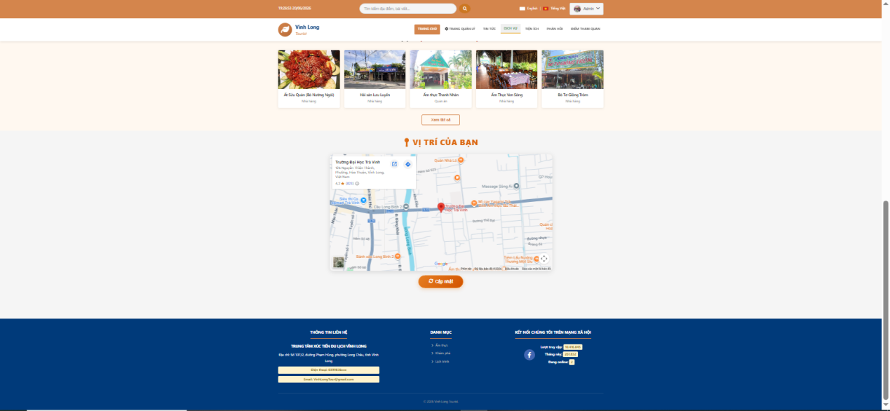
Hình 4.3. Giao diện chức năng Cập nhật vị trí người dùng tại trang chủ

Chức năng Đăng nhập
Người dùng nhập tên đăng nhập và mật khẩu trên trang đăng nhập. Hệ thống gửi thông tin lên server để xác thực. Nếu đúng, lưu thông tin người dùng vào cơ sở dữ liệu và chuyển đến giao diện người dùng, nếu sai thì hiển thị thông báo lỗi (tài khoản hoặc mật khẩu không đúng). Ngoài ra, nguời dùng cũng có thể đăng nhập nhanh qua tài khoản Google.
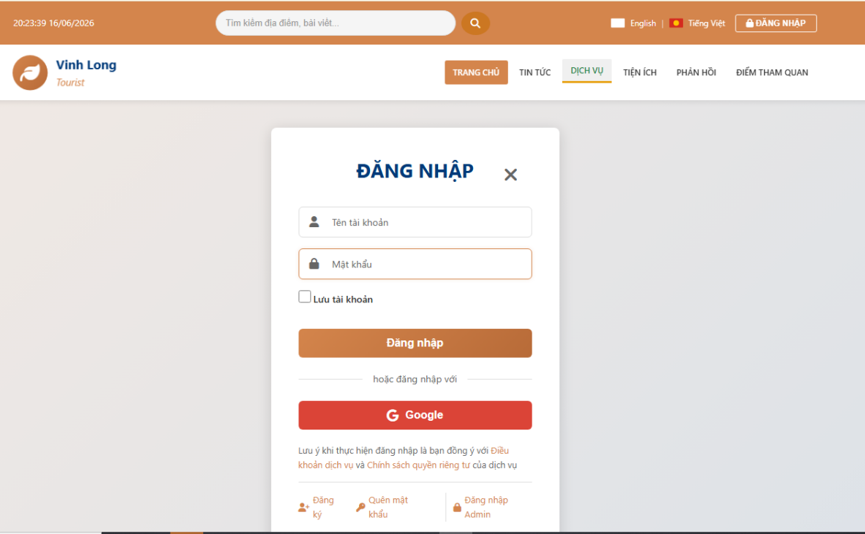
Hình 4.4. Giao diện chức năng Đăng nhập
Sau khi đăng nhập thành công, hệ thống sẽ chuyển hướng đến trang chủ người dùng. Nếu đăng nhập bằng google, tên tài khoản google sẽ mặc định là tên tài khoản, người dùng có thể sử dụng được các chức năng như đánh giá và bình luận.

Chức năng Đăng ký tài khoản mới
Người dùng truy cập trang đăng ký, nhập các thông tin: họ, tên, tên đăng nhập, mật khẩu, xác nhận mật khẩu, số điện thoại, email, địa chỉ, ngày sinh, giới tính và xác nhận điều khoản dịch vụ.
Hệ thống kiểm tra hợp lệ dữ liệu: không để trống, mật khẩu nhập lại phải khớp, email đúng định dạng, tên đăng nhập hoặc email không bị trùng với tài khoản đã có.
Khi hợp lệ, gửi yêu cầu đăng ký lên server. Server kiểm tra lại, lưu thông tin vào cơ sở dữ liệu, gán quyền mặc định là “người dùng”. Nếu đăng ký thành công, thông báo cho người dùng và chuyển hướng sang trang đăng nhập. Nếu thất bại (trùng username/email, lỗi server), hiển thị thông báo lỗi cụ thể.
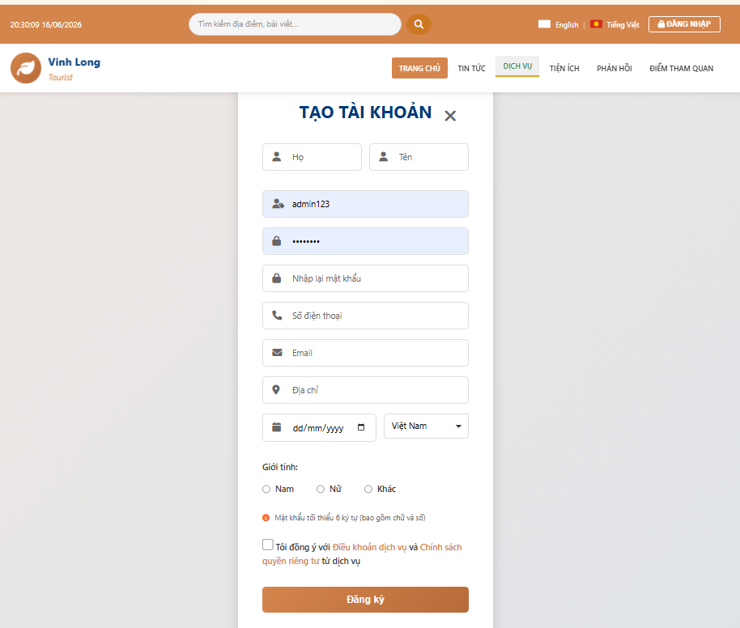
Hình 4.5. Giao diện Đăng ký tài khoản mới
Sau khi đăng ký thành công, hệ thống sẽ tự động chuyển hướng đến trang đăng nhập.

Chức năng Tin tức
Chức năng này cập nhật các tin tức về du lịch, cẩm nang khám phá, các món ẩm thực nổi tiếng, nổi bật hoặc các bài viết giới thiệu văn hóa địa phương do ban quản trị hệ thống đăng tải. Người dùng có thể tìm kiếm tại thanh tìm kiếm hoặc có thể chọn sắp xếp các tin tức mới nhất hoặc cũ nhất để dễ dàng lựa chọn, sau đó chọn một bài viết muốn xem, hệ thống sẽ hiển thị các hình ảnh và thông tin chi tiết của bài viết đó.
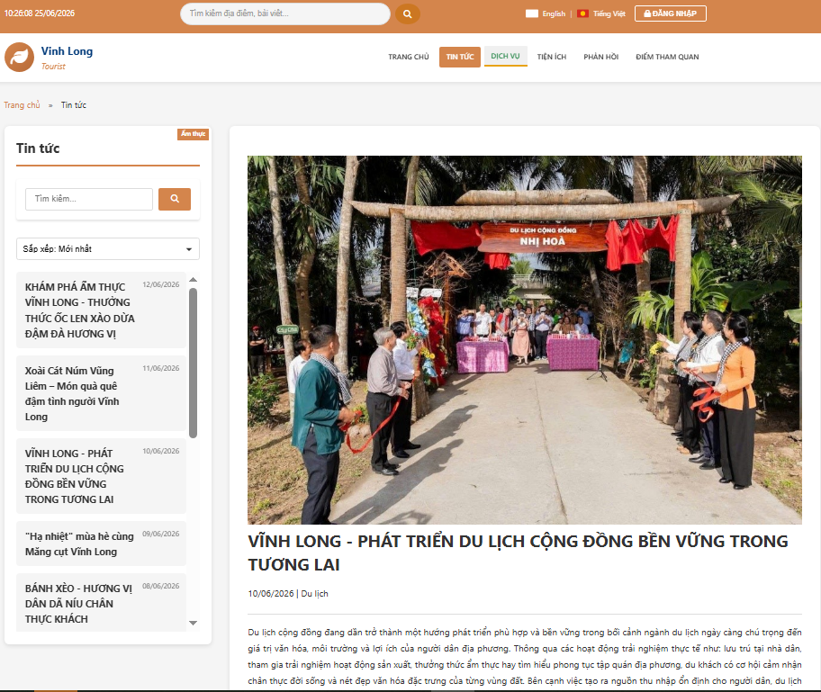
Hình 4.6. Giao diện thực tế chức năng Tin tức

Chức năng Khám phá địa điểm ăn uống
Các địa điểm ăn uống trên hệ thống được phân loại thành 3 nhóm chính:
- Quán ăn bình dân: mức giá rẻ, không gian mở, phù hợp với du khách muốn trải nghiệm văn hóa ẩm thực địa phương.
- Nhà hàng: mức giá trung bình, không gian thoải mái, chất lượng dịch vụ tốt, phù hợp cho gia đình hoặc nhóm bạn.
- Quán cafe: không gian thưởng thức trà, cafe, các loại đồ uống hoặc bánh ngọt, phù hợp để thư giãn, check-in, trò chuyện hoặc làm việc.
Giao diện Khám phá hiển thị danh sách các địa điểm với các thông tin kèm theo như: tên quán, loại hình ẩm thực, địa chỉ, mức giá, điểm đánh giá trung bình,… Các chức năng được hỗ trợ gồm tìm kiếm và lọc theo nhiều tiêu chí như theo khu vực, theo loại hình và theo giá.
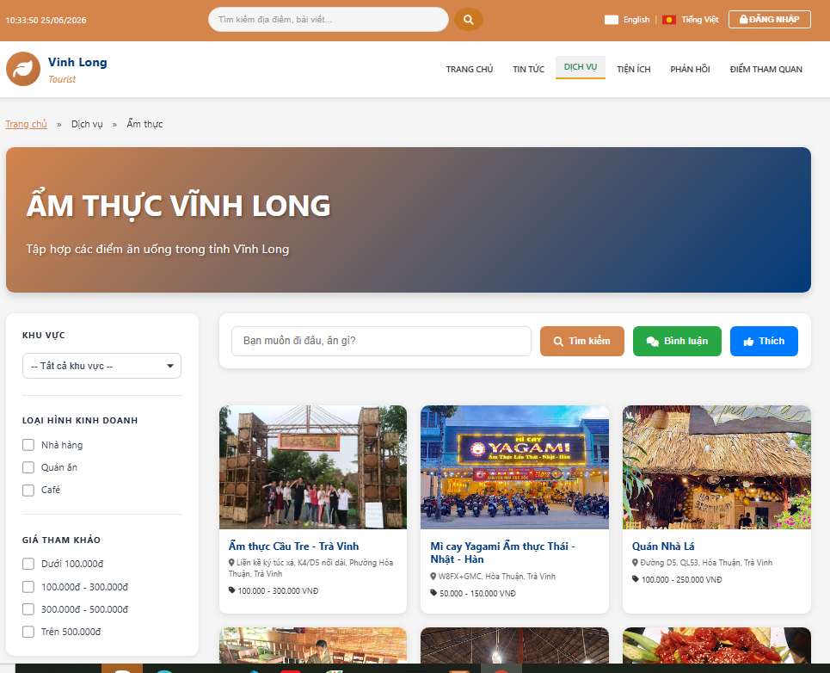
Hình 4.7. Giao diện chức năng Khám phá địa điểm ăn uống
Người dùng chọn một địa điểm bất kỳ sẽ hiển thị trang chi tiết thông tin của địa điểm, các thông tin bao gồm: tên quán, loại hình ẩm thực, địa chỉ, số điện thoại, giờ mở cửa, mức giá trung bình của một món ăn, điểm đánh giá trung bình của quán và mô tả thông tin chi tiết về địa điểm đó.
Hệ thống hiển thị vị trí của địa điểm trên Google maps, người dùng có thể bấm vào biểu tượng nằm bên phải tên của địa điểm, hệ thống sẽ chuyển đến trang chính thức của Google maps để người dùng có thể biết thêm thông tin các địa điểm xung quanh hoặc chỉ đường từ vị trí của người dùng đến vị trí địa điểm đó. Từ đó giúp người dùng dễ dàng lên kế hoạch cho lịch trình du lịch của mình.
Bên dưới là điểm đánh giá và bình luận của các khách du lịch, người dùng có thể đánh giá theo thang điểm từ một đến 5 sao và bình luận cùng với các hình ảnh của địa điểm tại đây nếu đã đăng nhập tài khoản.
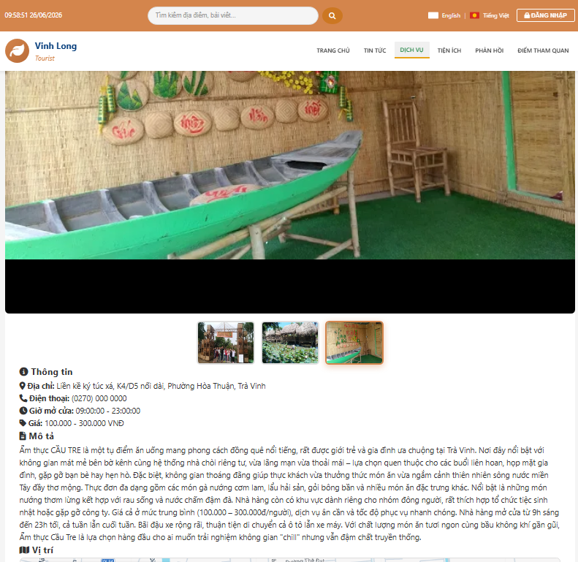

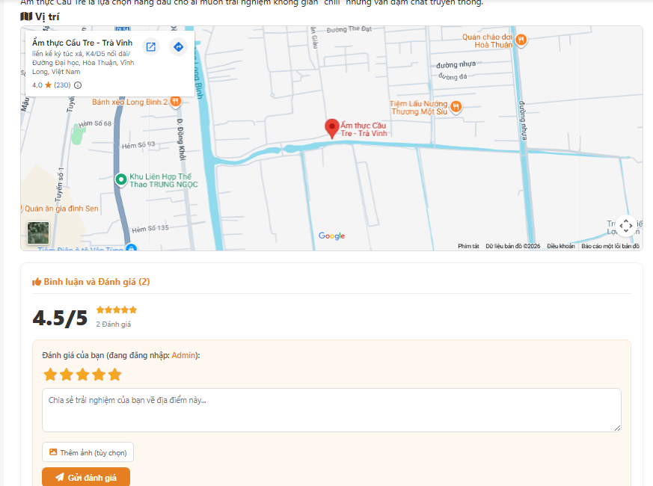
Hình 4.8. Giao diện Chi tiết địa điểm ăn uống

Chức năng Khám phá địa điểm tham quan du lịch
Giao diện Khám phá địa điểm du lịch hiển thị danh sách các địa điểm với các thông tin kèm theo như: tên địa điểm, địa chỉ, mức giá hoặc giá vé. Các chức năng được hỗ trợ gồm tìm kiếm và lọc theo tên địa điểm hoặc địa chỉ.
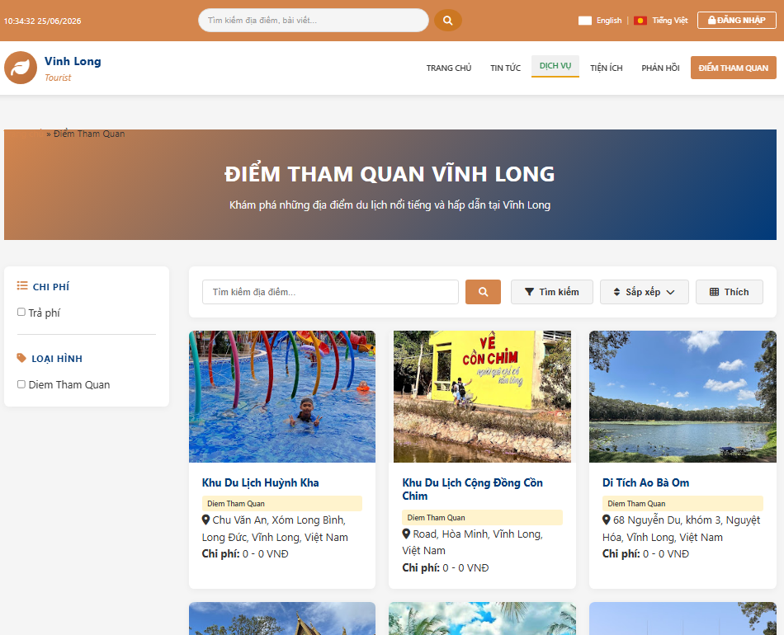
Hình 4.9. Giao diện thực tế chức năng Khám phá địa điểm du lịch
Người dùng chọn một điểm du lịch bất kỳ sẽ hiển thị trang chi tiết thông tin của địa điểm, các thông tin bao gồm: tên địa điểm, địa chỉ, số điện thoại hoặc giờ mở cửa (nếu có), giá vé, điểm đánh giá trung bình và mô tả thông tin chi tiết về địa điểm đó.
Hệ thống cũng hiển thị vị trí của địa điểm trên Google maps, người dùng có thể bấm vào biểu tượng nằm bên phải tên của địa điểm, hệ thống sẽ chuyển đến trang chính thức của Google maps để người dùng có thể biết thêm thông tin các địa điểm xung quanh hoặc chỉ đường từ vị trí của người dùng đến vị trí địa điểm đó, tương tự như chức năng Khám phá địa điểm ăn uống.
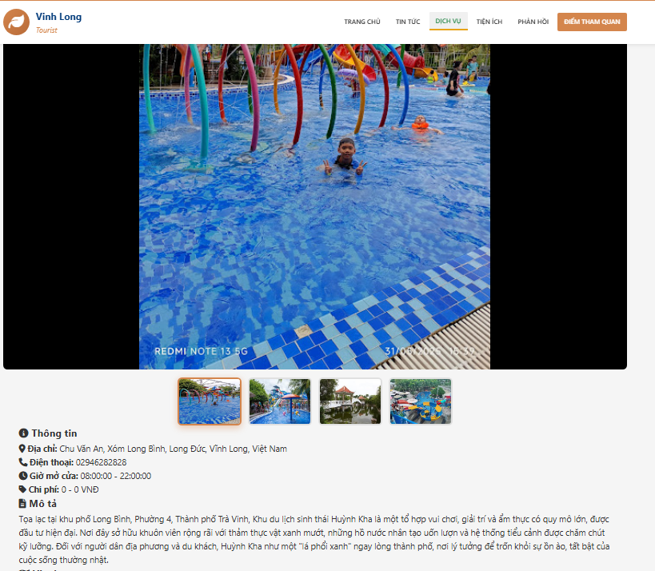
Hình 4.10. Giao diện Chi tiết thông tin địa điểm du lịch
Bên dưới là điểm đánh giá và bình luận của các khách du lịch, người dùng có thể đánh giá theo thang điểm từ một đến 5 sao và bình luận cùng với các hình ảnh của địa điểm tại đây nếu đã đăng nhập tài khoản.
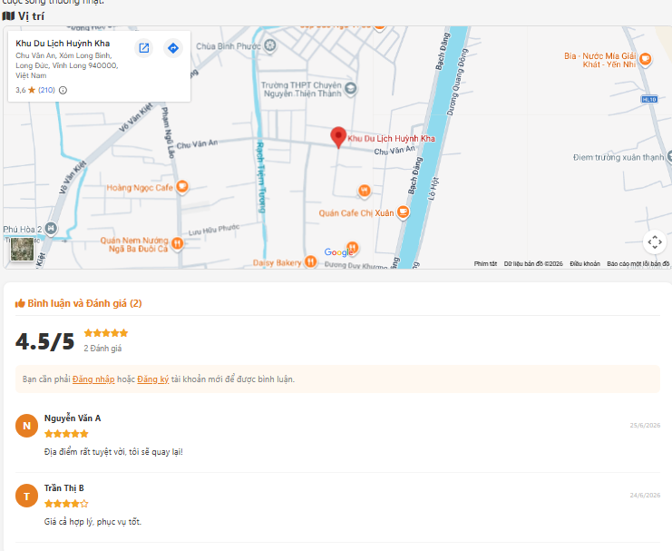
Hình 4.11. Giao diện Chi tiết đánh giá và bình luận địa điểm du lịch

Chức năng Khám phá địa điểm mua sắm
Giao diện Khám phá địa điểm mua sắm cũng tương tự Khám phá địa điểm ăn uống và du lịch. Tại đây hiển thị danh sách các địa điểm với các thông tin: tên địa điểm, địa chỉ, mức giá trung bình nếu có. Các chức năng được hỗ trợ gồm tìm kiếm và lọc theo tên hoặc theo địa chỉ địa điểm.
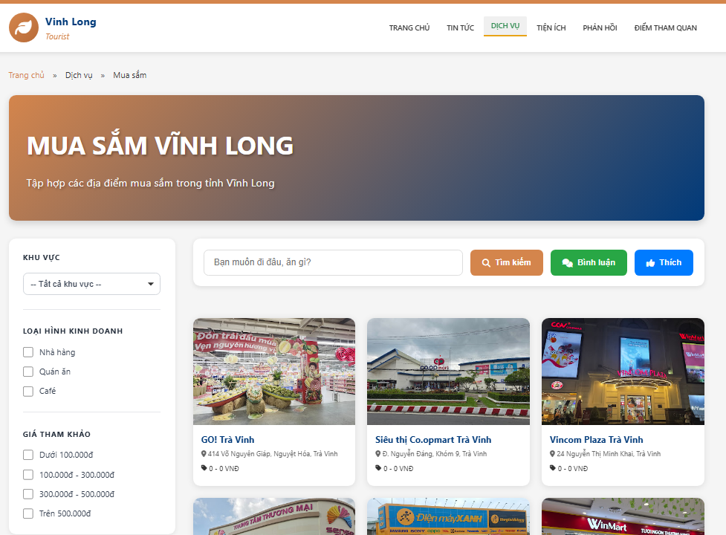
Hình 4.12. Giao diện thực tế chức năng Khám phá địa điểm mua sắm
Người dùng chọn một điểm mua sắm bất kỳ sẽ hiển thị trang chi tiết thông tin của địa điểm, các thông tin bao gồm: tên địa điểm, địa chỉ, số điện thoại, giờ mở cửa, giá trung bình, điểm đánh giá trung bình và mô tả thông tin chi tiết về địa điểm đó.
Hệ thống cũng hiển thị vị trí của địa điểm trên Google maps, người dùng có thể bấm vào biểu tượng nằm bên phải tên của địa điểm, hệ thống sẽ chuyển đến trang chính thức của Google maps để người dùng có thể biết thêm thông tin các địa điểm xung quanh hoặc chỉ đường từ vị trí của người dùng đến vị trí địa điểm đó, tương tự như chức năng Khám phá địa điểm ăn uống và du lịch.
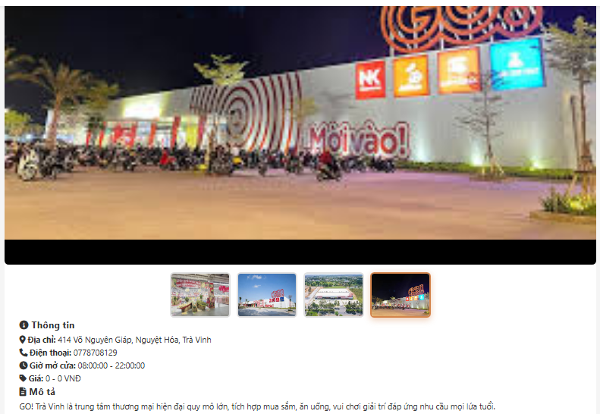
Hình 4.13. Giao diện Chi tiết thông tin địa điểm mua sắm
Bên dưới là điểm đánh giá và bình luận của các khách du lịch, người dùng có thể đánh giá theo thang điểm từ một đến 5 sao và bình luận cùng với các hình ảnh của địa điểm tại đây nếu đã đăng nhập tài khoản.
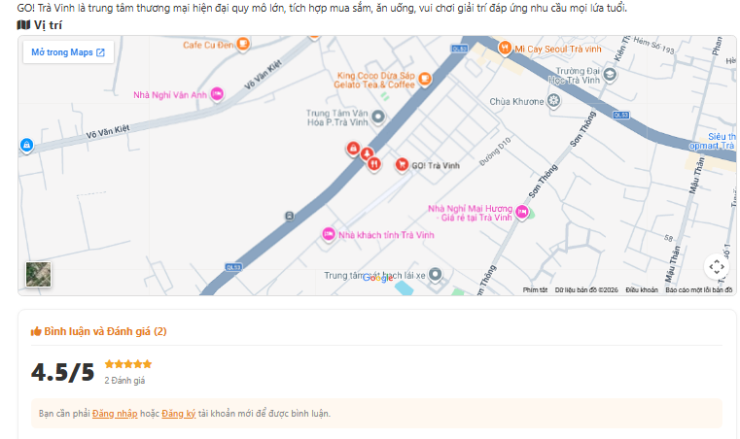
Hình 4.14. Giao diện Chi tiết đánh giá và bình luận địa điểm du lịch

Chức năng Khám phá tiện ích
Tại chức năng này, hệ thống cung cấp thông tin về các dịch vụ tiện ích công cộng phục vụ du khách, các dịch vụ được chia thành 3 nhóm: các cây ATM, các trạm xăng và các điểm liên quan đến di chuyển.
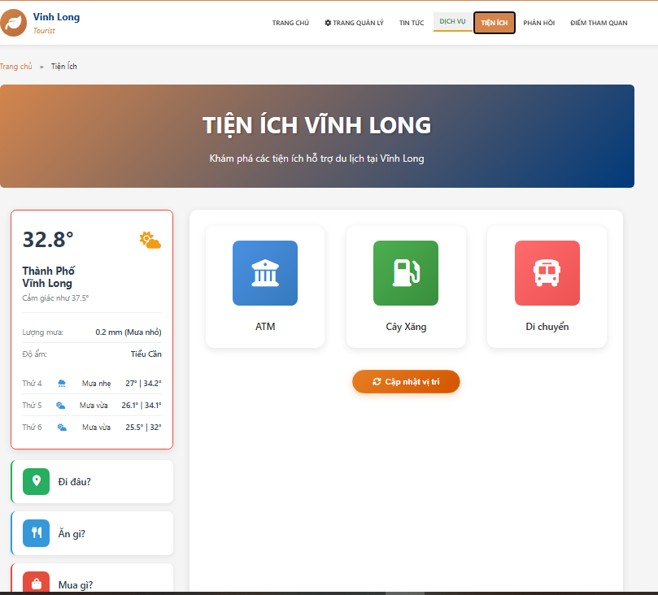
Hình 4.15. Giao diện thực tế chức năng Khám phá tiện ích
Giao diện cũng tích hợp bản đồ số nằm trong bán kính 10km, giúp người dùng nhanh chóng tìm và xác định vị trí các tiện ích gần nhất. Từ đó người dùng có thể lên kế hoạch và di chuyển đến nơi tiện ích trong thời gian ngắn mà không cần mất nhiều thời gian.
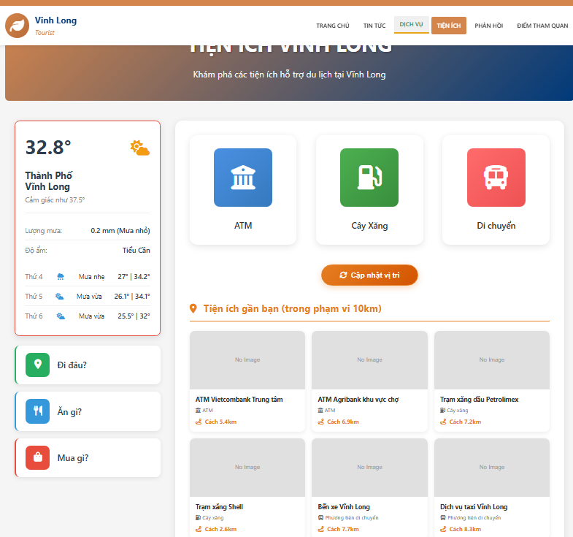
Hình 4.16. Giao diện chức năng Cập nhật vị trí trong Khám phá tiện ích
Giao diện tra cứu hệ thống ATM cung cấp công cụ tìm kiếm và lọc danh sách các điểm rút tiền theo từng ngân hàng phổ biến tại tỉnh Vĩnh Long như: MBbank, ACB, Viettinbank, Vietcombank, BIDV, Agribank, Techcombank, Sacobank và VPbank. Khi người dùng chọn một ngân hàng ở bên trái, hệ thống sẽ chuyển đến tọa độ của cây ATM đó chúng lên bản đồ số ở bên phải. Chức năng này giúp du khách định vị nhanh chóng điểm rút tiền gần nhất để chủ động lộ trình di chuyển.
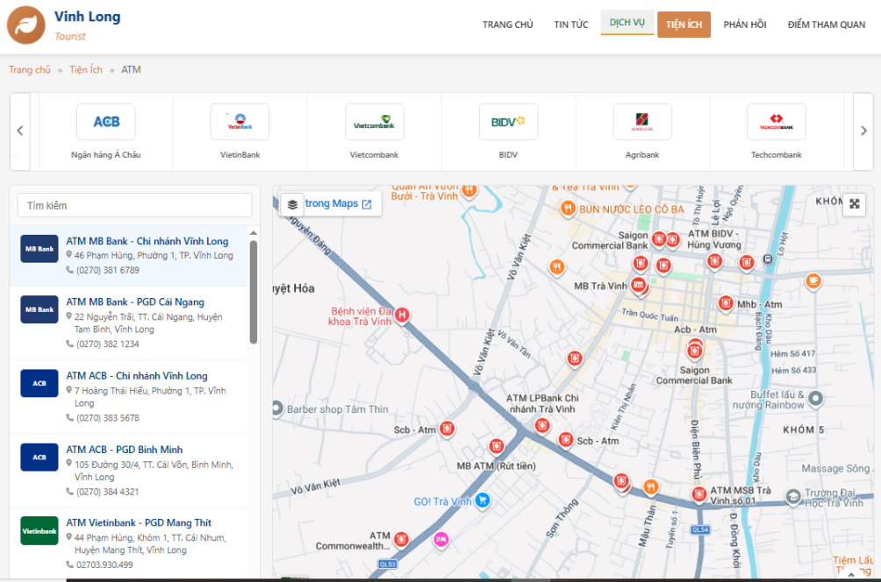
Hình 4.17. Giao diện Chi tiết tiện ích - Các cây ATM
Giao diện tra cứu trạm xăng tập trung vào việc tìm kiếm điểm tiếp nhiên liệu thông qua bộ lọc theo khu vực hành chính. Khi người dùng chọn khu vực mình đang lưu thông, hệ thống sẽ liệt kê các trạm xăng hiện có trên địa bàn và đồng bộ hóa vị trí trực tiếp lên bản đồ, giúp người dùng giải quyết nhanh các tình huống cần thiết trên đường đi.
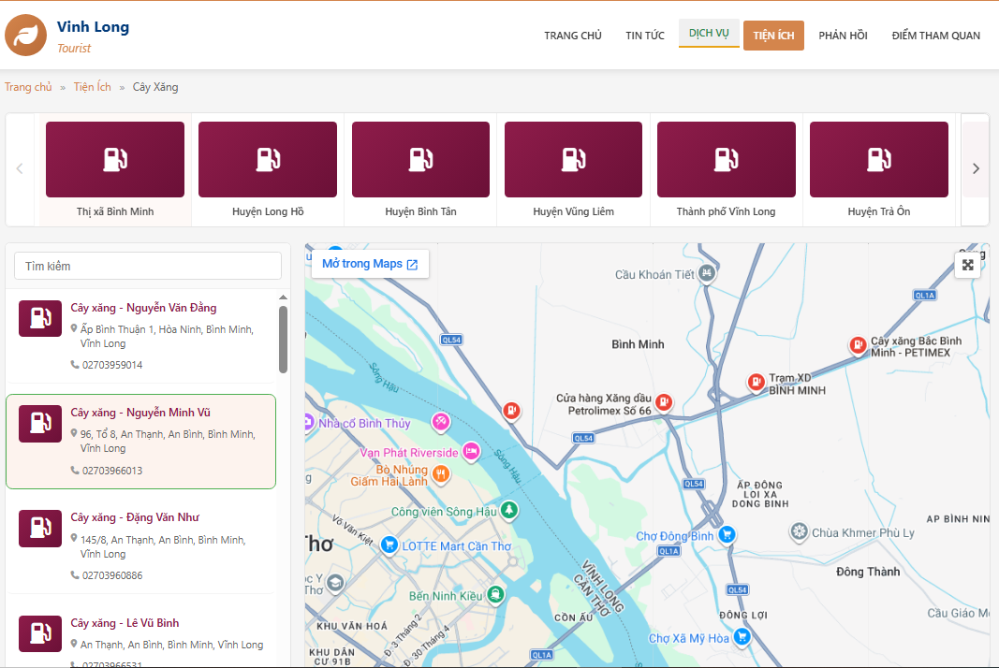
Hình 4.18. Giao diện Chi tiết tiện ích - các trạm xăng
Giao diện dịch vụ phương tiện di chuyển tổng hợp các loại hình hạ tầng giao thông phục vụ du lịch, được phân chia thành các nhóm cụ thể gồm tàu du lịch, trạm xe liên tỉnh, taxi, thuê xe và bãi đỗ xe. Với mỗi loại hình được chọn, hệ thống cung cấp danh sách các đơn vị vận tải kèm số điện thoại đường dây nóng để người dùng dễ dàng liên hệ đặt vé hoặc thuê xe. Chức năng bản đồ đi kèm giúp du khách tra cứu vị trí bến bãi chính xác, tạo sự thuận lợi trong việc lên kế hoạch di chuyển bằng cả đường bộ lẫn đường thủy.

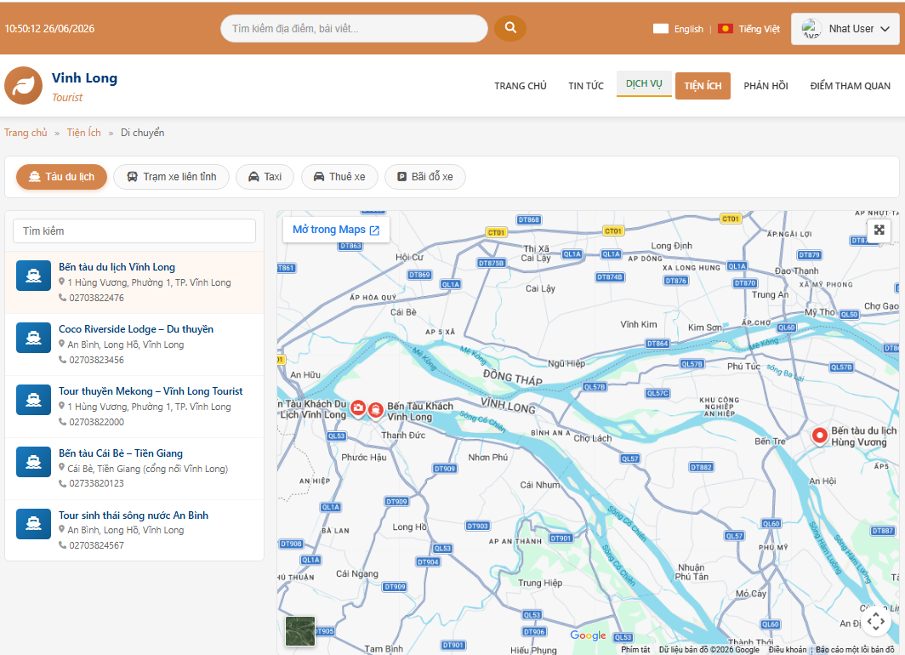
Hình 4.19. Giao diện Chi tiết tiện ích - Các phương tiện di chuyển

Chức năng Đánh giá và bình luận
Ở mỗi địa điểm ăn uống, du lịch hoặc mua sắm, người dùng có thể lướt xuống bên dưới chi tiết thông tin địa điểm để xem đánh giá và bình luận của các thực khách tại địa điểm ăn uống đó. Chức năng này cung cấp một không gian để mọi người có thể đưa ra số sao (rating), chia sẻ hình ảnh, bình luận về hương vị món ăn, không gian và thái độ phục vụ. Người dùng có thể tạo đánh giá mới để nêu rõ các điểm hài lòng hay chưa hài lòng.
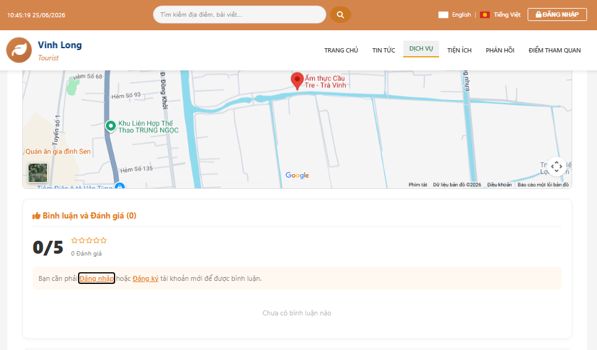
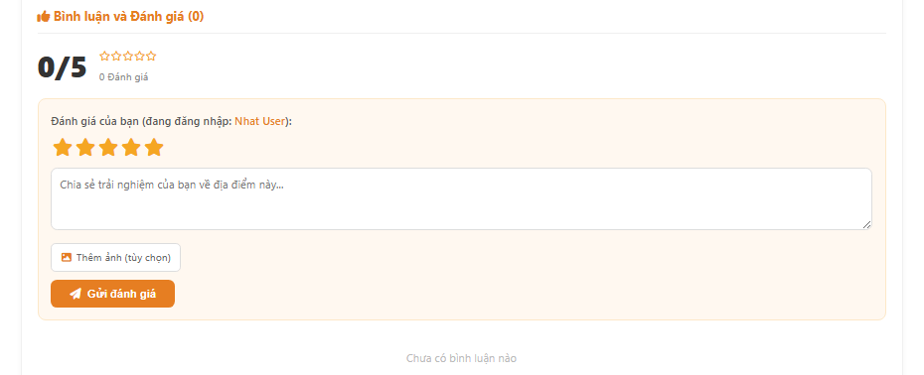
Hình 4.20. Giao diện thực tế chức năng Đánh giá và bình luận
Sau khi tạo đánh giá và bình luận thành công, hệ thống sẽ lưu lại thông tin và hiển thị đánh giá và bình luận vừa tạo tại đây, mỗi địa điểm người dùng chỉ có thể tạo đánh giá và bình luận một lần.
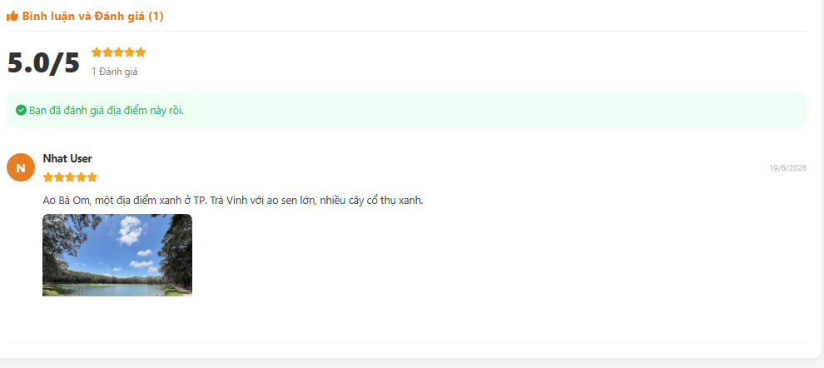
Hình 4.21. Giao diện chức năng Đánh giá và bình luận

Chức năng Phản hồi
Chức năng này cho phép người dùng có thể gửi các ý kiến đóng góp, báo cáo lỗi hệ thống, hoặc báo cáo các thông tin địa điểm không chính xác (ví dụ: quán đã đóng cửa, dời đi, sai vị trí hoặc menu không đúng mô tả). Hệ thống cho phép người dùng đính kèm hình ảnh để minh họa chi tiết vấn đề. Để sử dụng chức năng này, người dùng cần đăng nhập trước.
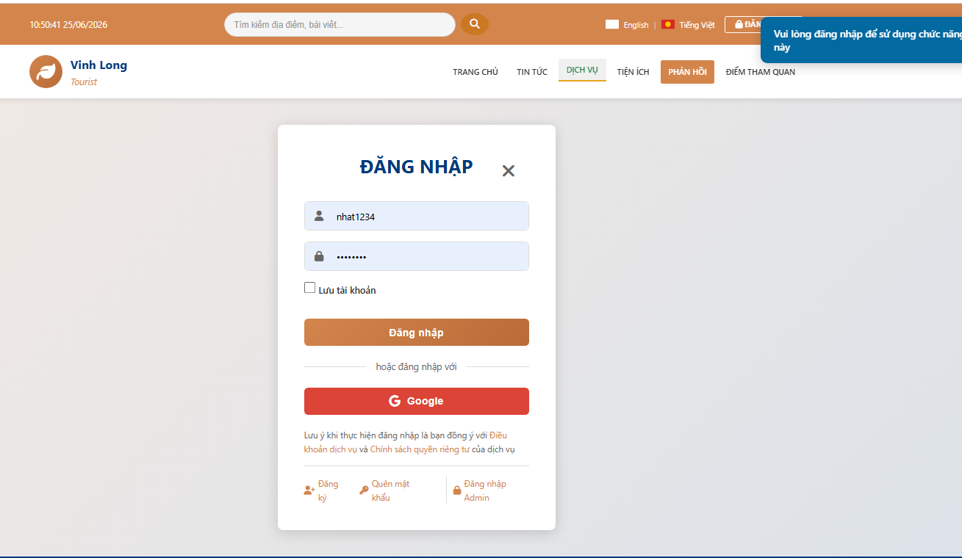
Hình 4.22. Giao diện thực tế chức năng Phản hồi
Sau khi đăng nhập thành công, người dùng có thể gửi các phản hồi bằng cách nhập các thông tin như tên đăng nhập, email, ngày giờ, chủ đề cần góp ý và nội dung chi tiết của phản hồi. Người dùng cũng có thể gửi kèm hình ảnh đã chụp để quản trị viên dễ dàng theo dõi và xử lý, sau đó chọn Đăng phản ánh. Hệ thống sẽ kiểm tra tính hợp lệ của phản hồi, sau khi hệ thống kiểm tra thành công, phản hồi sẽ được gửi đến trang quản trị.
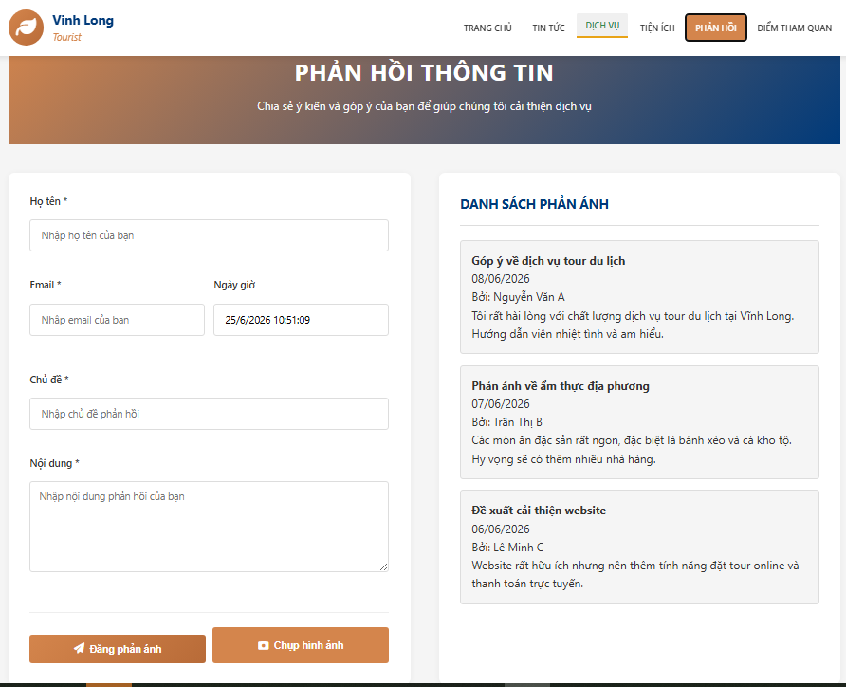
Hình 4.23. Giao diện Form gửi phản hồi

Chức năng Quản lý thông tin cá nhân - người dùng
Giao diện bao gồm các thông tin như tên đăng nhập, họ tên khách, email, đổi mật khẩu và form nhập liệu chi tiết bên phải bao gồm: tên đăng nhập, tên, email, số điện thoại, giới tính, ngày sinh và lựa chọn đổi ảnh đại diện. Ngoài ra có thể chọn xem Lịch sử đánh giá và xem Địa điểm đã lưu.
Hình 4.24. Giao diện thực tế chức năng Phản hồi
Hình 4.25. Tạo bài viết mới đăng tải lên diễn đàn

Vai trò Chủ điểm ăn uống

Chức năng Đăng nhập - Chủ địa điểm kinh doanh
Chủ quán nhập tên đăng nhập và mật khẩu trên trang đăng nhập. Hệ thống gửi thông tin lên server để xác thực. Nếu đúng, lưu thông tin người dùng vào cơ sở dữ liệu và chuyển đến giao diện người dùng, nếu sai thì hiển thị thông báo lỗi (tài khoản hoặc mật khẩu không đúng). Ngoài ra, chủ quán cũng có thể đăng nhập nhanh qua tài khoản Google.
Hình 4.26. Giao diện chức năng Đăng nhập - Chủ địa điểm kinh doanh
Sau khi đăng nhập thành công, hệ thống sẽ chuyển hướng đến trang chủ. Nếu đăng nhập bằng google, tên tài khoản google sẽ mặc định là tên tài khoản, chủ quán có thể sử dụng được các chức năng như đánh giá và bình luận.
Trong hệ thống, Chủ quán đều có thể sử dụng các chức năng bao gồm: Cập nhật vị trí người dùng, Xem tin tức, Khám phá địa điểm ăn uống, mua sắm, điểm tham quan, Đánh giá và bình luận, Gửi phản hồi và Quản lý thông tin cá nhân tương tự vai trò Người dùng.

Chức năng Quản lý dành cho Chủ địa điểm kinh doanh
Chức năng này giúp các chủ nhà hàng, quán ăn, điểm tham quan hoặc điểm du lịch có thể tạo thông tin cho cơ sở kinh doanh mới.
Trong từng địa điểm cụ thể mà chủ quán quản lý, chủ quán có thể chỉnh sửa chi tiết các thông tin như tên quán, mô tả thông tin, cập nhật menu món ăn, giá cả, giờ hoạt động, quản lý các phản hồi đánh giá của khách hàng. Sau đó hệ thống sẽ gửi các thông tin được thêm mới hoặc cập nhật đến ban quản trị duyệt, ban quản trị duyệt thành công thì các thông tin đó sẽ được hệ thống cập nhật trên trang chủ người dùng.

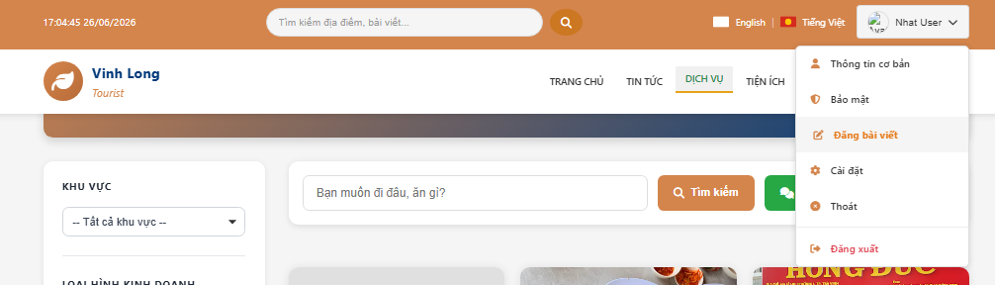
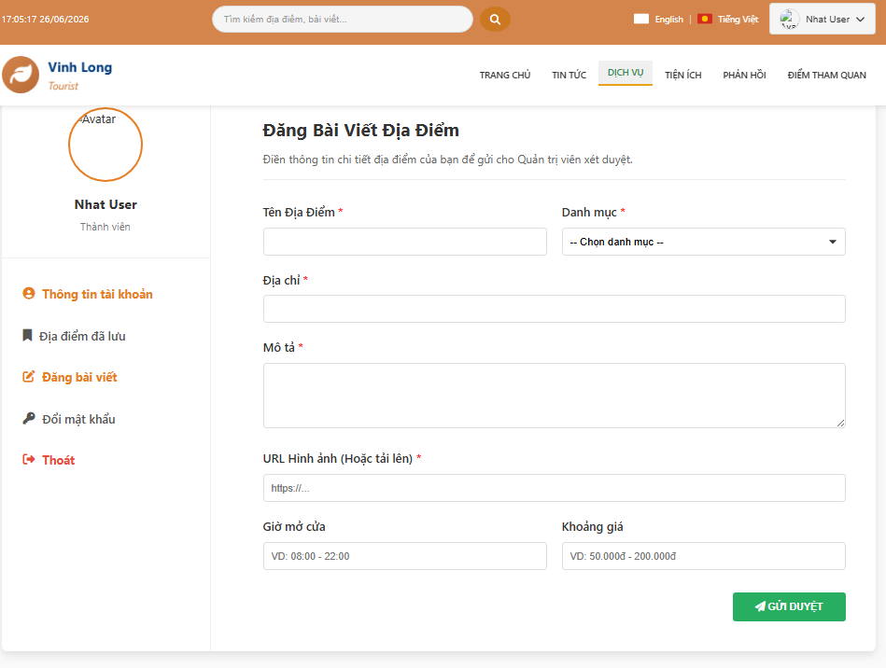
Hình 4.27. Giao diện thực tế chức năng Chủ địa điểm kinh doanh

Vai trò Quản trị viên (Admin)

Chức năng Đăng nhập
Người dùng chọn nút Đăng nhập tại vị trí góc trên bên phải trang, hệ thống sẽ hiển thị trang đăng nhập, người dùng chỉ cần nhập tài khoản và mật khẩu là có thể đăng nhập.
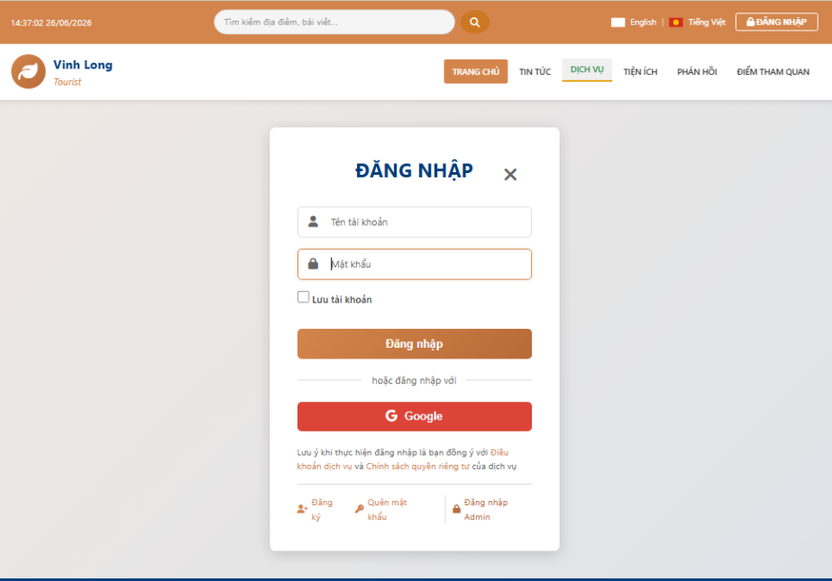
Hình 4.28. Giao diện thực tế chức năng Đăng nhập - Người dùng
Đối với quản trị viên, cần bấm nút Đăng nhập Admin, hệ thống sẽ hiển thị trang đăng nhập dành riêng cho quản trị, quản trị sẽ nhập tên đăng nhập và mật khẩu tại đây.
Hệ thống gửi thông tin lên server để xác thực. Nếu đúng, chuyển đến giao diện tổng quan quản trị, nếu sai thì hiển thị thông báo lỗi (tài khoản hoặc mật khẩu không đúng).

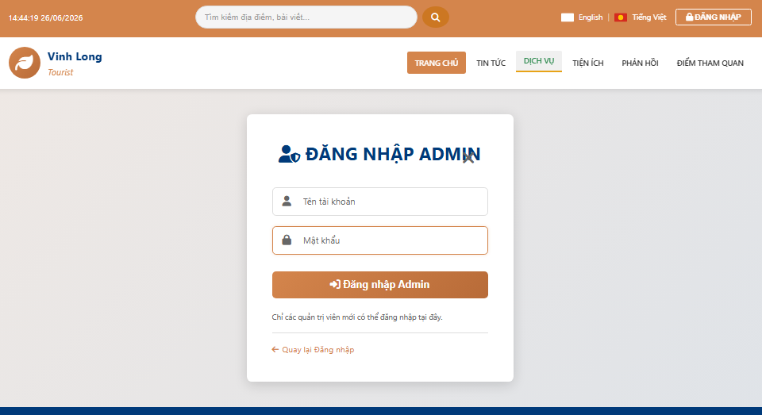
Hình 4.29. Giao diện thực tế chức năng Đăng nhập - Admin

Chức năng Tổng quan
Sau khi quản trị viên đăng nhập thành công, hệ thống sẽ hiển thị giao diện tổng quan dành cho quản trị, tại dây hiển thị một số thông tin tổng quan như tổng số địa điểm ăn uống, mua sắm và du lịch trong hệ thống, tổng số bài viết, số người dùng và phản hồi của khách du lịch.
Bên dưới là các chức năng khác của quản trị như Quản lý banner, Quản lý tin tức, Quản lý địa điểm ẩm thực, Quản lý địa điểm mua sắm, Quản lý phản hồi, Quản lý điểm tham quan, Quản lý tài khoản và Quản lý thông tin cá nhân.
Dưới cùng là nút Đi đến trang chủ, chọn nút này sẽ chuyển đến trang chủ người dùng, Tại đây Quản trị có thể sử dụng các chức năng bao gồm: Cập nhật vị trí người dùng, Xem tin tức, Khám phá địa điểm ăn uống, mua sắm, điểm tham quan, Đánh giá và bình luận, Gửi phản hồi và Quản lý thông tin cá nhân tương tự vai trò Người dùng.
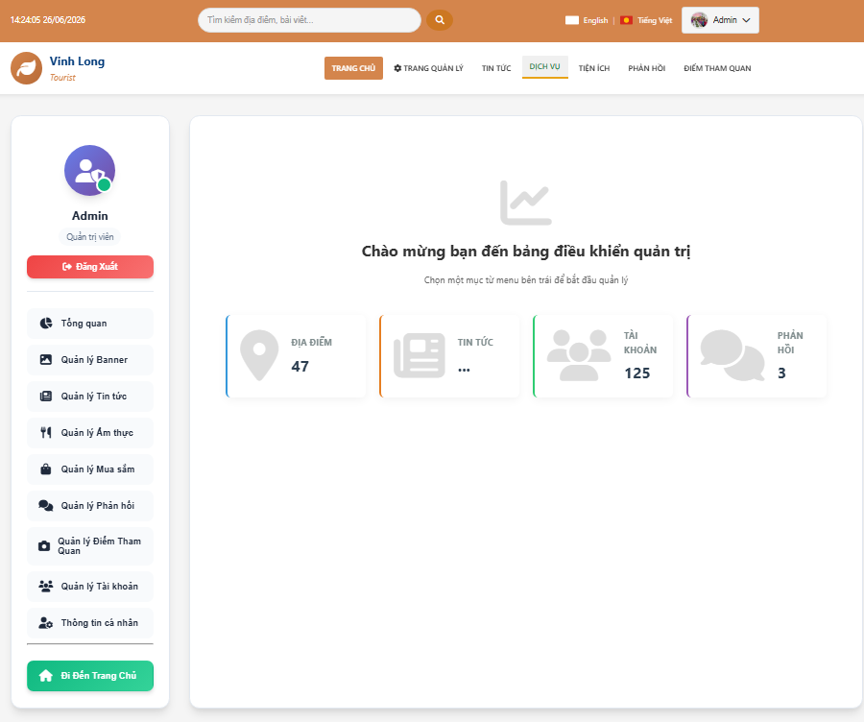
Hình 4.30. Giao diện thực tế chức năng Quản lý tổng quan - Quản trị

Chức năng Quản lý Banner
Chức năng này cho phép quản trị viên quản lý danh sách các hình ảnh banner được hiển thị nổi bật trên trang chủ của hệ thống.
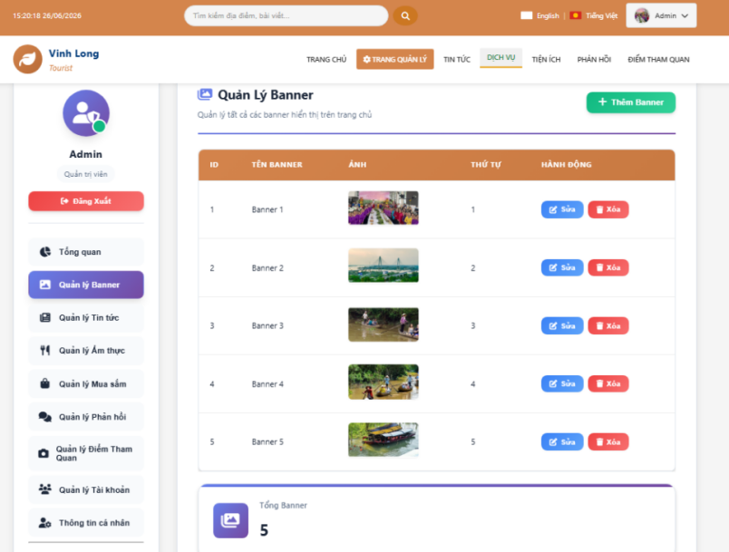
Hình 4.31. Giao diện chức năng Quản lý Banner - Quản trị
Quản trị viên có thể thực hiện các thao tác thêm mới banner bằng cách bấm chọn Thêm Banner, sau đó tải lên hình ảnh, đặt tiêu đề và đường dẫn liên kết. Ngoài ra, hệ thống cũng hỗ trợ việc tuỳ chỉnh, cập nhật hoặc xoá bỏ các banner đã cũ, giúp website luôn giữ được sự mới mẻ và quảng bá du lịch hấp dẫn nhất đến với người dùng.
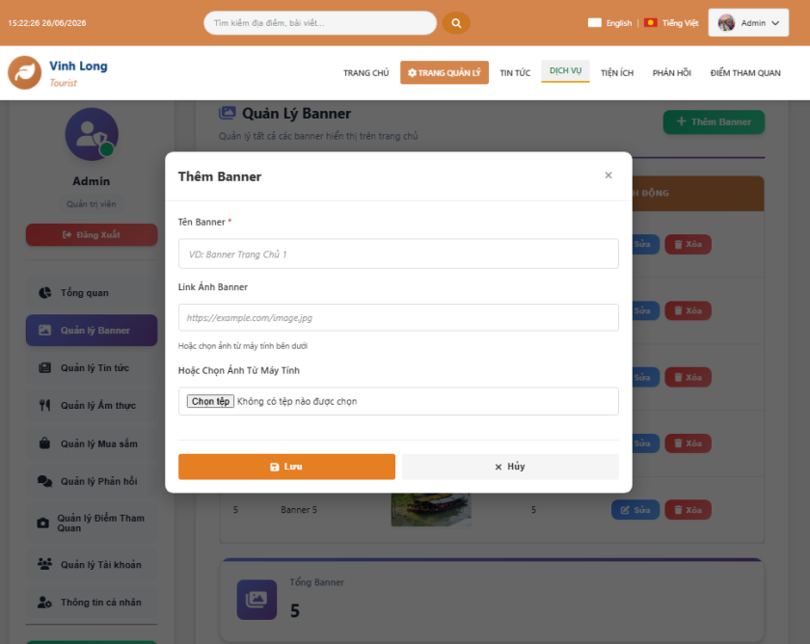
Hình 4.32. Giao diện chức năng thêm mới Banner - Quản trị

Chức năng Quản lý Tin tức
Chức năng này đóng vai trò quan trọng trong việc quản lý các bài viết tin tức, sự kiện, cẩm nang du lịch và văn hoá tại Vĩnh Long. Quản trị viên có thể thêm mới các bài viết bằng cách cung cấp thông tin như: tiêu đề bài viết, hình ảnh đại diện, mô tả ngắn và nội dung chi tiết.
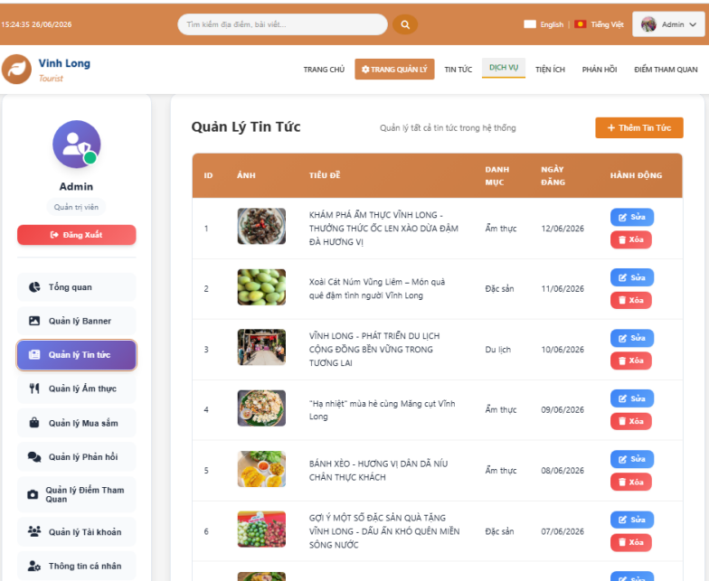
Hình 4.33. Giao diện thực tế chức năng Quản lý Tin tức - Quản trị
Quản trị còn có toàn quyền trong việc thêm bài viết mới, chỉnh sửa thông tin, cập nhật lại hình ảnh hoặc xoá bỏ các bài viết không còn phù hợp. Tính năng này giúp hệ thống luôn là một kênh thông tin phong phú và đáng tin cậy cho du khách trước khi lên kế hoạch tham quan.

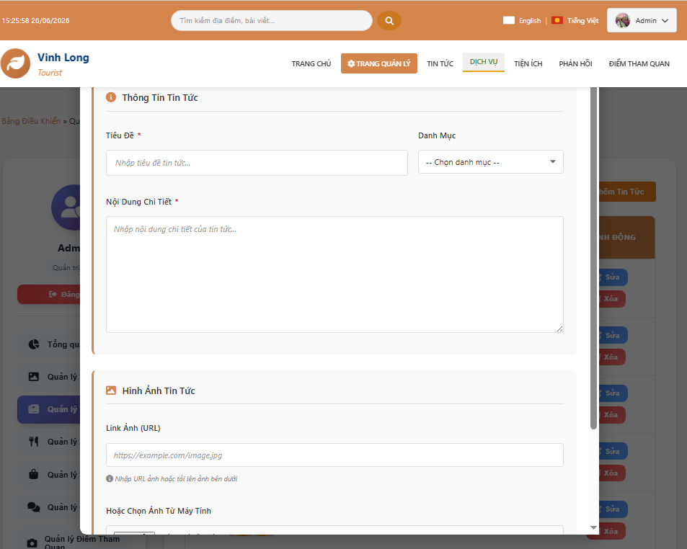
Hình 4.34. Giao diện chức năng Thêm tin tức - Quản trị

Chức năng Quản lý địa điểm ẩm thực
Giao diện hiển thị danh sách quản lý các địa điểm ẩm thực với các thông tin kèm theo như: ảnh bìa, tên quán, loại hình ẩm thực, khu vực, địa chỉ cụ thể, số điện thoại và điểm đánh giá trung bình,… Các chức năng được hỗ trợ gồm tìm kiếm và lọc theo nhiều tiêu chí như theo tên địa điểm, theo khu vực và theo địa chỉ.
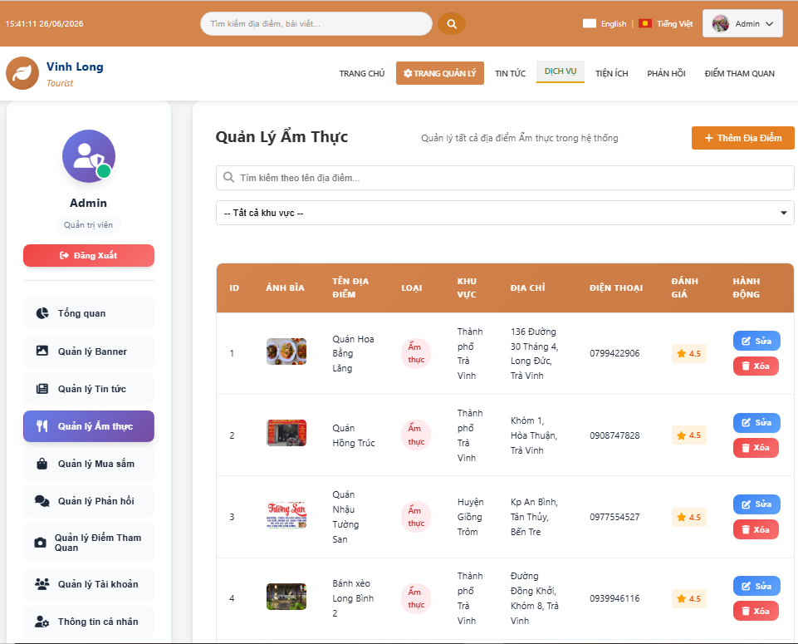
Hình 4.35. Giao diện chức năng Quản lý địa điểm ăn uống - Quản trị
Thông qua chức năng này, quản trị viên cũng có thể thêm mới hoặc cập nhật lại thông tin bao gồm hình ảnh, tên quán, hình thức kinh doanh (nhà hàng, quán ăn, quán cafe), địa chỉ, số điện thoại, giờ mở cửa, mức giá trung bình của một món ăn, mô tả chi tiết, điểm đánh giá trung bình của quán, mô tả thông tin chi tiết và địa chỉ Google Maps của khi cơ sở kinh doanh có sự thay đổi, hoặc xoá bỏ các địa điểm đã ngừng hoạt động. Đồng thời, hệ thống cũng hỗ trợ quản lý danh sách các đánh giá của thực khách dành cho từng địa điểm, giúp duy trì chất lượng thông tin.
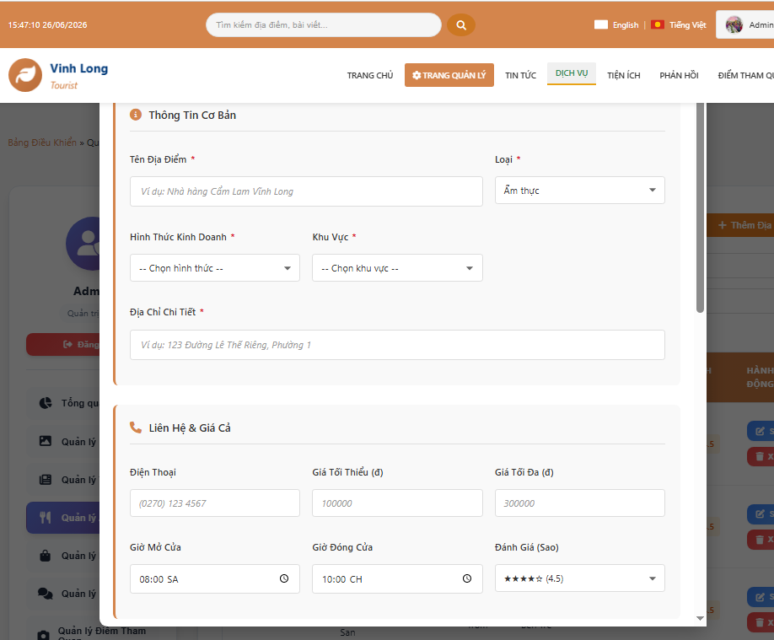
Hình 4.36. Giao diện chức năng Thêm địa điểm ăn uống - Quản trị

Chức năng Quản lý địa điểm mua sắm
Giao diện hiển thị danh sách quản lý các địa điểm mua sắm với các thông tin kèm theo như: ảnh bìa, tên địa điểm, loại hình kinh doanh (siêu thị, cửa hàng), khu vực, địa chỉ cụ thể, số điện thoại và điểm đánh giá trung bình,… Các chức năng được hỗ trợ gồm tìm kiếm và lọc theo nhiều tiêu chí như theo tên địa điểm, theo loại hình và theo địa chỉ.
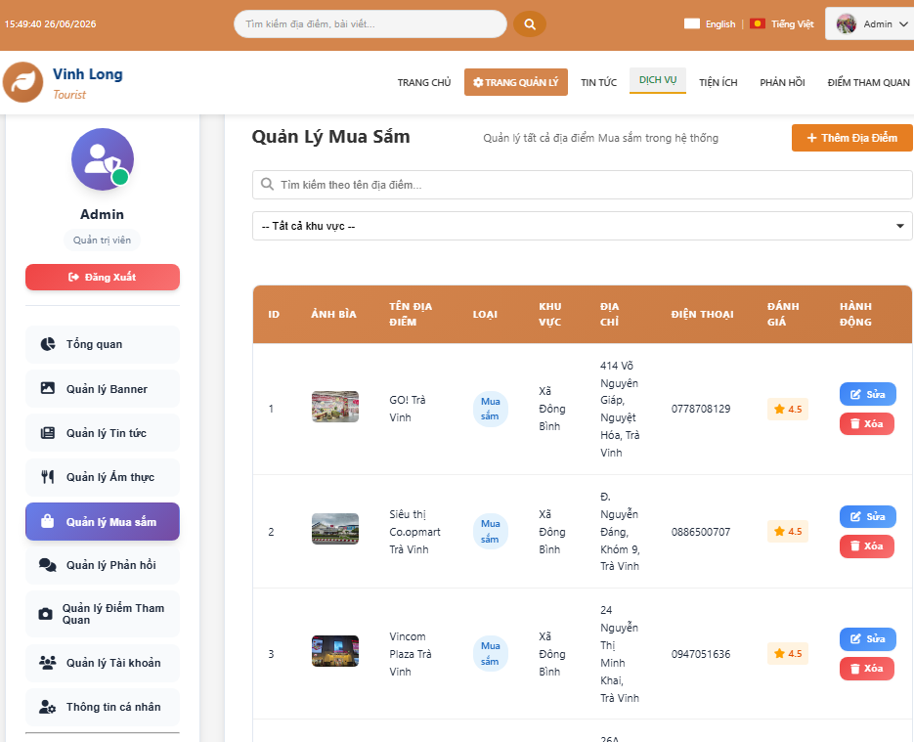
Hình 4.37. Giao diện chức năng Quản lý địa điểm mua sắm - Quản trị
Thông qua chức năng này, quản trị viên cũng có thể thêm mới hoặc cập nhật lại thông tin bao gồm hình ảnh, tên quán, hình thức kinh doanh (siêu thị, cửa hàng), địa chỉ, số điện thoại, giờ mở cửa, mức giá trung bình, mô tả chi tiết, điểm đánh giá trung bình của quán, mô tả thông tin chi tiết và địa chỉ Google Maps của khi địa điểm mua sắm có sự thay đổi, hoặc xoá bỏ các địa điểm đã ngừng hoạt động. Đồng thời, hệ thống cũng hỗ trợ quản lý danh sách các đánh giá của khách hàng dành cho từng địa điểm, giúp du khách dễ dàng tìm kiếm được những địa chỉ mua sắm uy tín và chất lượng tại Vĩnh Long.
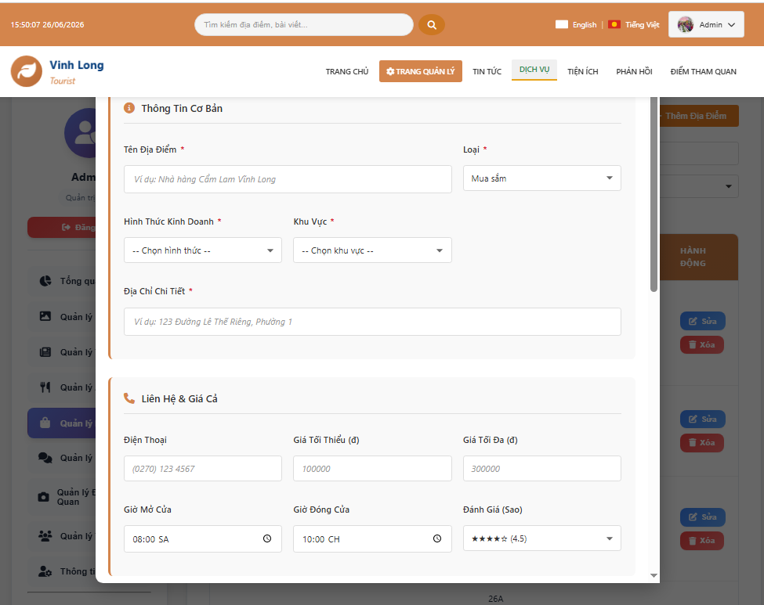
Hình 4.38. Giao diện chức năng Thêm địa điểm mua sắm - Quản trị

Chức năng Quản lý địa điểm tham quan
Giao diện hiển thị danh sách quản lý các địa điểm tham quan du lịch với các thông tin kèm theo như: ảnh bìa, tên địa điểm, loại hình (kiến trúc độc đáo, văn hóa, văn hóa dân gian, giải trí, nơi thờ tự), giá vé và giờ mở cửa (nếu có), khu vực, địa chỉ cụ thể, số điện thoại nếu có và điểm đánh giá trung bình,… Các chức năng được hỗ trợ gồm tìm kiếm và lọc theo nhiều tiêu chí như theo tên địa điểm, theo loại hình và theo địa chỉ.
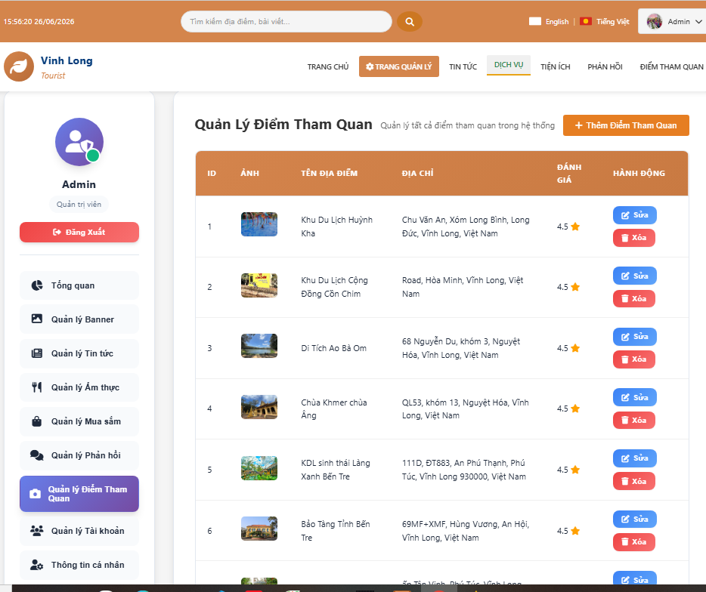
Hình 4.39. Giao diện chức năng Quản lý địa điểm tham quan - Quản trị
Thông qua chức năng này, quản trị viên cũng có thể thêm mới hoặc cập nhật lại thông tin bao gồm hình ảnh, tên địa điểm,loại hình (kiến trúc độc đáo, văn hóa, văn hóa dân gian, giải trí, nơi thờ tự), giá vé và giờ mở cửa (nếu có), khu vực, địa chỉ cụ thể, số điện thoại nếu có và điểm đánh giá trung bình, mô tả thông tin chi tiết và địa chỉ Google Maps của khi địa điểm tham quan du lịch có sự thay đổi, hoặc xoá bỏ các địa điểm đã ngừng hoạt động. Đồng thời, hệ thống cũng hỗ trợ quản lý danh sách các đánh giá của khách hàng dành cho từng địa điểm, giúp hệ thống cung cấp cho du khách cái nhìn trực quan và đầy đủ nhất về các điểm đến.
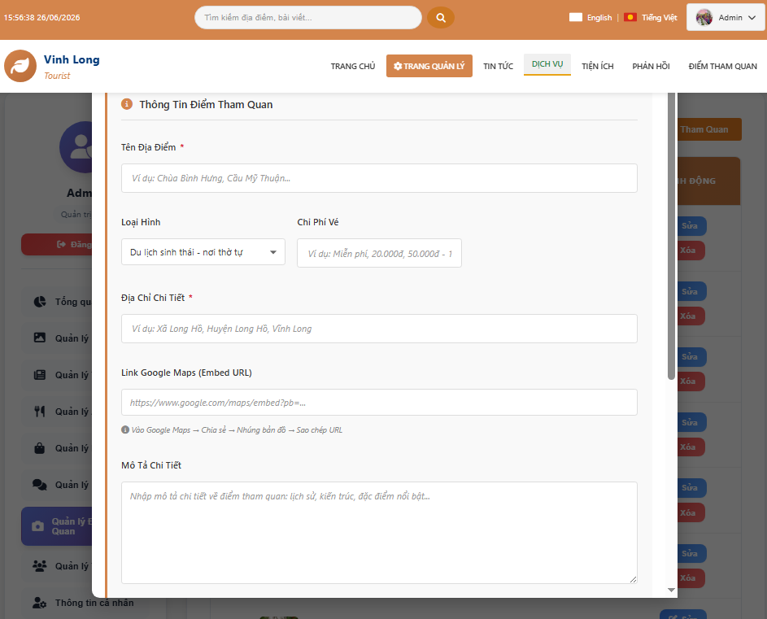
Hình 4.40. Giao diện chức năng Thêm địa điểm tham quan - Quản trị

Chức năng Quản lý phản hồi
Chức năng này là nơi quản trị viên tiếp nhận và xử lý các ý kiến đóng góp, thắc mắc hoặc đánh giá từ người dùng hệ thống.
Quản trị viên có thể xem danh sách các phản hồi, xem chi tiết thông tin người gửi (họ tên, email, số điện thoại) và nội dung tin nhắn. Việc ghi nhận và quản lý các phản hồi này giúp ban quản trị nâng cao chất lượng dịch vụ, kịp thời khắc phục các vấn đề mà người dùng gặp phải trong quá trình trải nghiệm hệ thống.
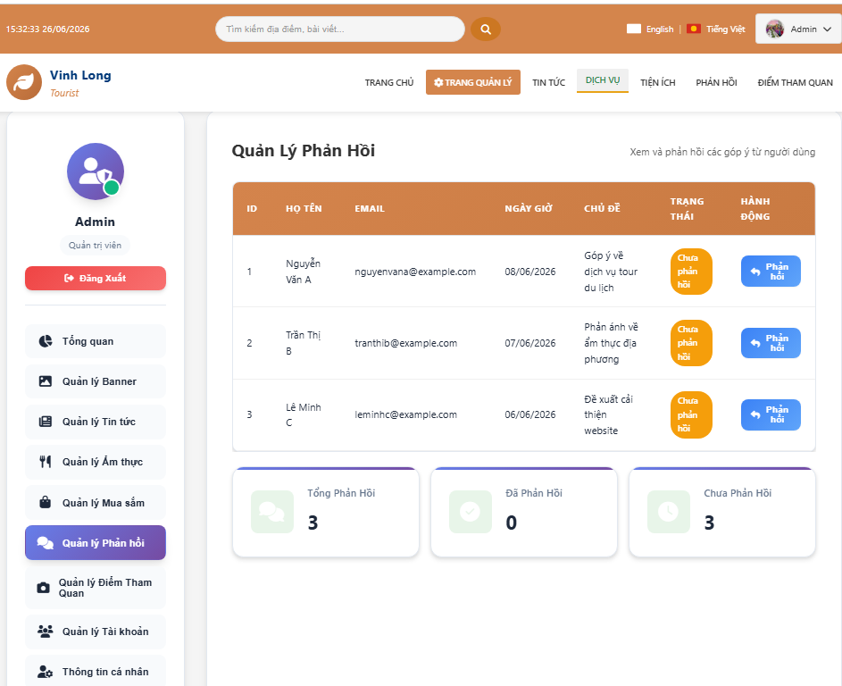
Hình 4.41. Giao diện thực tế chức năng Quản lý phản hồi - Quản trị

Chức năng Quản lý tài khoản
Chức năng này cung cấp cho quản trị viên quản lý toàn bộ người dùng đã đăng ký tài khoản trên hệ thống. Danh sách người dùng được liệt kê chi tiết với các thông tin cơ bản như: họ tên, email, ngày đăng ký và vai trò của tài khoản (Người dùng bình thường, Chủ địa điểm kinh doanh hay Quản trị viên). Các thao tác được hỗ trợ bao gồm phân quyền, thay đổi thông tin và khoá tài khoản đối với những người dùng vi phạm tiêu chuẩn cộng đồng.
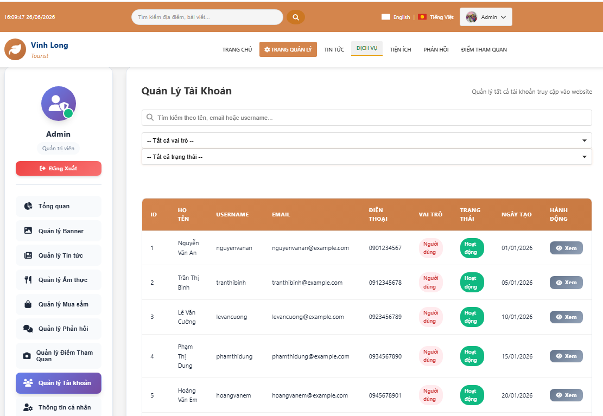
Hình 4.42. Giao diện thực tế chức năng Quản lý tài khoản - Quản trị

Chức năng Quản lý thông tin cá nhân
Đây là phân hệ dành riêng cho tài khoản quản trị viên đang đăng nhập, cho phép họ tự quản lý và cập nhật hồ sơ cá nhân của chính mình.
Quản trị viên có thể thay đổi các thông tin hiển thị cơ bản như họ và tên, địa chỉ email, số điện thoại liên hệ và ảnh đại diện, sau đó bấm Lưu thay đổi để cập nhật thông tin. Bên cạnh đó, hệ thống cũng tích hợp chức năng thay đổi mật khẩu nhằm bảo đảm an toàn và tính bảo mật cao nhất cho tài khoản quản trị.
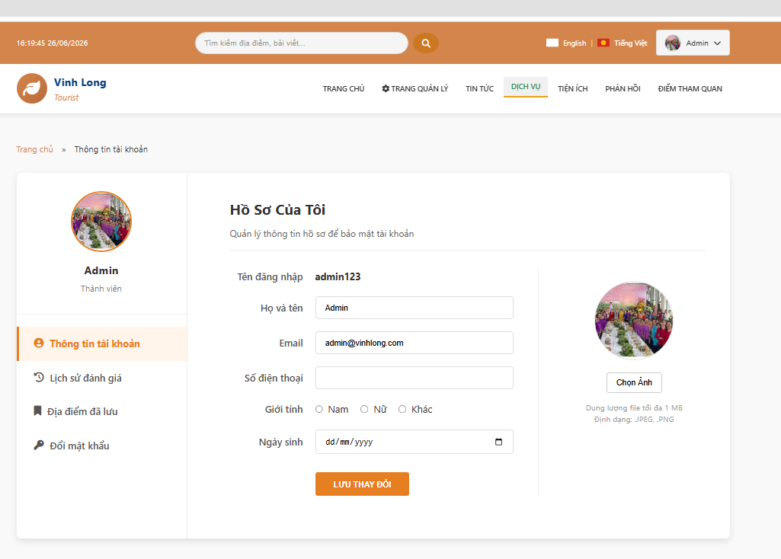
Hình 4.43. Giao diện thực tế chức năng Quản lý thông tin cá nhân - Quản trị

Chức năng Quản lý duyệt bài
Chức năng này được thiết kế để quản trị viên kiểm duyệt các nội dung do các chủ địa điểm kinh doanh gửi đến xét duyệt trước khi hiển thị công khai. Giao diện thường được chia làm hai phần: danh sách "Đang chờ duyệt" và danh sách "Đã duyệt".
Ở tab "Đang chờ duyệt", quản trị viên có thể xem trước nội dung, hình ảnh bài viết và quyết định phê duyệt hay không. Nếu quản trị đồng ý phê duyệt, hệ thống sẽ thông báo cho chủ địa điểm kinh doanh và cập nhật địa điểm mới này tại trang chủ người dùng, nếu quản trị không đồng ý và từ chối duyệt, hệ thống sẽ gửi thông báo chủ địa điểm kinh doanh kèm theo lý do mà cho nội dung đó bị từ chối duyệt.
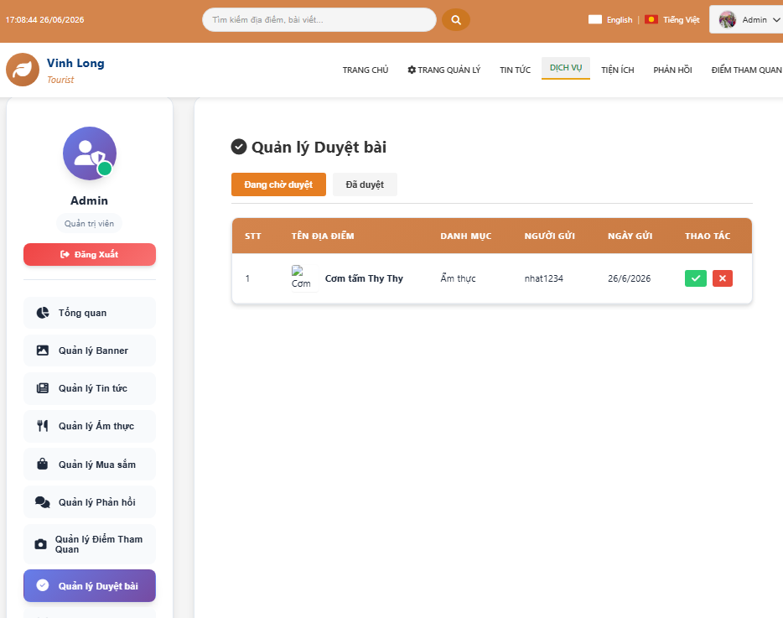
Hình 4.44. Giao diện thực tế chức năng Quản lý duyệt bài (Chưa duyệt)
Ở tab “Đã duyệt”, hiển thị danh sách bài viết và địa điểm mà quản trị viên đã chấp thuận và duyệt được người dùng đăng tải, cần được kiểm tra trước khi công bố lên diễn đàn của hệ thống. Các chức năng được hổ trợ như xem trước bài viết, xoá bài viết, duyệt bài viết. Quản trị viên vẫn có thể chỉnh sửa các thông tin của bài viết hoặc địa điểm đó.
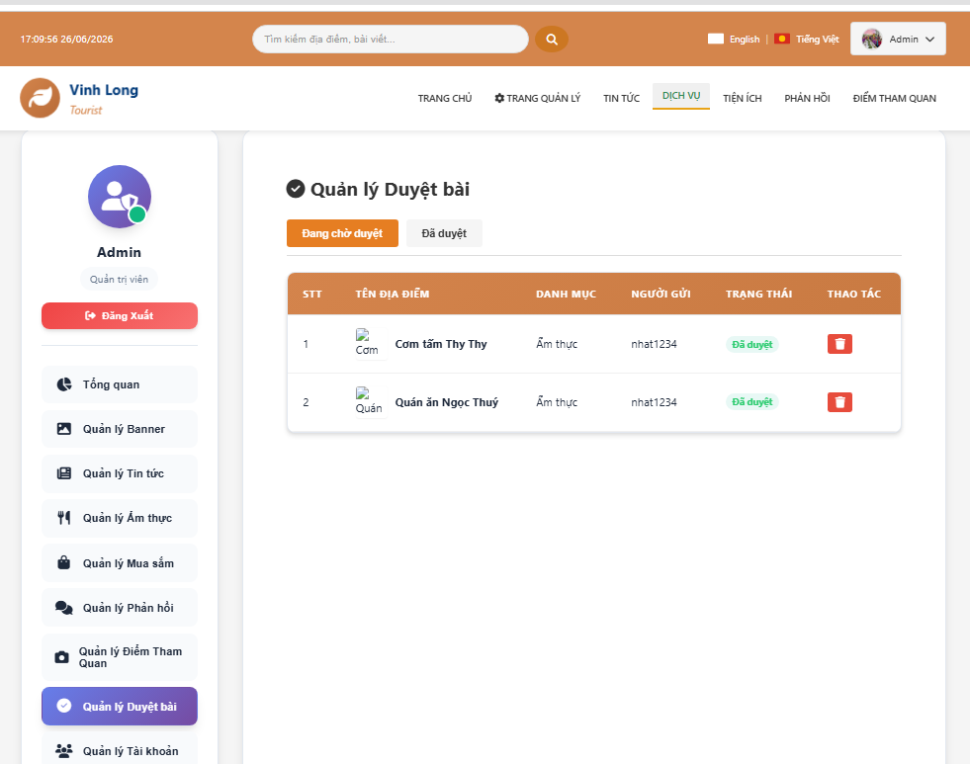
Hình 4.45. Giao diện thực tế chức năng Quản lý duyệt bài (Đã duyệt)

Kết quả thực nghiệm
Sau quá trình phân tích, thiết kế và tiến hành cài đặt, hệ thống Vinh Long Tourist đã hoàn thiện và đáp ứng được các yêu cầu đặt ra ban đầu. Ứng dụng cung cấp nền tảng web toàn diện với giao diện trực quan, tương thích trên nhiều thiết bị và mang lại trải nghiệm tốt cho người dùng. Dưới đây là các kết quả thực nghiệm đạt được của các chức năng chính trong hệ thống:
Tại Trang chủ, người dùng sẽ thấy được các thông tin du lịch và ẩm thực của tỉnh Vĩnh Long. Banner và Tin tức hiển thị các hình ảnh sống động và danh sách các tin tức du lịch, lễ hội mới nhất.
Hình 4.46. Giao diện Banner và Tin tức trong Trang chủ hệ thống
Giữa trang chủ, người dùng theo dõi các danh mục Địa điểm bao gồm: các Địa điểm phổ biến và Địa điểm nổi bật, giúp du khách dễ dàng nắm bắt những nơi mà những người dùng khác yêu thích hoặc có đánh giá tốt nhất. Các địa điểm đều có công thức xếp loại trên thang điểm 10 được thể hiện như sau:
Lấy điểm đánh giá sao (chiếm 70%) và tổng số lượt đánh giá (chiếm 30%), ta có Công thức tính Điểm phổ biến:
(Điểm đánh giá sao * 0,7 + Tổng số lượt đánh giá * 0,3)
Ví dụ 1: quán ăn mới mở (Ít lượt tương tác)
Dữ liệu: 4.0 sao, tổng cộng 10 lượt đánh giá (trong đó có 8 đánh giá 5 sao). Chưa có sở thích cá nhân từ User. Tính Điểm phổ biến:
Điểm sao = 4.0 ; Điểm tương tác = (10 / 50) * 5 = 1.0
=> Tổng = (0.7 * 4.0) + (0.3 * 1.0) = 2.8 + 0.3 = 3.1 / 5
Ví dụ 2: quán ăn lâu năm (có nhiều lượt tương tác)
Dữ liệu: 4.8 sao, tổng 200 lượt đánh giá (trong đó có 192 đánh giá 5 sao). Tính Điểm phổ biến:
Điểm sao = 4.8
Điểm tương tác = 200 lượt vượt mức 50 -> tính là 5.0
=> Tổng = (0.7 * 4.8) + (0.3 * 5.0) = 3.36 + 1.5 = 4.86 / 5 (hiển thị 4.9 sao)
Công thức tính Điểm nổi bật:
(Tổng số đánh giá 5 sao/tổng số lượt đánh giá * 3.0 ) + (Tổng số đánh giá 5 sao / 50) * 2.0 )
Để tránh trường hợp lợi dụng để hiển thị các địa điểm lên trang nổi bật, hệ thống sẽ rà soát hoặc kiểm tra theo các ví dụ như sau:
Ví dụ 1: Quán mới mở (tự spam đánh giá)
Dữ liệu: Tự tạo 10 tài khoản ảo đánh giá 5 sao. Tổng review = 10, Số 5 sao = 10.
Điểm tỷ lệ đánh giá: (10 / 10) * 3.0 = 3.0 (Vì 100% là 5 sao)
Điểm đánh giá 5 sao: (10 / 50) * 2.0 = 0.4
=> Tổng Điểm nổi bật 3.0 + 0.4 = 3.4 / 5.0 => Kết quả: Không thể đạt 5.0 chỉ vì tất cả đều là đánh giá 5 sao nhưng số lượng ít.
Ví dụ 2: Quán ăn lâu năm (Được nhiều lượt tương tác)
Dữ liệu: Tổng 200 lượt đánh giá (trong đó có 192 đánh giá 5 sao).
Điểm tỷ lệ đánh giá: (192 / 200) * 3.0 = 0.96 * 3.0 = 2.88
Điểm đánh giá 5 sao: 192 lượt vượt mức 50 => lấy tối đa= 2.0
=> Tổng Điểm nổi bật là 2.88 + 2.0 = 4.88 / 5.0 sao (hiển thị 4.9)
=> Kết quả: chỉ những nơi thực sự xuất sắc và giữ vững phong độ lâu năm mới có thể có điểm nổi bật cao.

Hình 4.47. Giao diện địa điểm phổ biến và nổi bật trong Trang chủ hệ thống
Bên dưới địa điểm phổ biến và nổi bật tích hợp bản đồ vị trí. Người dùng có thể chọn “Cập nhật” và cho phép, hệ thống sẽ tự động cập nhật vị trí thiết bị của người dùng qua Google Maps, từ đó hệ thống sẽ hiển thị và gợi ý các địa điểm ăn uống, điểm tham quan và mua sắm lân cận trong bán kính 10km.
Hình 4.48. Giao diện Cập nhật vị trí người dùng

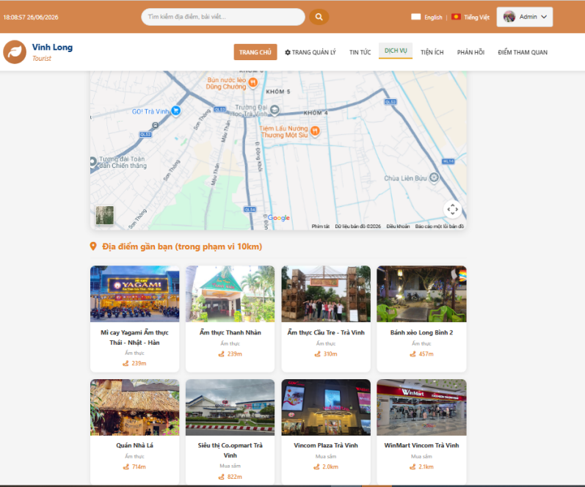
Hình 4.49. Giao diện Tính năng định vị bản đồ và gợi ý địa điểm cho người dùng
Khi người dùng bấm chọn một địa điểm ăn uống hoặc mua sắm bất kỳ, hệ thống sẽ chuyển đến trang tương ứng của địa điểm.
Tại Dịch vụ - Ẩm thực, cho phép người dùng tra cứu chi tiết các địa điểm ăn uống và mua sắm tại Vĩnh Long, có thể lọc địa điểm theo Khu vực (phường/xã), Loại hình kinh doanh (Nhà hàng, Quán ăn, Café) và Giá tham khảo.
Tại Dịch vụ - Mua sắm hiển thị danh sách các địa điểm với các thông tin: tên địa điểm, địa chỉ, mức giá trung bình nếu có. Các chức năng được hỗ trợ gồm tìm kiếm và lọc theo tên hoặc theo địa chỉ địa điểm.

Hình 4.50. Giao diện chức năng Khám phá địa điểm ăn uống và mua sắm
Người dùng chọn một địa điểm ăn uống bất kỳ sẽ được đưa đến trang Chi tiết địa điểm chứa chi tiết đầy đủ thông tin bao gồm :Giờ mở cửa, hotline, địa chỉ, hình ảnh thư viện gallery, mô tả và tích hợp bản đồ dẫn đường trực tiếp.
Hoặc khi người dùng chọn một điểm mua sắm bất kỳ sẽ hiển thị trang chi tiết thông tin của địa điểm, các thông tin bao gồm: tên địa điểm, địa chỉ, số điện thoại, giờ mở cửa, giá trung bình, điểm đánh giá trung bình và mô tả thông tin chi tiết về địa điểm đó.
Hệ thống hiển thị vị trí của địa điểm trên Google maps, người dùng có thể bấm vào biểu tượng nằm bên phải tên của địa điểm, hệ thống sẽ chuyển đến trang chính thức của Google maps để người dùng có thể biết thêm thông tin các địa điểm xung quanh hoặc chỉ đường từ vị trí của người dùng đến vị trí địa điểm đó. Từ đó giúp người dùng dễ dàng lên kế hoạch cho lịch trình du lịch của mình.
Bên dưới là điểm đánh giá và bình luận của các người dùng khác, người dùng có thể đánh giá theo các địa điểm trên theo thang điểm từ một đến 5 sao và bình luận cùng với các hình ảnh của địa điểm tại đây nếu đã đăng nhập tài khoản.
Hình 4.51. Giao diện Chi tiết điểm ăn uống và mua sắm
Khi người dùng bấm chọn một địa điểm ăn uống hoặc mua sắm bất kỳ, hệ thống sẽ chuyển đến trang tương ứng của địa điểm.
Tại Dịch vụ - Ẩm thực, cho phép người dùng tra cứu chi tiết các địa điểm ăn uống và mua sắm tại Vĩnh Long, có thể lọc địa điểm theo Khu vực (phường/xã), Loại hình kinh doanh (Nhà hàng, Quán ăn, Café) và Giá tham khảo.
Tại Dịch vụ - Mua sắm hiển thị danh sách các địa điểm với các thông tin: tên địa điểm, địa chỉ, mức giá trung bình nếu có. Các chức năng được hỗ trợ gồm tìm kiếm và lọc theo tên hoặc theo địa chỉ địa điểm.

Hình 4.52. Giao diện chức năng Khám phá địa điểm ăn uống và mua sắm
Người dùng chọn một địa điểm ăn uống bất kỳ sẽ được đưa đến trang Chi tiết địa điểm chứa chi tiết đầy đủ thông tin bao gồm :Giờ mở cửa, hotline, địa chỉ, hình ảnh thư viện gallery, mô tả và tích hợp bản đồ dẫn đường trực tiếp.
Hoặc khi người dùng chọn một điểm mua sắm bất kỳ sẽ hiển thị trang chi tiết thông tin của địa điểm, các thông tin bao gồm: tên địa điểm, địa chỉ, số điện thoại, giờ mở cửa, giá trung bình, điểm đánh giá trung bình và mô tả thông tin chi tiết về địa điểm đó.
Hệ thống hiển thị vị trí của địa điểm trên Google maps, người dùng có thể bấm vào biểu tượng nằm bên phải tên của địa điểm, hệ thống sẽ chuyển đến trang chính thức của Google maps để người dùng có thể biết thêm thông tin các địa điểm xung quanh hoặc chỉ đường từ vị trí của người dùng đến vị trí địa điểm đó. Từ đó giúp người dùng dễ dàng lên kế hoạch cho lịch trình du lịch của mình.
Bên dưới là điểm đánh giá và bình luận của các người dùng khác, người dùng có thể đánh giá theo các địa điểm trên theo thang điểm từ một đến 5 sao và bình luận cùng với các hình ảnh của địa điểm tại đây nếu đã đăng nhập tài khoản.
Hình 4.53. Giao diện Chi tiết điểm ăn uống và mua sắm
Khi người dùng bấm chọn một địa điểm tham quan , hệ thống sẽ chuyển đến trang tương ứng của địa điểm. Tại đây hiển thị danh sách các địa điểm với các thông tin kèm theo như: tên địa điểm, địa chỉ, mức giá hoặc giá vé. Các chức năng được hỗ trợ gồm tìm kiếm và lọc theo tên địa điểm hoặc địa chỉ.
Hình 4.54. Giao diện Khám phá địa điểm du lịch
Người dùng chọn một điểm du lịch bất kỳ sẽ hiển thị trang chi tiết thông tin của địa điểm, các thông tin bao gồm: tên địa điểm, địa chỉ, số điện thoại hoặc giờ mở cửa (nếu có), giá vé, điểm đánh giá trung bình và mô tả thông tin chi tiết về địa điểm đó.
Hệ thống cũng hiển thị vị trí của địa điểm trên Google maps tương tự như chức năng Khám phá địa điểm ăn uống. Bên dưới là điểm đánh giá và bình luận của các khách du lịch, người dùng có thể đánh giá theo thang điểm từ một đến 5 sao và bình luận cùng với các hình ảnh của địa điểm tại đây nếu đã đăng nhập tài khoản.
Hình 4.55. Giao diện Chi tiết thông tin địa điểm du lịch
Hình 4.56. Giao diện Đánh giá và Bình luận địa điểm du lịch
Khi người truy cập chức năng Tiện ích, hệ thống sẽ cung cấp một hệ sinh thái tiện ích toàn diện, đáp ứng nhu cầu tra cứu thông tin thiết yếu của du khách trong quá trình di chuyển bao gồm: Tra cứu ATM, Cây Xăng và Di chuyển.
Hình 4.57. Giao diện Tiện ích
Giao diện cũng tích hợp bản đồ số nằm trong bán kính 10km, giúp người dùng nhanh chóng tìm và xác định vị trí các tiện ích gần nhất. Từ đó người dùng có thể lên kế hoạch và di chuyển đến nơi tiện ích trong thời gian ngắn mà không cần mất nhiều thời gian.
Hình 4.58. Giao diện chức năng Cập nhật vị trí trong Tiện ích
Giao diện tra cứu ATM giúp tìm kiếm và lọc danh sách các điểm rút tiền theo từng ngân hàng phổ biến tại tỉnh Vĩnh Long như: MBbank, ACB, Viettinbank, Vietcombank, BIDV, Agribank, Techcombank, Sacobank và VPbank. Khi người dùng chọn một ngân hàng ở bên trái, hệ thống sẽ chuyển đến tọa độ của cây ATM đó chúng lên bản đồ số ở bên phải.
Hình 4.59. Giao diện Chi tiết tiện ích - Các cây ATM
Giao diện tra cứu trạm xăng tìm kiếm điểm tiếp nhiên liệu thông qua bộ lọc theo khu vực hành chính. Khi người dùng chọn khu vực mình đang lưu thông, hệ thống sẽ liệt kê các trạm xăng hiện có trên địa bàn và đồng bộ hóa vị trí trực tiếp lên bản đồ.
Hình 4.60. Giao diện Chi tiết tiện ích - các trạm xăng
Giao diện dịch vụ phương tiện di gồm các loại hình được phân chia thành các nhóm cụ thể gồm tàu du lịch, trạm xe liên tỉnh, taxi, thuê xe và bãi đỗ xe. Với mỗi loại hình được chọn, hệ thống cung cấp danh sách các đơn vị vận tải kèm số điện thoại đường dây nóng để người dùng dễ dàng liên hệ đặt vé hoặc thuê xe.
Hình 4.61. Giao diện Chi tiết tiện ích - Các phương tiện di chuyển
Ngoài ra, tại mỗi địa điểm ăn uống, du lịch hoặc mua sắm, người dùng có thể xem đánh giá và bình luận của các thực khách tại địa điểm ăn uống đó. Chức năng này cung cấp một không gian để mọi người có thể đưa ra số sao (rating), chia sẻ hình ảnh, bình luận về hương vị món ăn, không gian và thái độ phục vụ. Người dùng có thể tạo đánh giá mới để nêu rõ các điểm hài lòng hay chưa hài lòng sau khi đã đăng nhập tài khoản.
Hình 4.62. Giao diện Đánh giá và bình luận của người dùng

Hình 4.63. Giao diện chức năng Đánh giá và bình luận

CHƯƠNG 5. KẾT LUẬN VÀ HƯỚNG PHÁT TRIỂN

5.1 Kết luận
Qua quá trình nghiên cứu, thiết kế và triển khai đề tài "Xây dựng hệ thống hỗ trợ tìm kiếm và gợi ý địa điểm ăn uống trên địa bàn tỉnh Vĩnh Long theo hướng kết hợp", đồ án đã đạt được một số kết quả quan trọng sau:
Về mặt lý thuyết, đồ án đã tìm hiểu và hệ thống hóa được cơ sở lý thuyết về hệ thống gợi ý, bao gồm các phương pháp lọc dựa trên nội dung, lọc cộng tác và hướng tiếp cận kết hợp. Đồng thời, nghiên cứu sâu về giải pháp bản đồ số, hệ thống thông tin địa lý và thuật toán Haversine trong việc tính toán khoảng cách không gian.
Về mặt công nghệ, đồ án đã lựa chọn và làm chủ được hệ sinh thái công nghệ phù hợp bao gồm ngôn ngữ PHP, framework Laravel, hệ quản trị cơ sở dữ liệu MySQL, kết hợp cùng HTML, CSS, JavaScript và các dịch vụ bên thứ ba như Google Maps API, Google Sign-In API.
Về mặt sản phẩm, hệ thống đã xây dựng hoàn chỉnh hệ thống nền tảng web với giao diện thân thiện, tối ưu hiển thị và phân quyền rõ ràng cho 3 nhóm đối tượng:
- Khách du lịch, Chủ địa điểm và Quản trị viên. Triển khai thành công chức năng tìm kiếm đa năng và bộ lọc thông minh (theo khu vực, danh mục, khoảng giá) kết hợp bản đồ tương tác trực quan.
- Áp dụng thành công thuật toán gợi ý theo hướng kết hợp dựa trên lịch sử hoạt động, điểm số phổ biến, nổi bật và thói quen đánh giá của người dùng để đưa ra các đề xuất cá nhân hóa.
-Tích hợp thành công chức năng "Địa điểm gần tôi" bằng thuật toán Haversine và cơ chế cập nhật, thông báo thời gian thực thông qua kết nối Socket.IO.
- Thiết lập quy trình kiểm duyệt bài đăng nghiêm ngặt từ Chủ địa điểm thông qua giao diện quản lý chuyên biệt của Quản trị viên nhằm đảm bảo tính chính xác và an toàn của dữ liệu.

5.2 Hướng phát triển
Để hệ thống ngày càng hoàn thiện, nâng cao hiệu quả ứng dụng thực tế và đóng góp tích cực vào việc phát triển dữ liệu số về du lịch, ẩm thực tỉnh Vĩnh Long, hướng phát triển tiếp theo của đề tài tập trung vào các nội dung sau:
Nghiên cứu tích hợp thêm các kỹ thuật gợi ý dựa theo phiên để nắm bắt chính xác hơn sở thích ngắn hạn của người dùng ngay cả khi họ không đăng nhập hoặc là người dùng mới.
Tiếp tục thu thập, chuẩn hóa và mở rộng tập dữ liệu không chỉ giới hạn ở địa điểm ăn uống mà còn đồng bộ, đào sâu hơn dữ liệu về các địa điểm tham quan du lịch, mua sắm và các tiện ích công cộng trên địa bàn tỉnh Vĩnh Long.
Phát triển ứng dụng di động để tận dụng tối đa phần cứng định vị GPS của điện thoại, mang lại trải nghiệm tìm kiếm "Địa điểm gần tôi" linh hoạt và tiện lợi hơn cho du khách khi đang di chuyển.
Phát triển thêm các tính năng như chia sẻ lịch trình du lịch tự động, tạo nhóm thảo luận, hệ thống tích điểm thưởng hoặc danh hiệu cho người dùng tích cực đóng góp đánh giá chất lượng nhằm tăng mức độ gắn kết của cộng đồng.
Nghiên cứu tích hợp thêm trợ lý ảo giúp tự động giải đáp thắc mắc, gợi ý lịch trình ăn uống và tham quan tự động dựa trên ngân sách và thời gian của du khách khi đến với Vĩnh Long.

DANH MỤC TÀI LIỆU THAM KHẢO
- University of Wisconsin–Madison, “Mapping and Geographic Information Systems (GIS) : What is GIS?”, Research Guides, 2020[Trực tuyến]. Available: https://researchguides.library.wisc.edu/GIS [Đã truy cập 30/4/2026].
[2] PHP, “What is PHP and what can it do?”, PHP Manual, 2023[Trực tuyến]. Available: https://www.php.net/manual/en/introduction.php [Đã truy cập 1/5/2026].
[3] Phạm Hồng Sang “GIẢI PHÁP HỖ TRỢ TRA CỨU, GỢI Ý TÀI LIỆU TRONG THƯ VIỆN ĐIỆN TỬ SỬ DỤNG KỸ THUẬT GỢI Ý THEO PHÊN”, Vĩnh Long, 2022.
[4] Vietnix, “XAMPP là gì? Hướng dẫn chi tiết cách tải, cài đặt và sử dụng hiệu quả”, Vietnix.vn, 2025[Trực tuyến]. Available: https://vietnix.vn/xampp-la-gi/ [Đã truy cập 1/5/2026].
[5] Phạm Thị Trúc Mai, Đoàn Phước Miền, “ Tài Liệu Giảng Dạy Môn Thiết kế web ”, Đại học Trà Vinh, 2014.

PHỤ LỤC
Hướng dẫn cài đặt và triển khai hệ thống Vinh Long Tourist
Bước 1: Chuẩn Bị Môi Trường
Khởi động XAMPP Control Panel
- Start Apache module
- Start MySQL module
Khởi động VS Code
Tạo Database: Mở MySQL Command Line Client hoặc Terminal
mysql -u root -p
Sau đó chạy lệnh SQL:
sql
CREATE DATABASE vinh_long_tourist CHARACTER SET utf8mb4 COLLATE utf8mb4_unicode_ci;
USE vinh_long_tourist;
SOURCE src/backend/database/vinh-long-tourist.sql;
EXIT;
Bước 3: Chạy PHP Development Server
Mở Command Prompt/PowerShell tại thư mục dự án:
Mở terminal tại thư mục chứa dự án (VScode hoặc Kiro,...), sau đó chạy 2 lệnh sau:
cd Sourcecode\vinhlong-food-reco
php -S localhost:8000 -t public
Bước 4: Truy Cập Website
Mở trình duyệt web và truy cập: http://localhost:8000

